一、安装

1.下载UE5.7
下载Epic商城
链接：https://www.epicgames.com/site/home
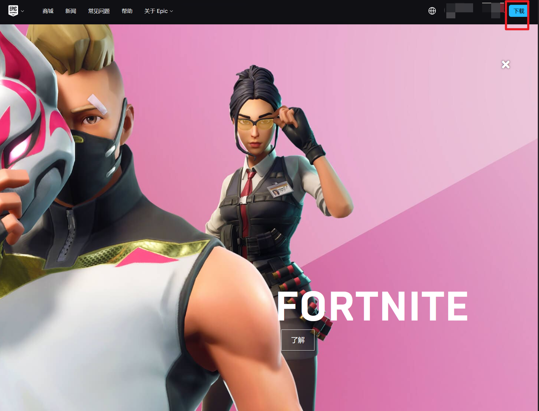
打开后点击虚幻引擎-库-引擎版本的加号
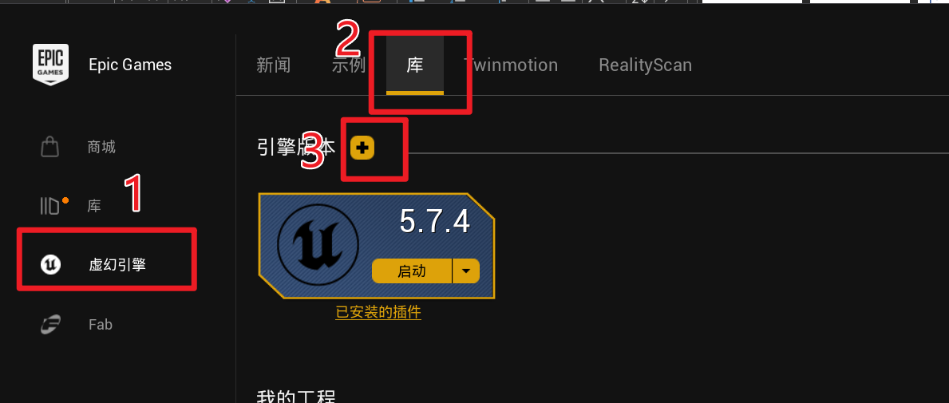
点击版本号，选择5.7.4（我已经安装好了，所有下滑菜单没有5.7.4版本）
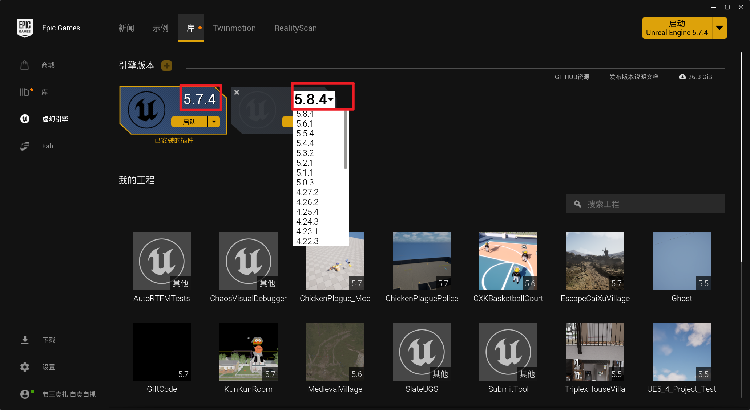
选择文件夹后点击选项
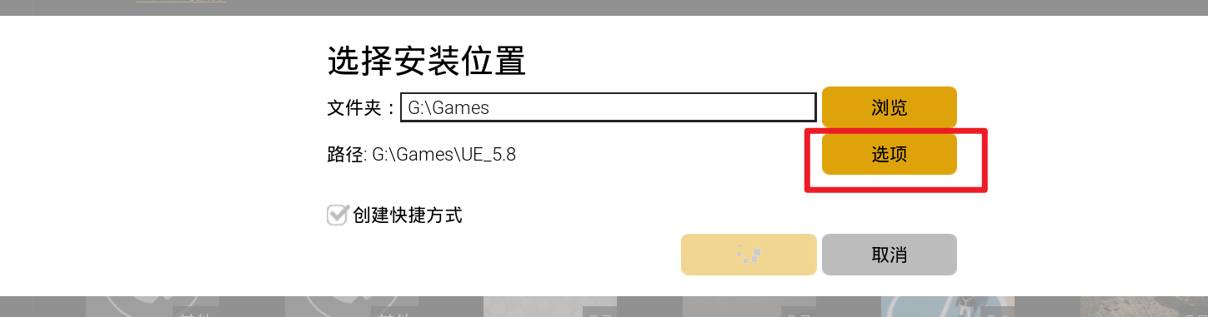
全部取消勾选，除了核心组件。
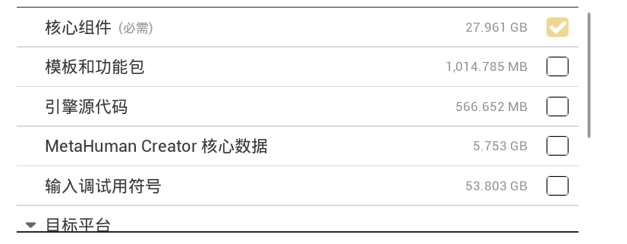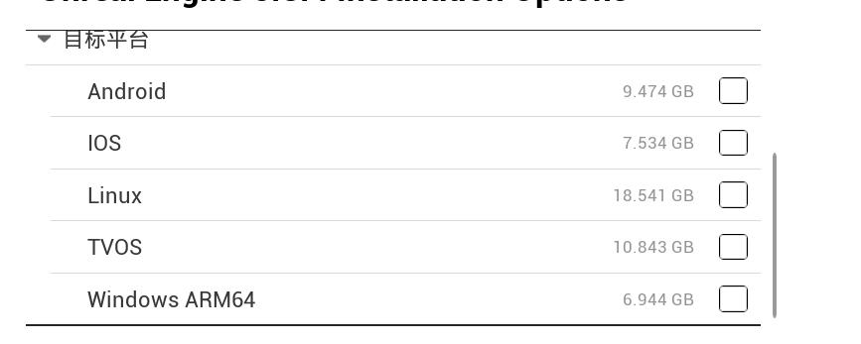
然后安装。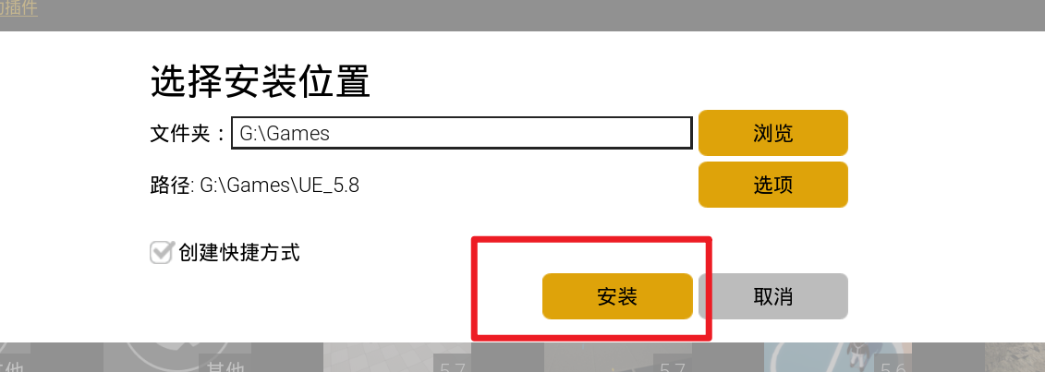

2.Mod工程
使用ue5.7打开这个
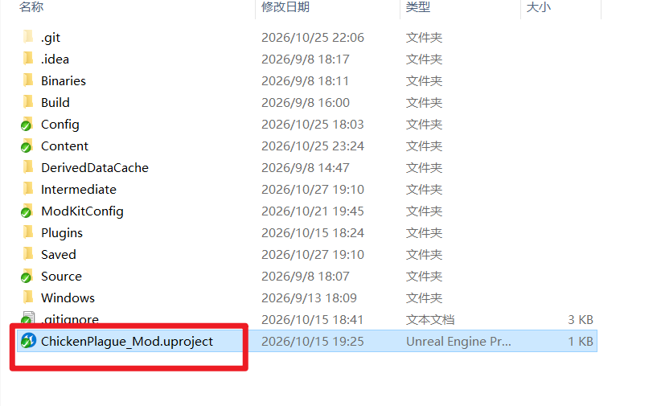
默认是这个界面
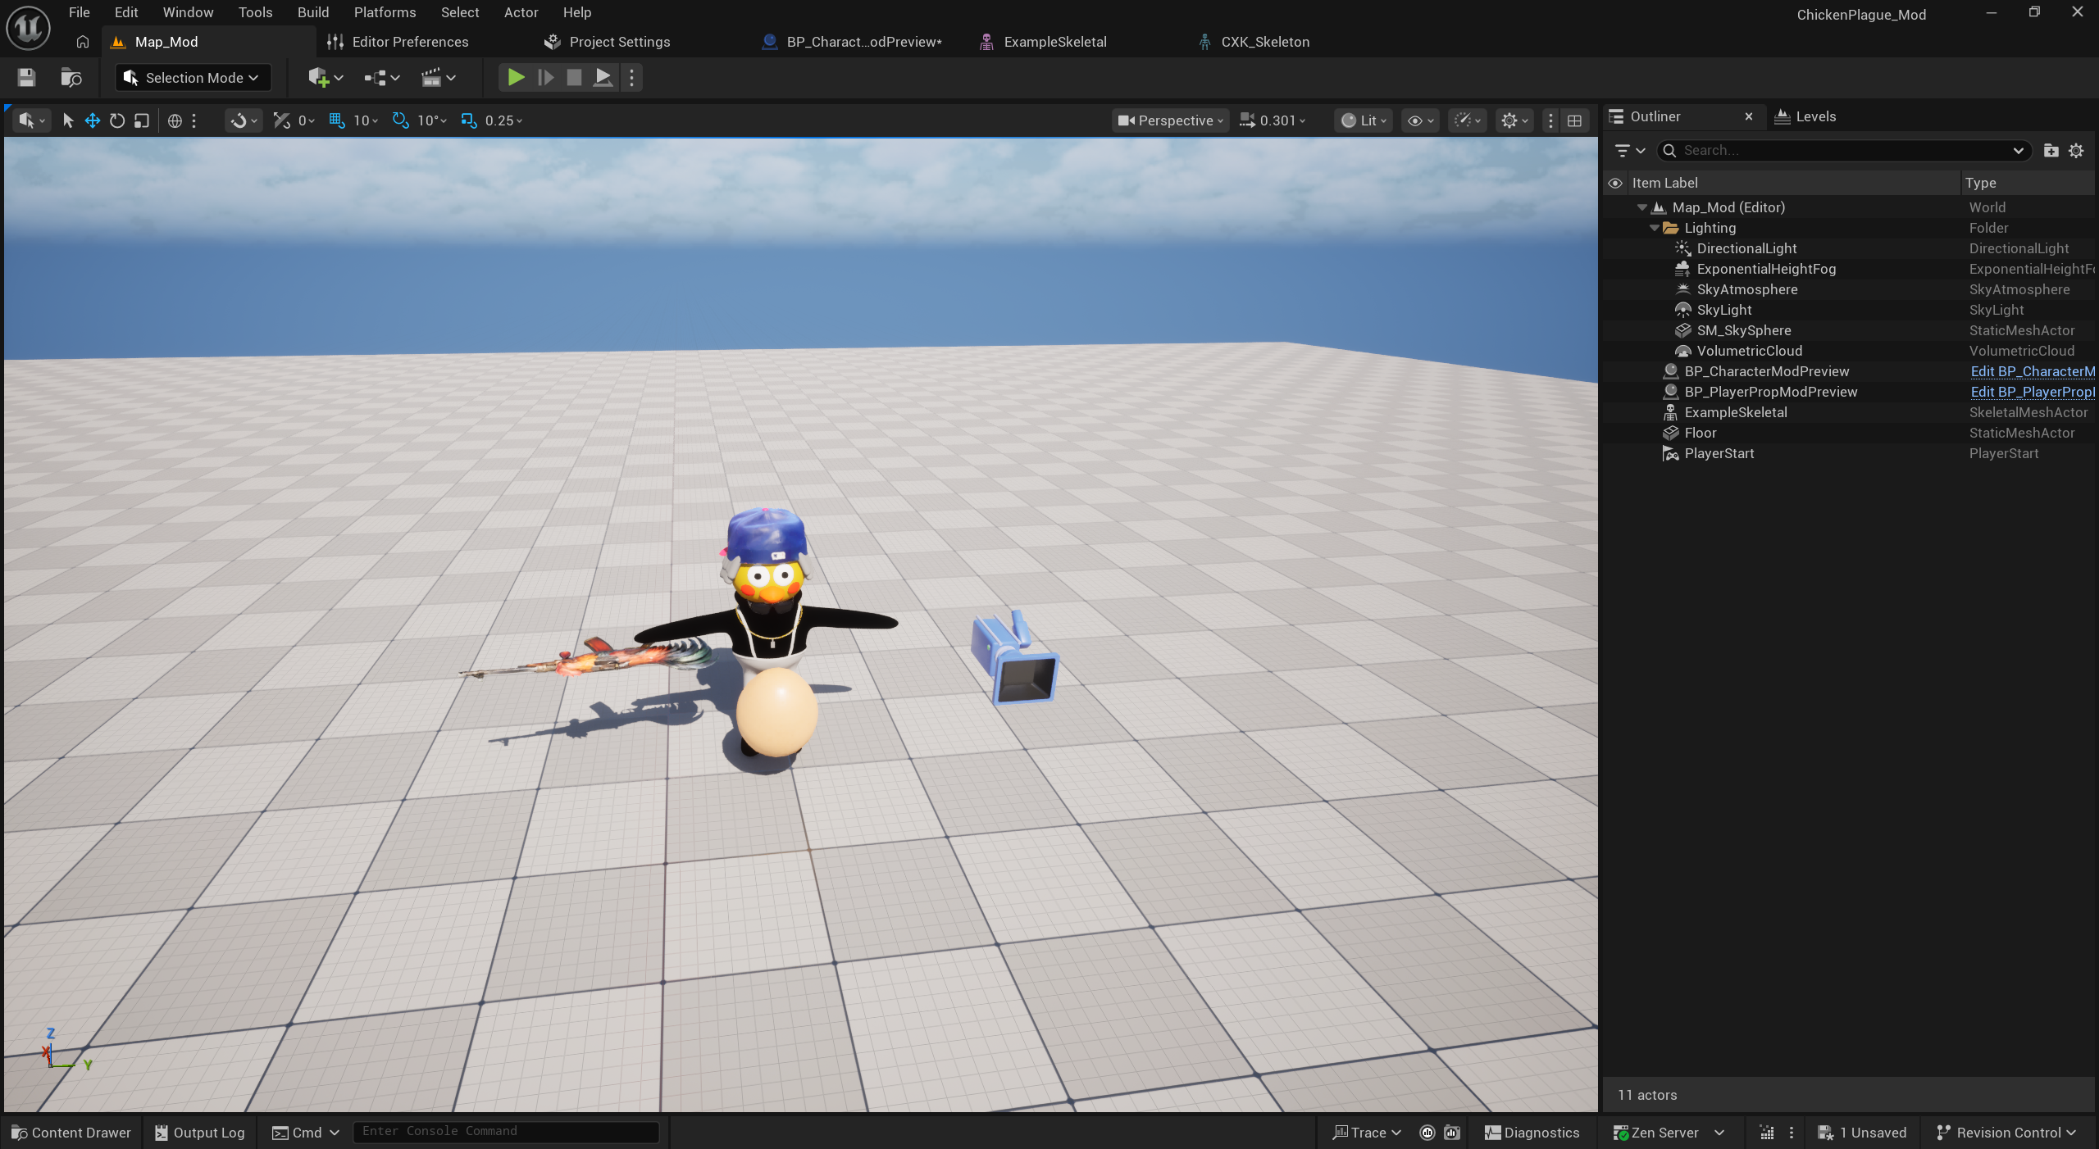
文件夹如下
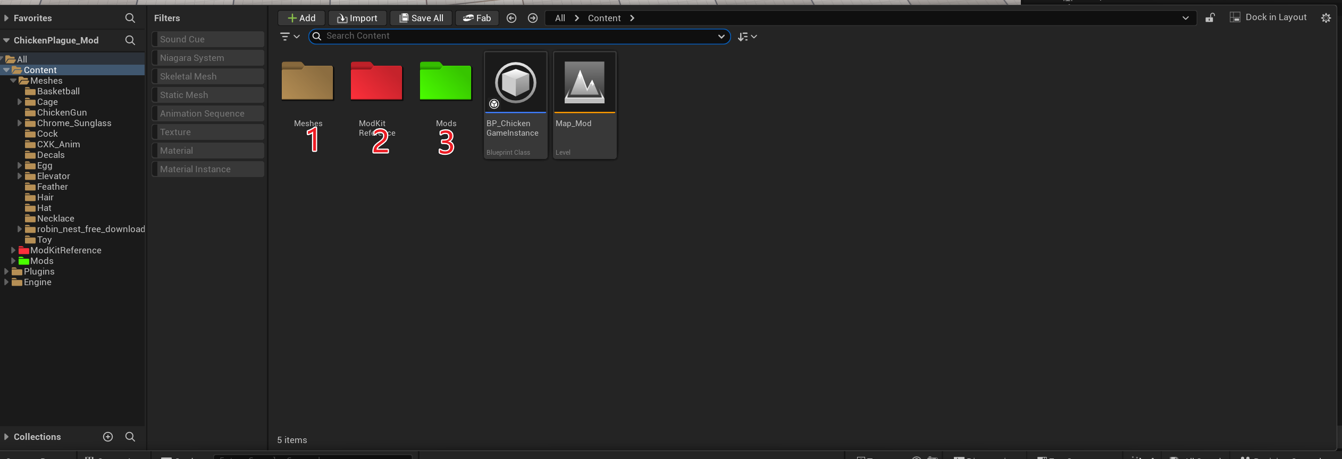
1：不用管，正式版资源的引用
2：制作mod时的工具
3：Mod文件夹，你制作的mod所有资源必须放在Mod/ModID/ 文件夹中
不要修改工程中的蓝图资源（除Mod文件夹下，制作地图可能会有蓝图资源）

二、ModKit工具

1、工具介绍
打开工具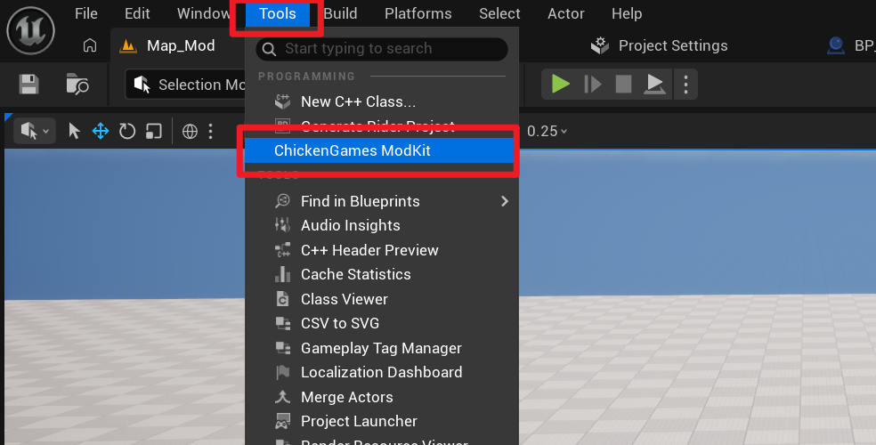
功能介绍：
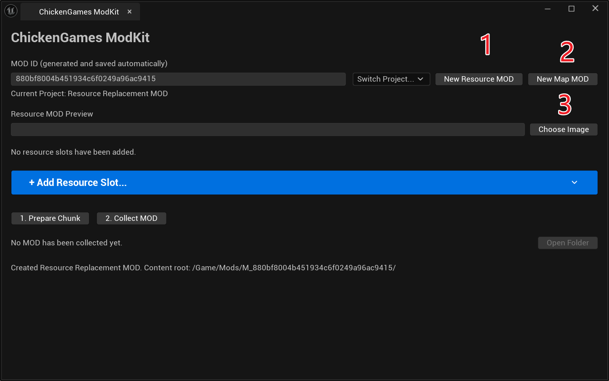
1：创建资源类Mod
2：创建地图Mod
3：选择mod的缩略图

点击切换项目可以选择不同的项目制作，当然你也可以创建多个项目
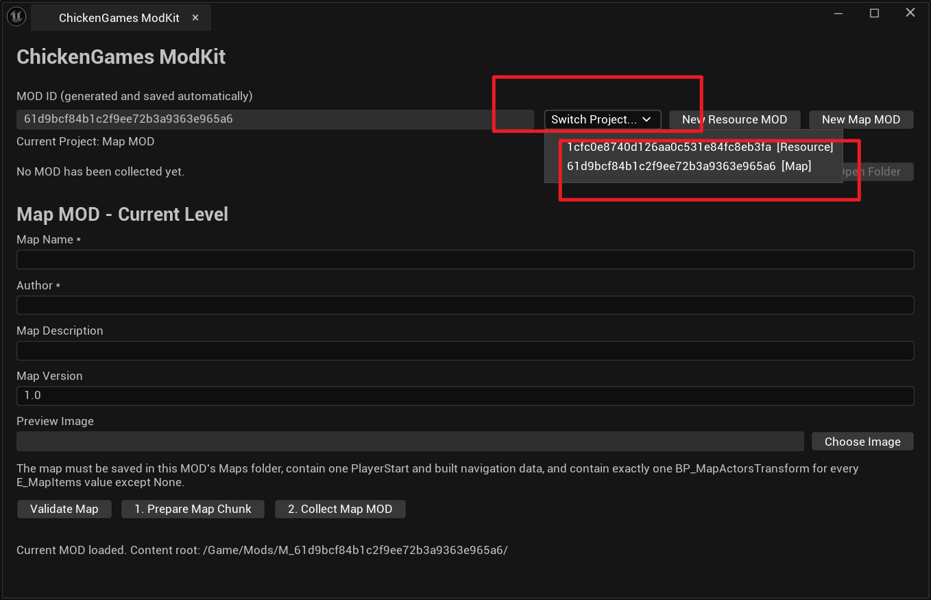

2、创建资源Mod
点击新建资源Mod按钮
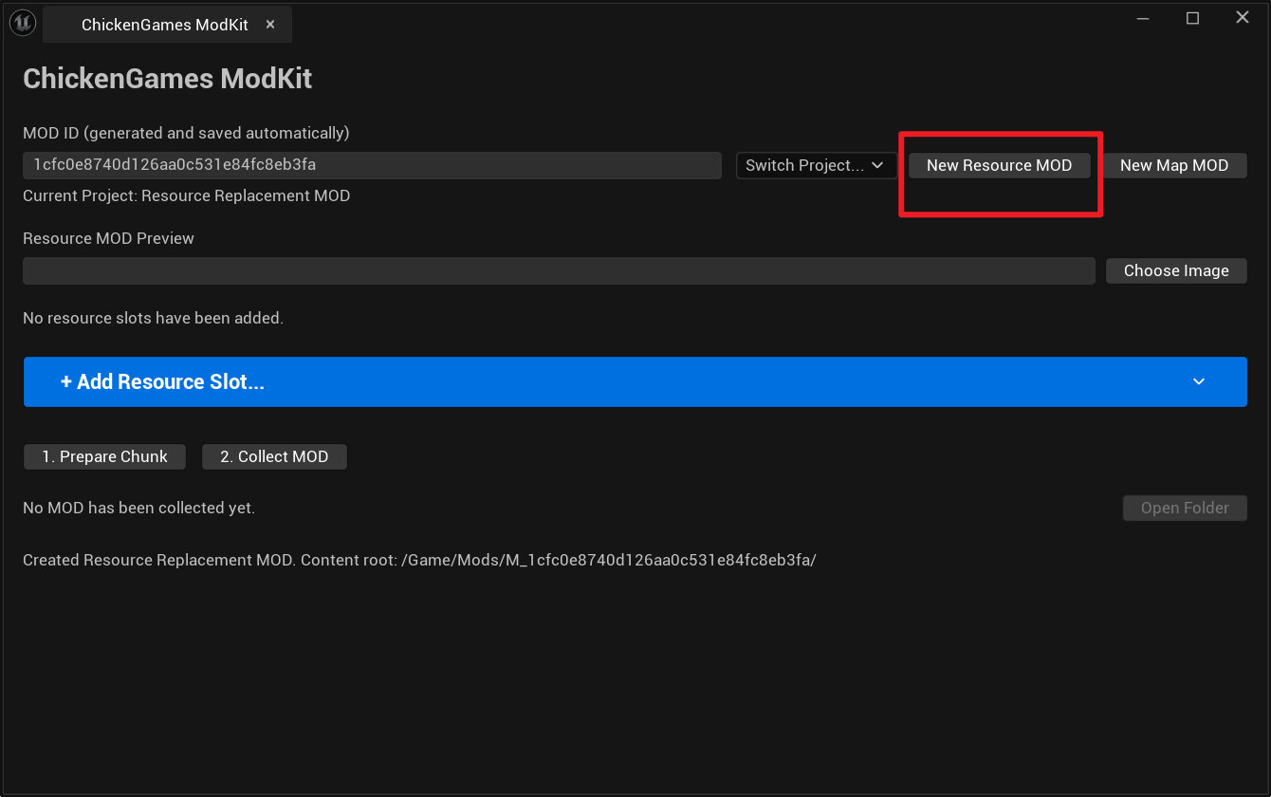
Mod文件夹下会出现和ModId一样的文件夹，你的所有mod资源都应放在此文件夹里
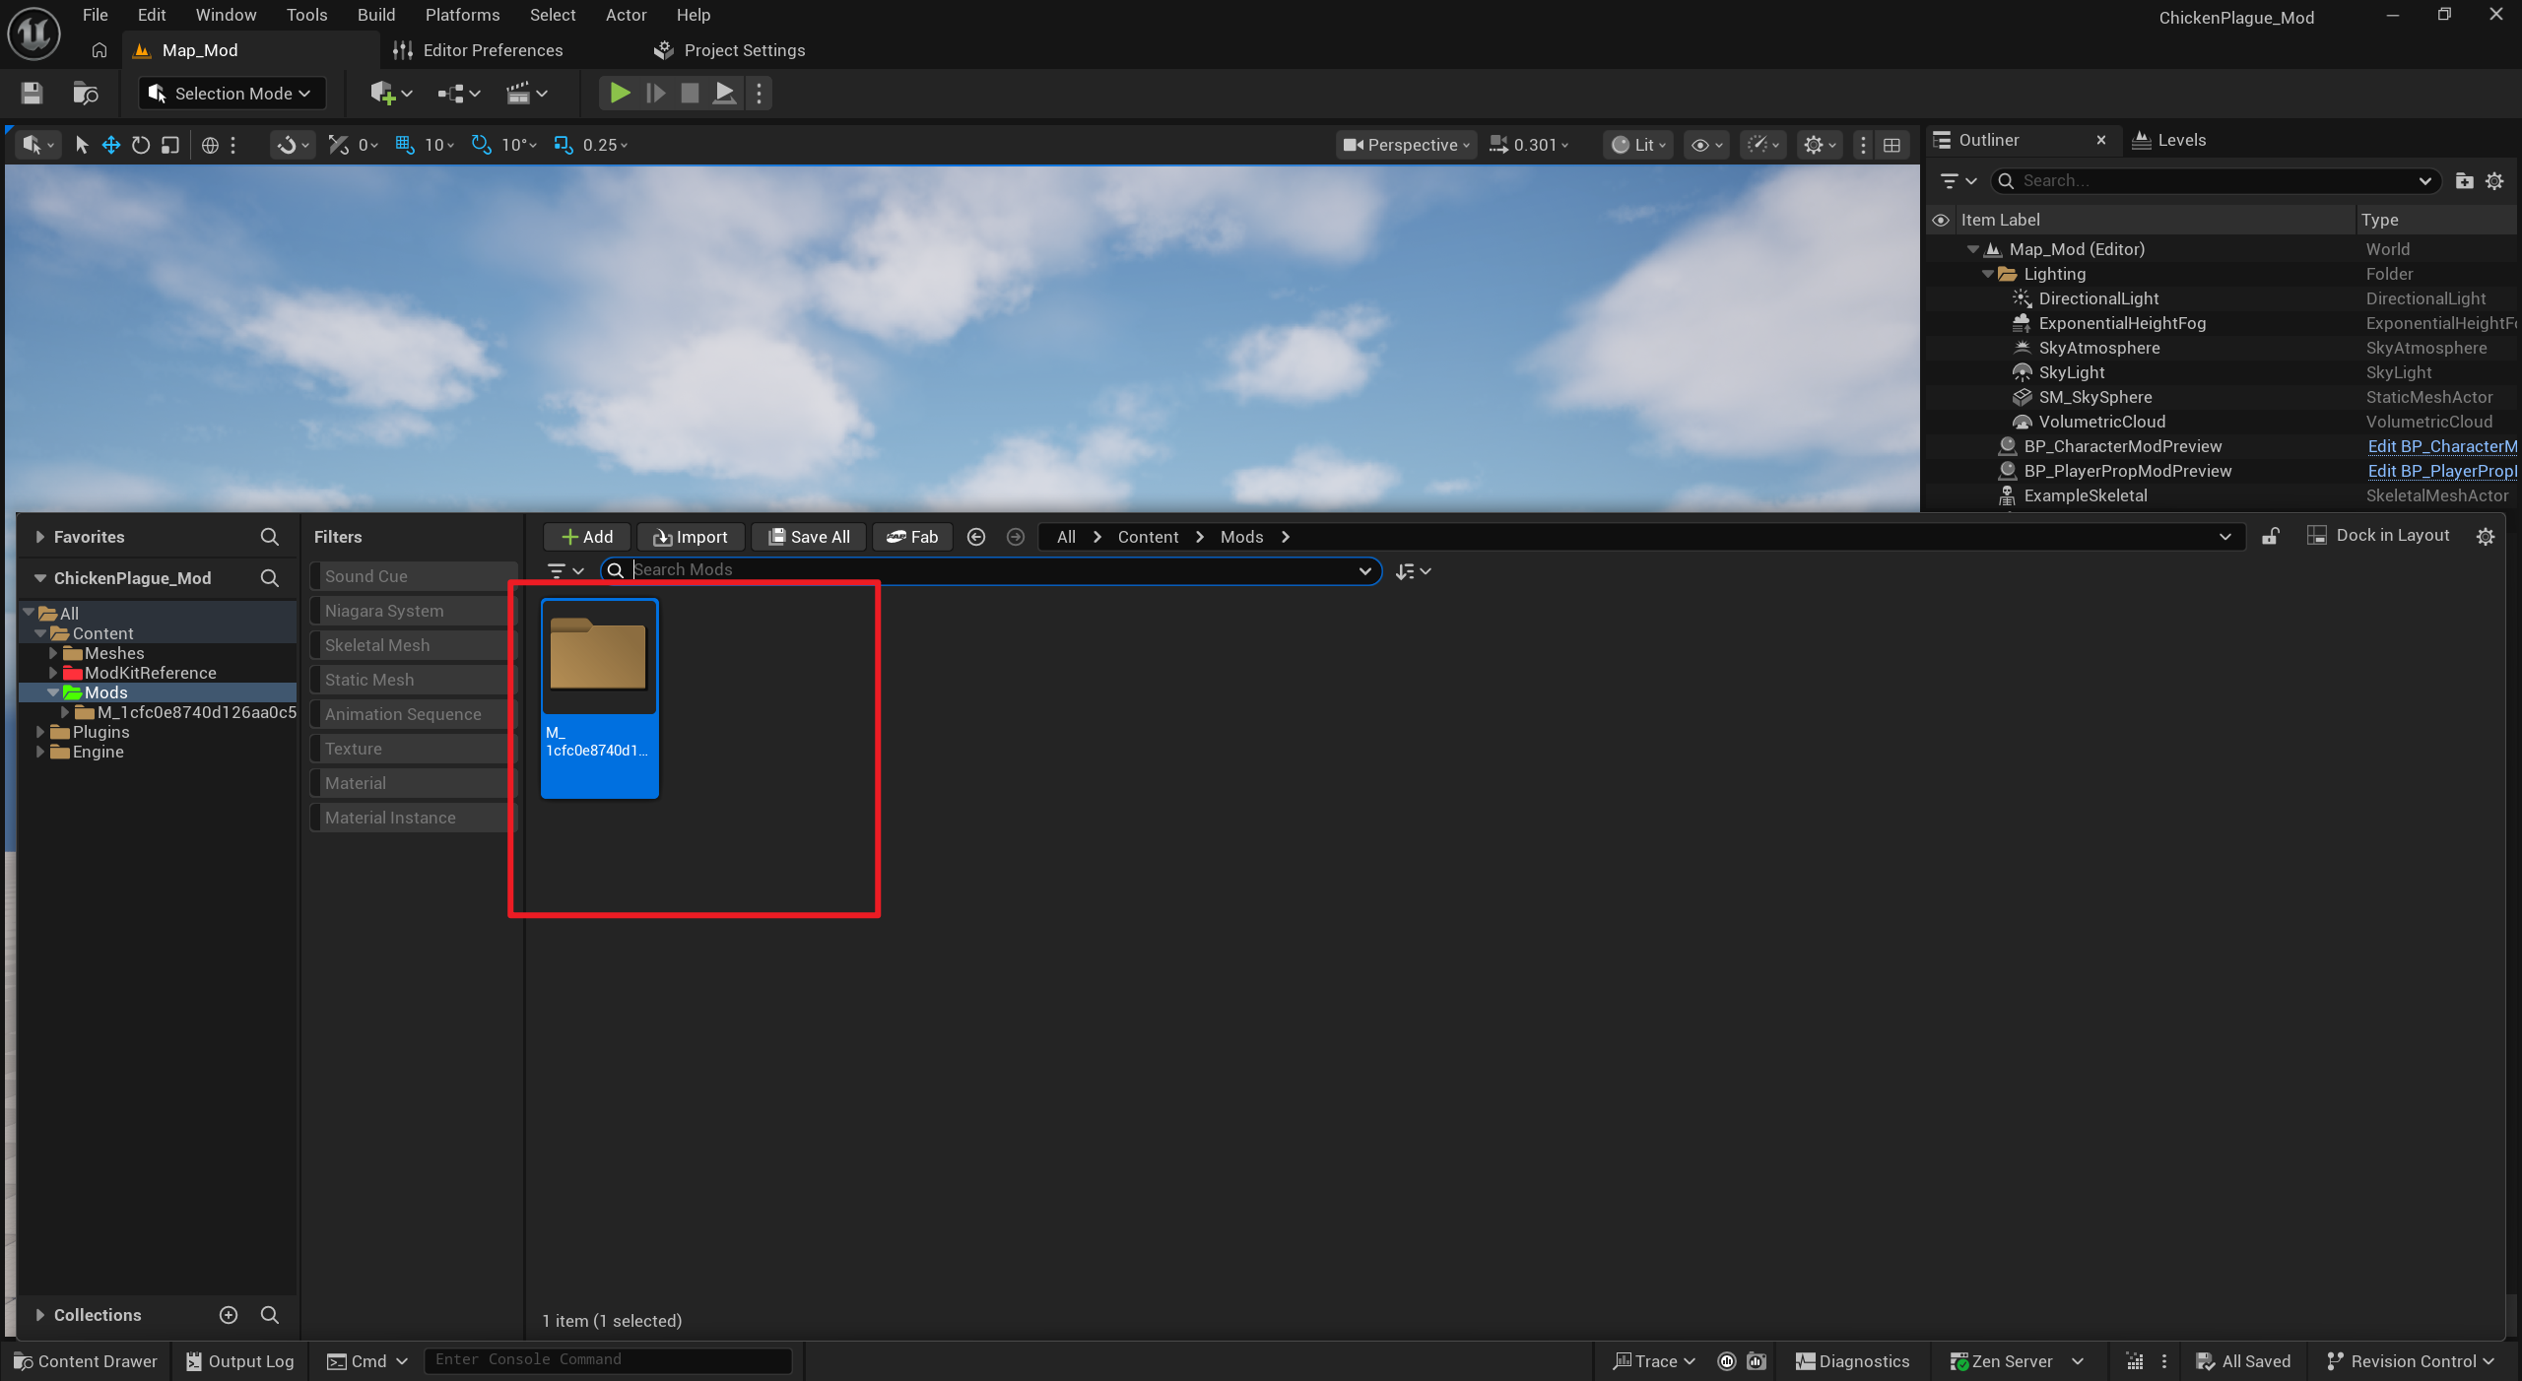

3、资源mod的制作与替换

1、角色
点击添加资源插槽按钮
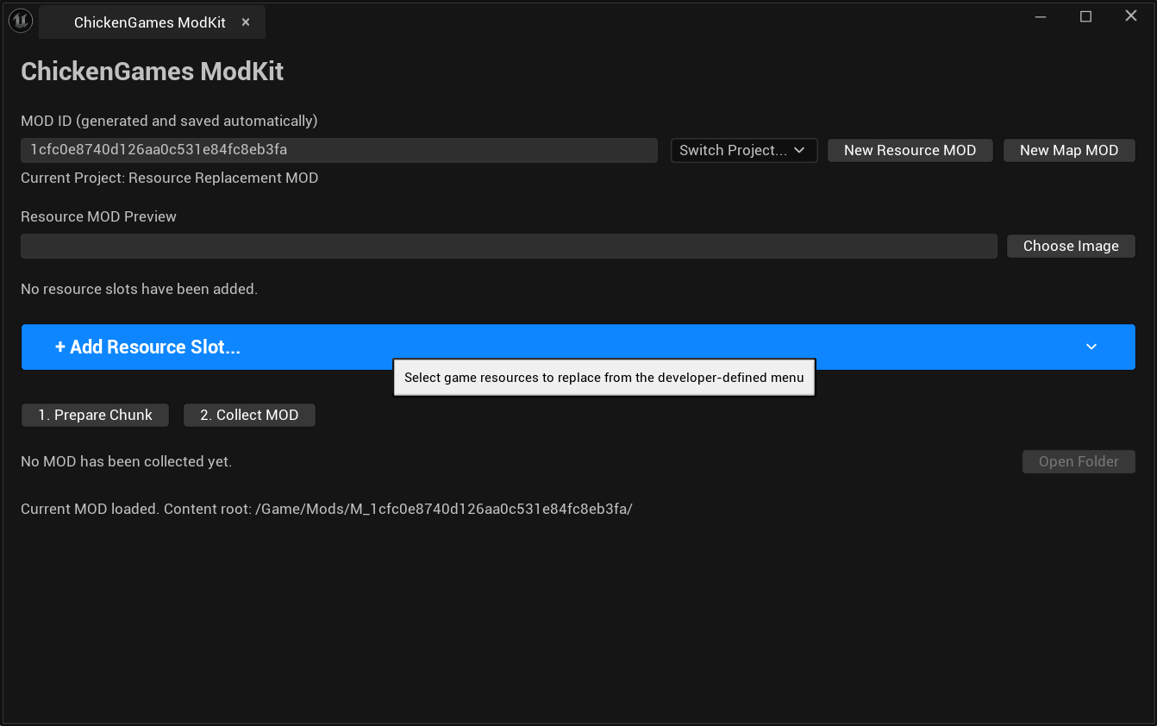
选择你想替换的角色，然后选择你想替换的资源
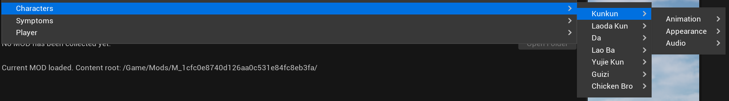

1、替换骨骼网格体
在此文件夹下导出此模型
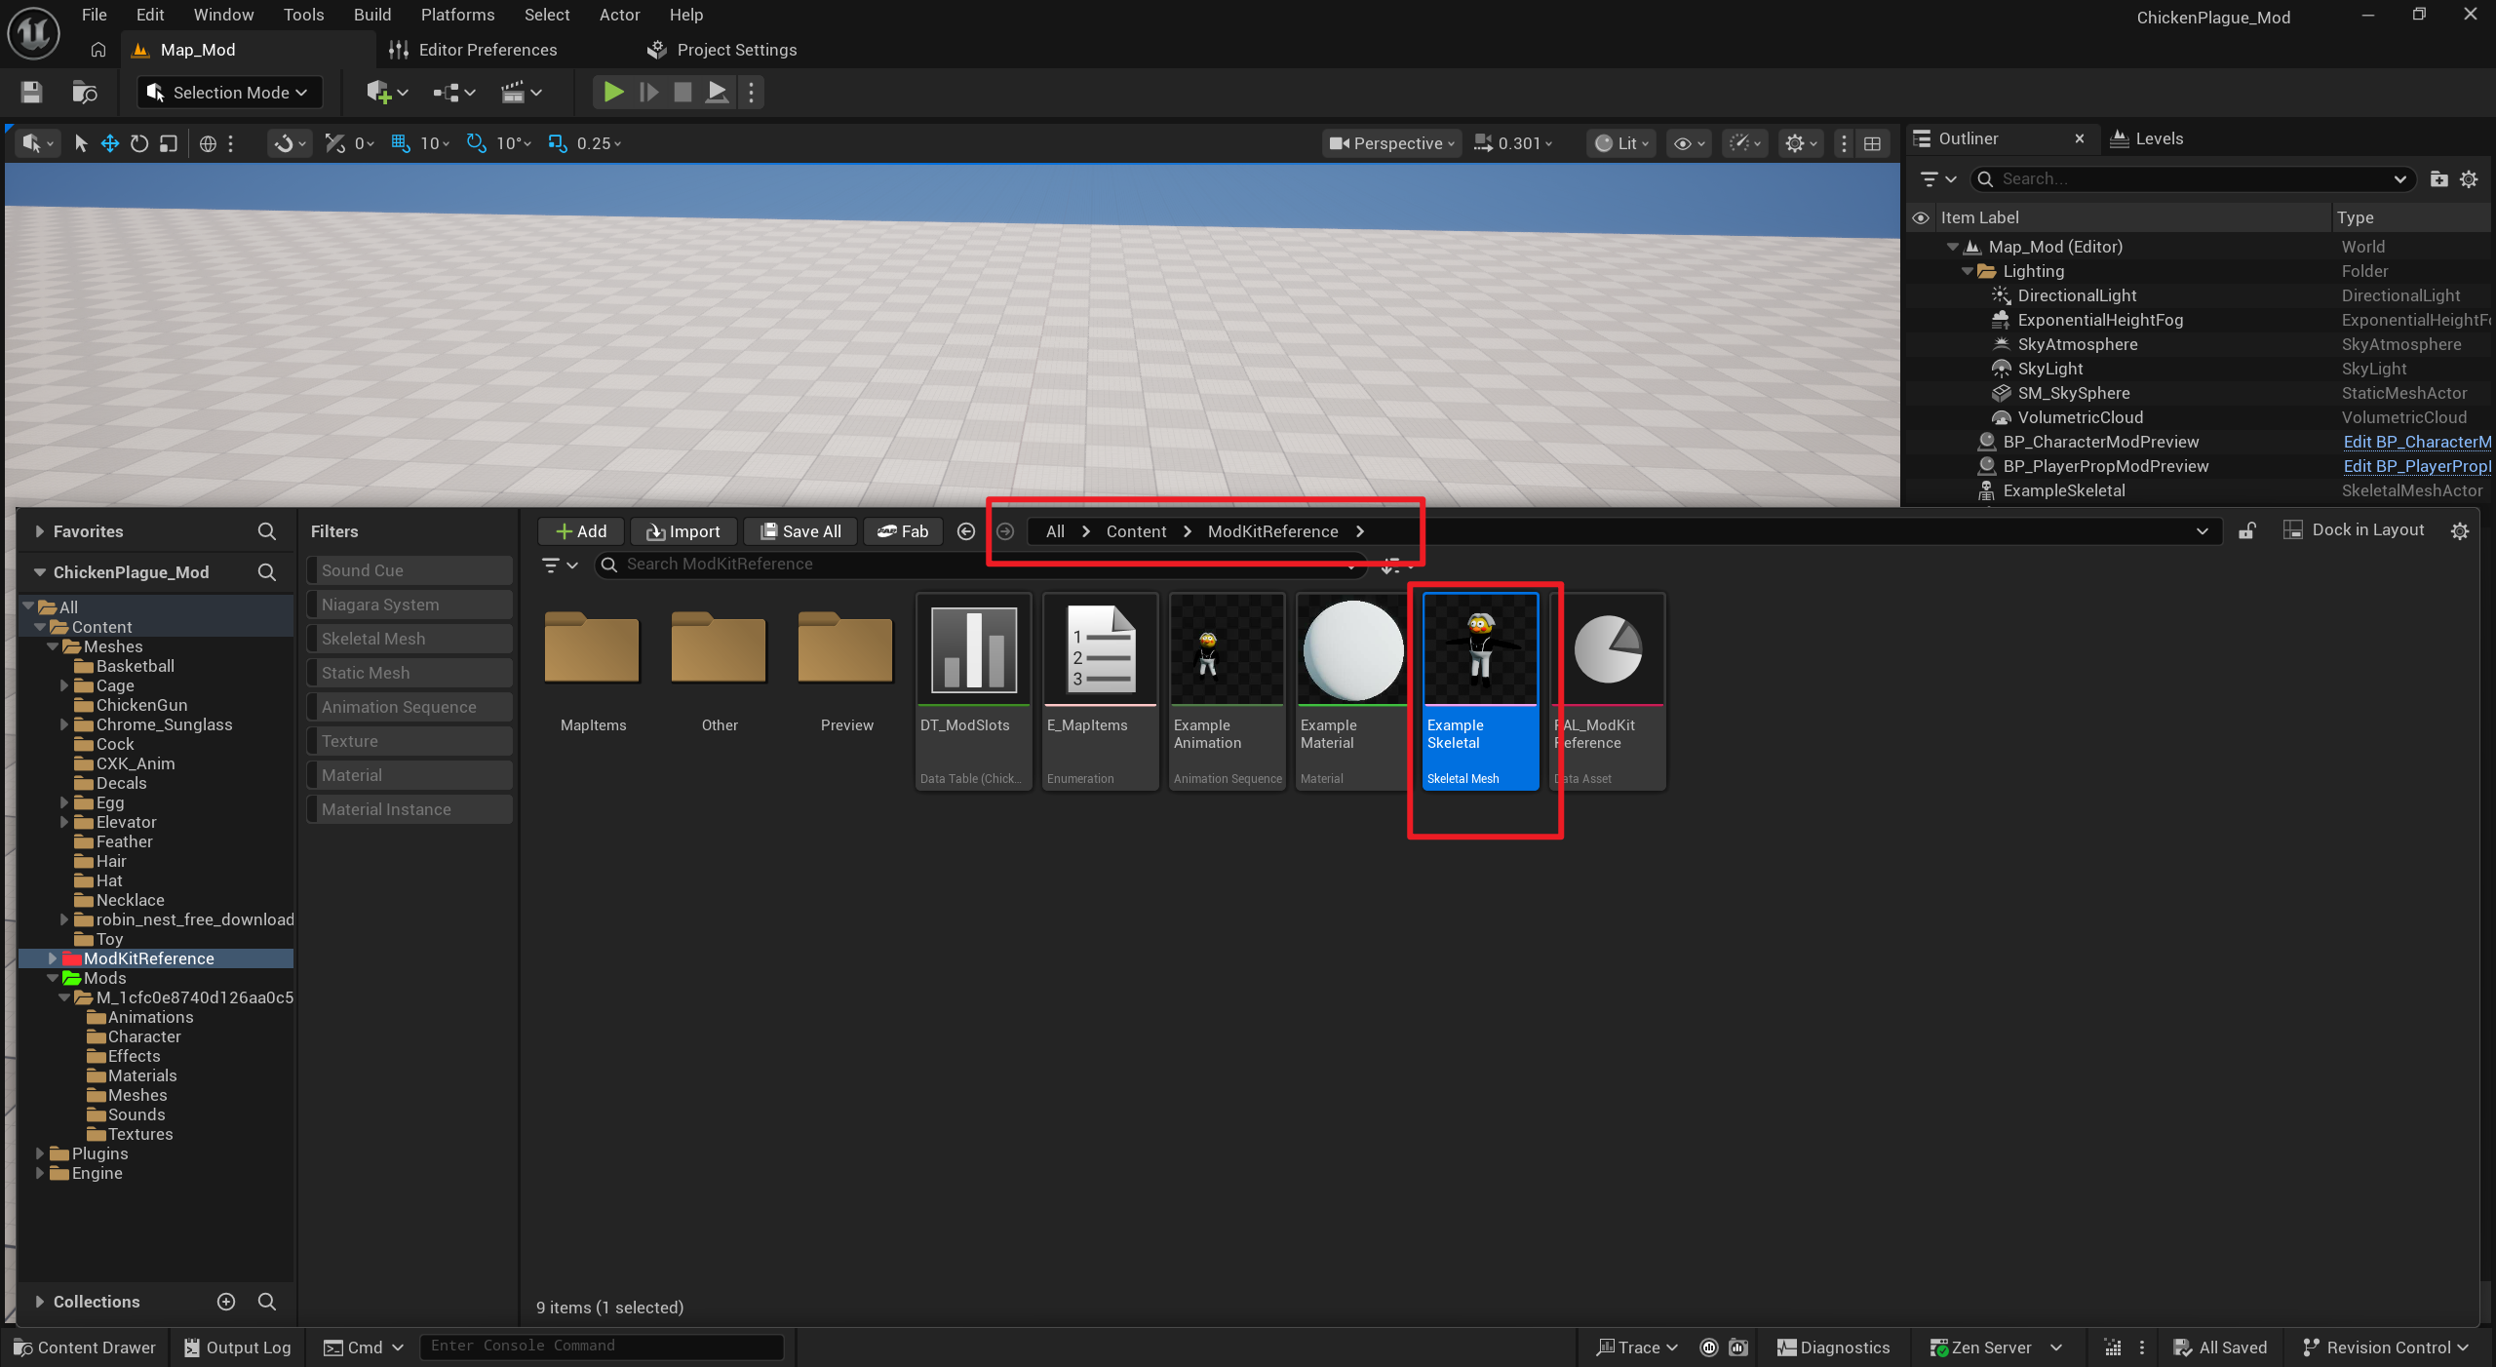
鼠标右键，选择资源操作-导出
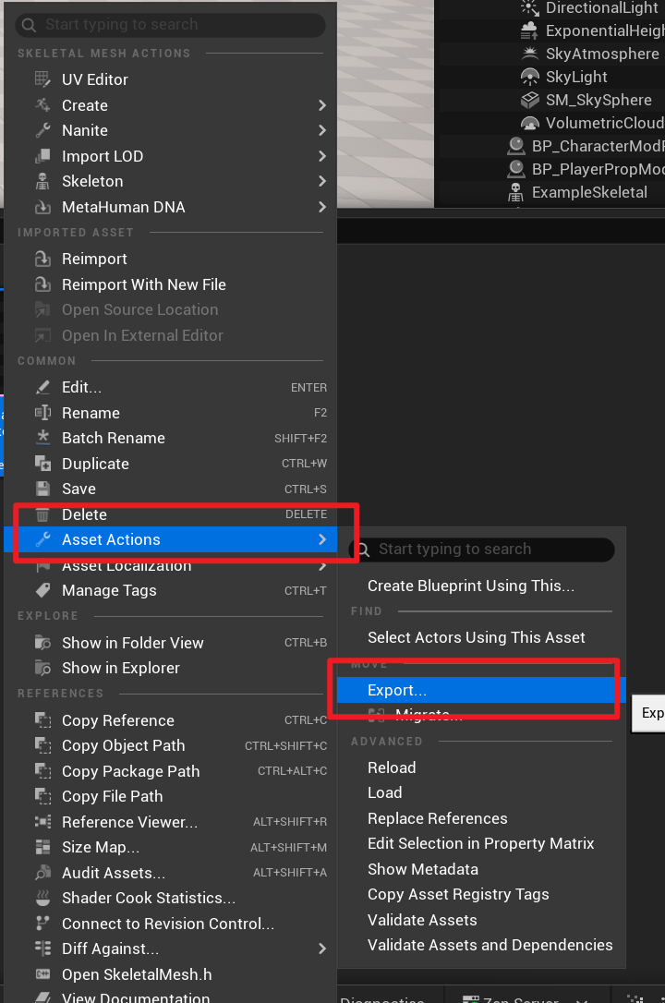
选择路径后保存，再点击导出
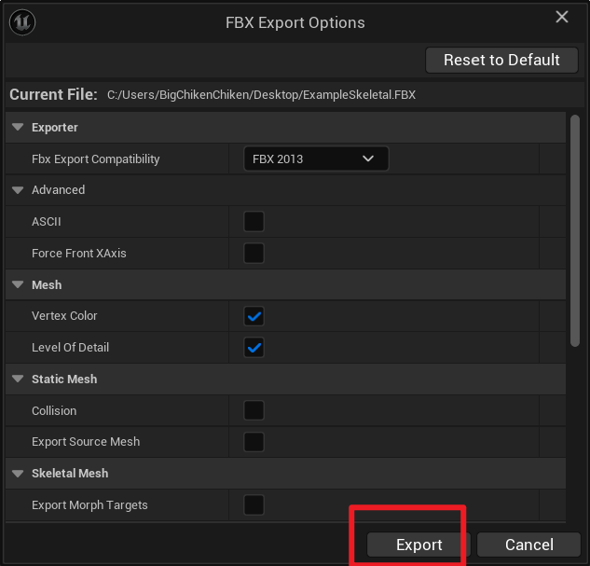
在建模软件中打开
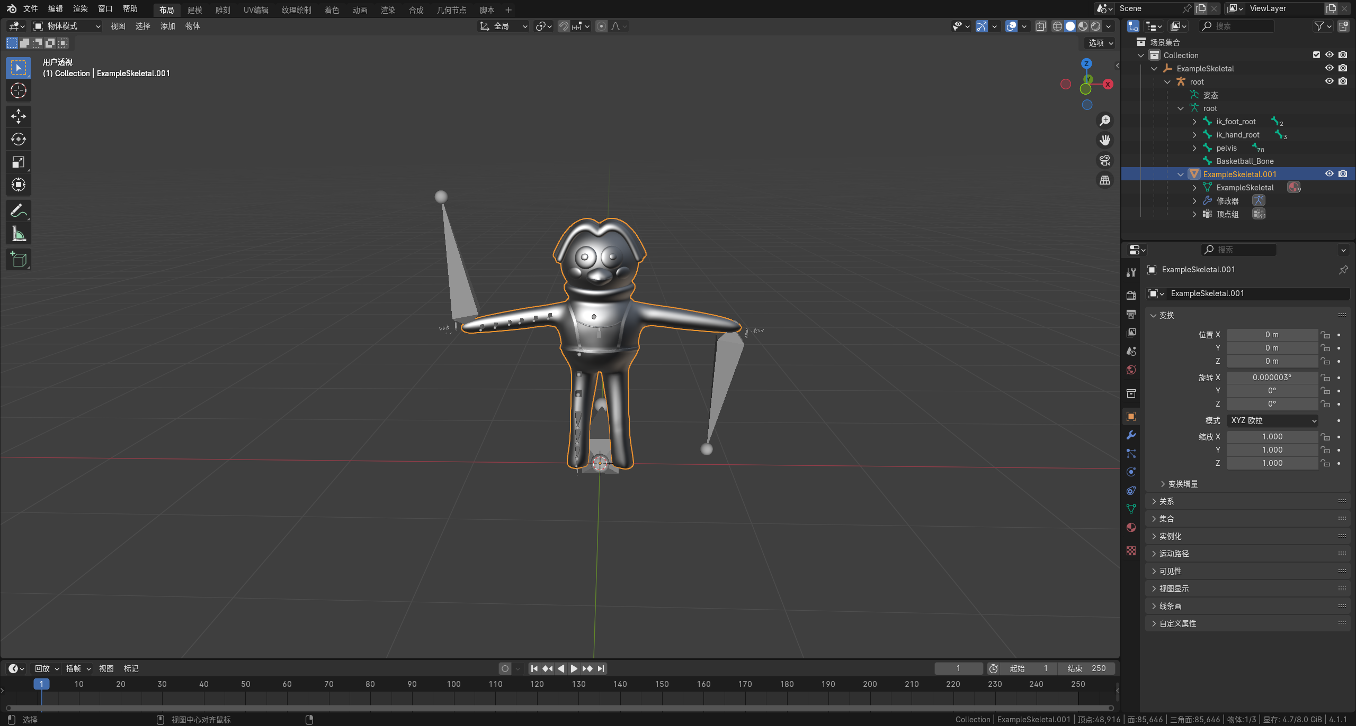
删除网格体
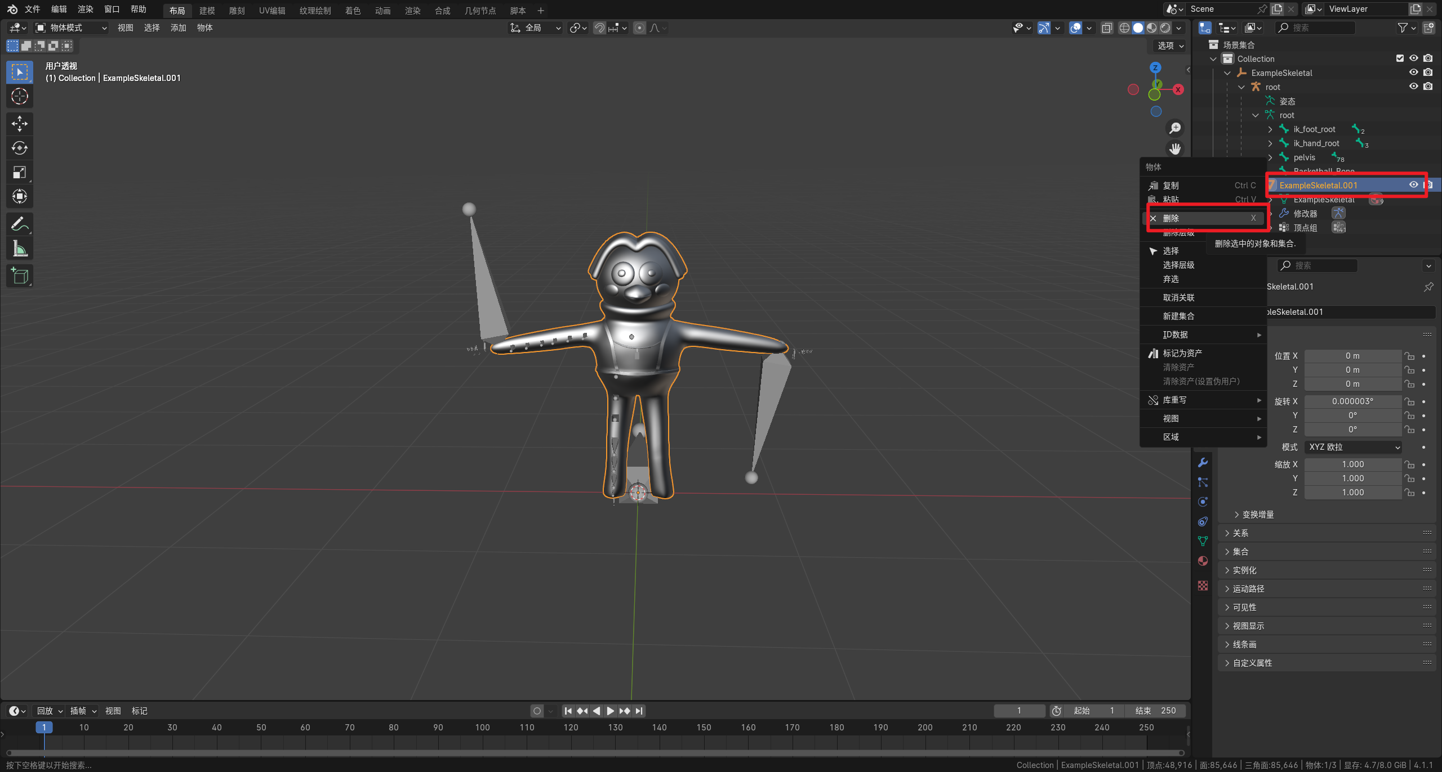
如果有ExampleSkeletal骨骼的话，就选择Root清空父级并保持变换，然后删除ExampleSkeletal
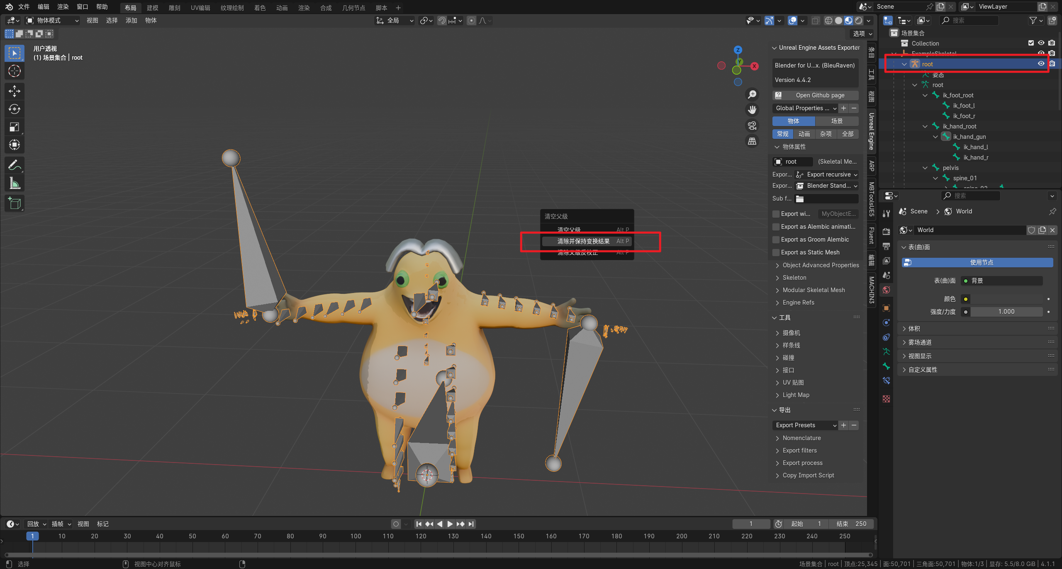
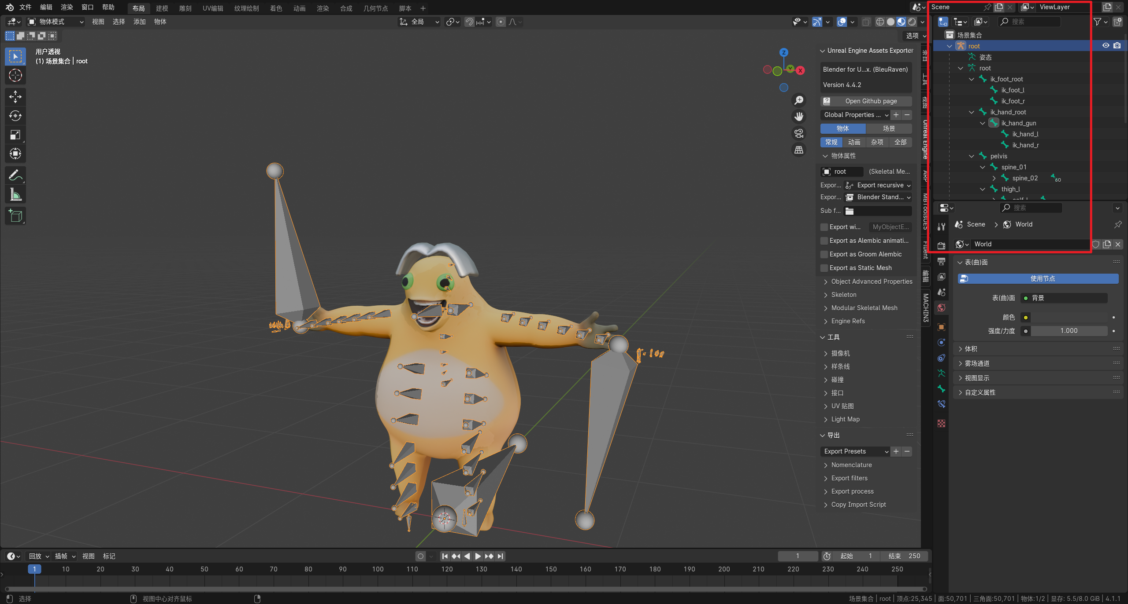

导入你的模型进行绑定，骨骼最好不要修改，也不要编辑骨骼位置变换。
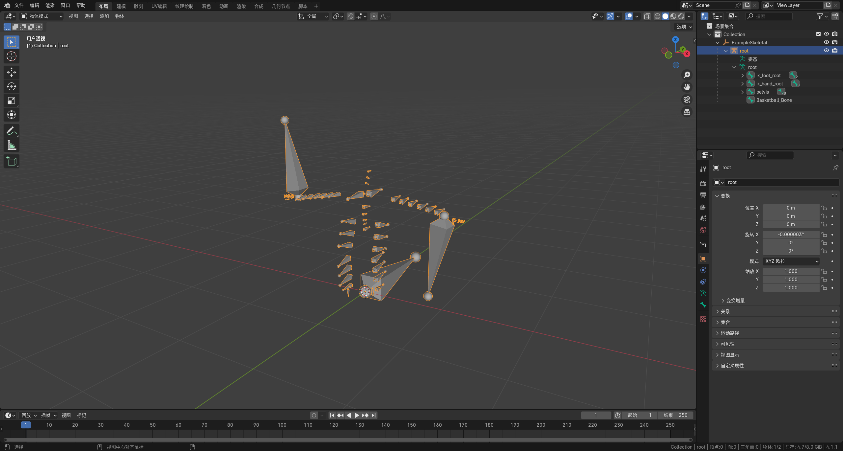
平滑设置为 面 导出时候取消添加叶骨
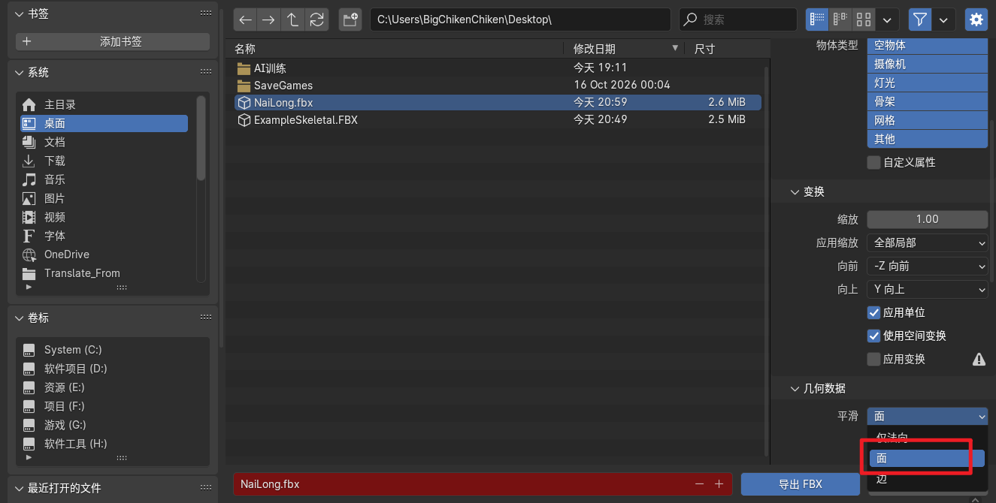
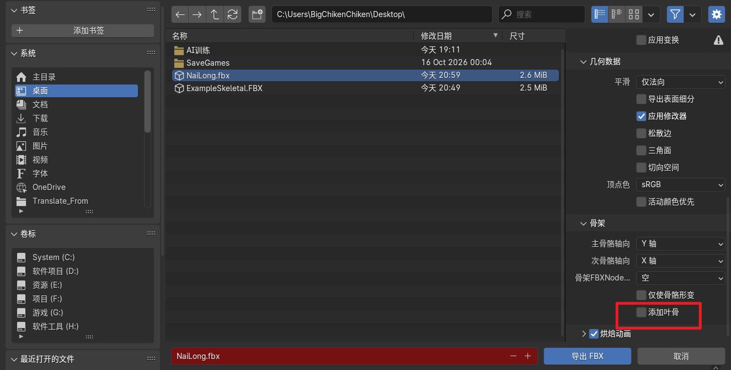
导出的FBX模型拖入此文件夹后Skeleton选择这个骨骼
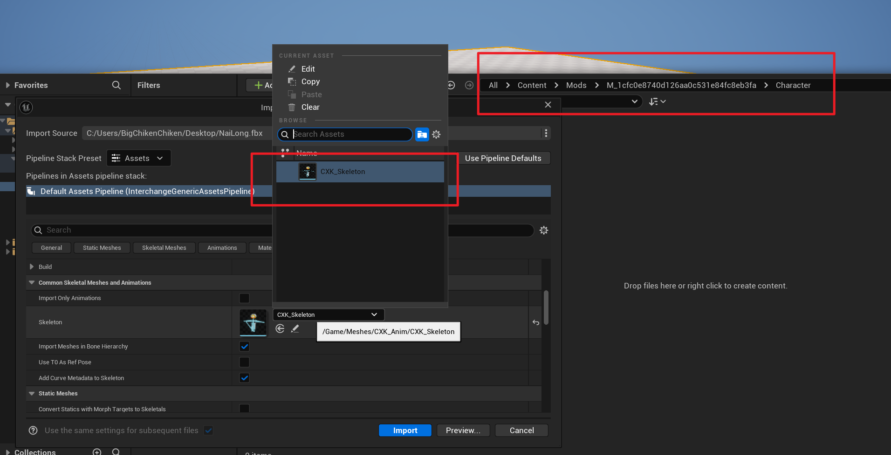
导入贴图
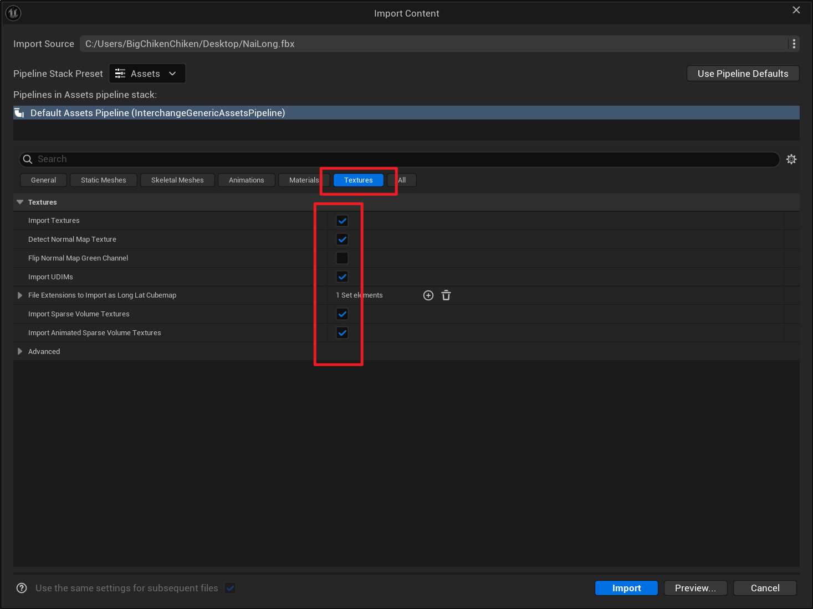
导入材质
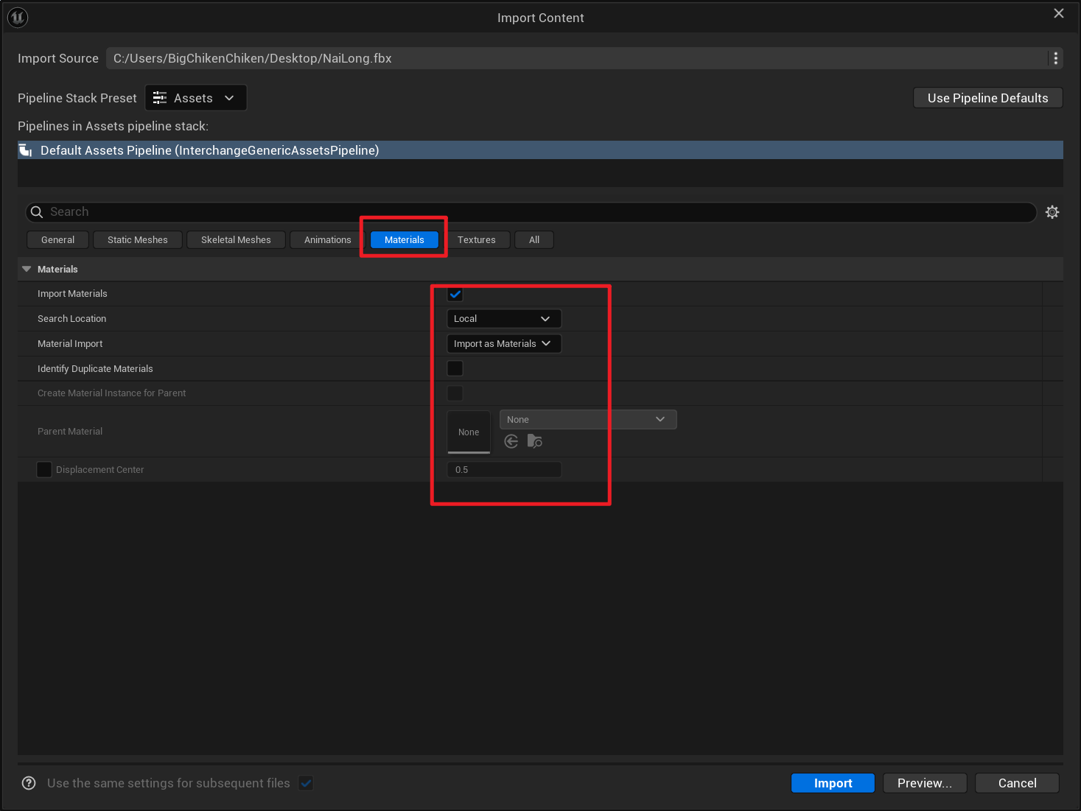
然后点击导入。导入成功
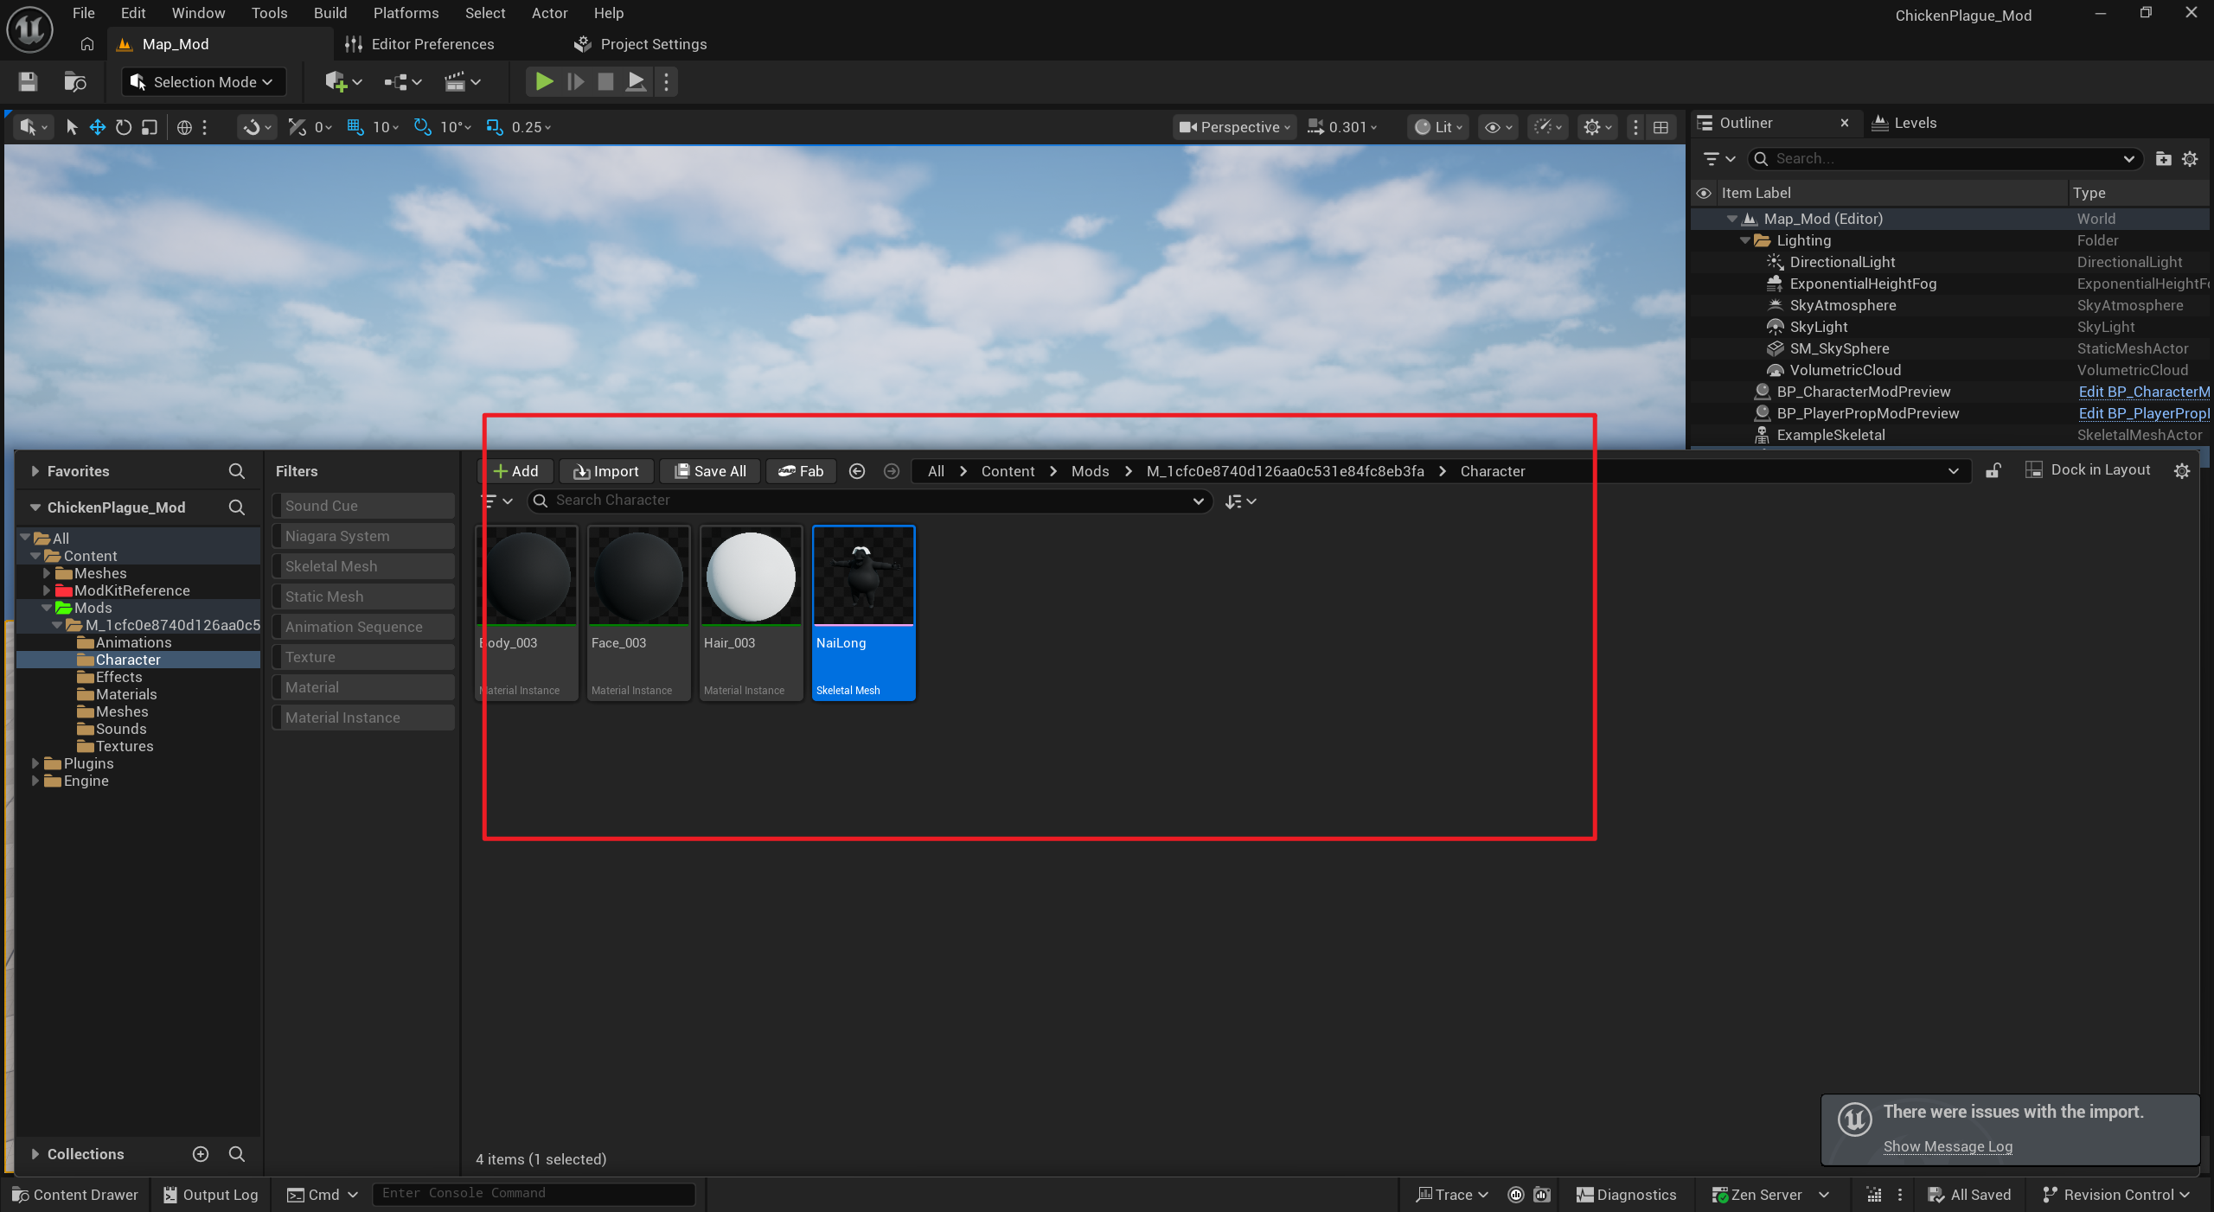
如果导入时出现警告
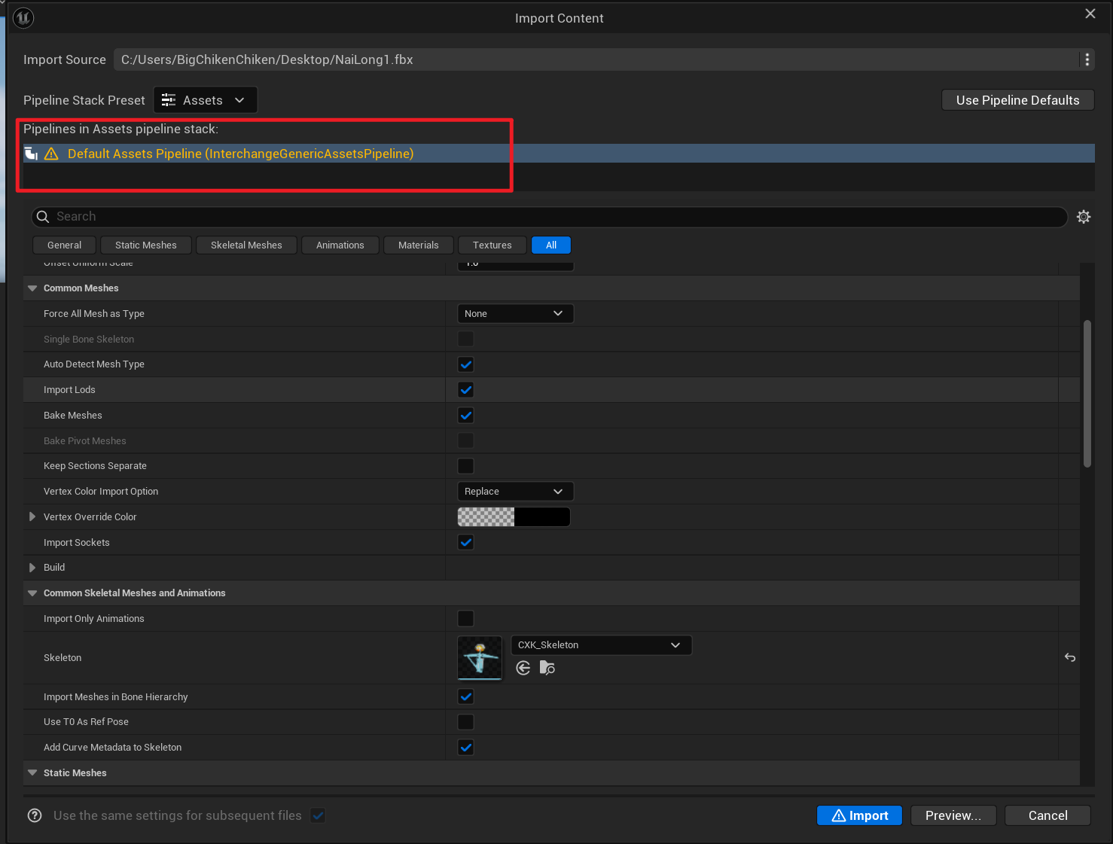
翻到最上面点击ShowConflict
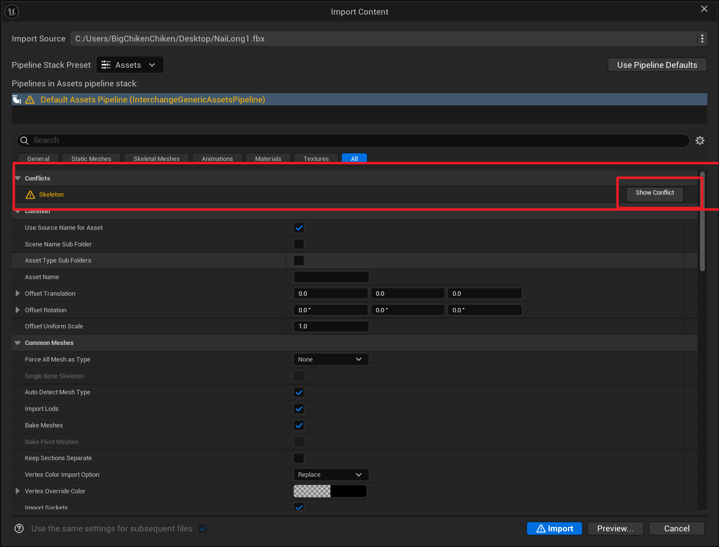
对比一下是多了个骨骼还是少了个骨骼，这个就是多了个ExampleSkeletal骨骼。需要在建模软件中删除多余的骨骼。
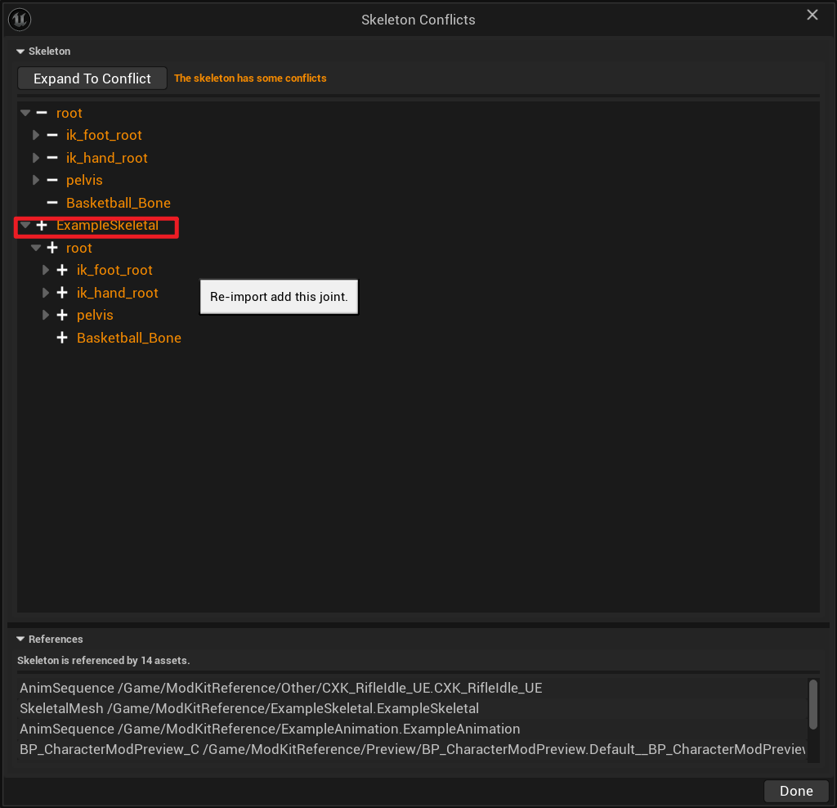
然后在Modkit工具中添加骨骼网格体
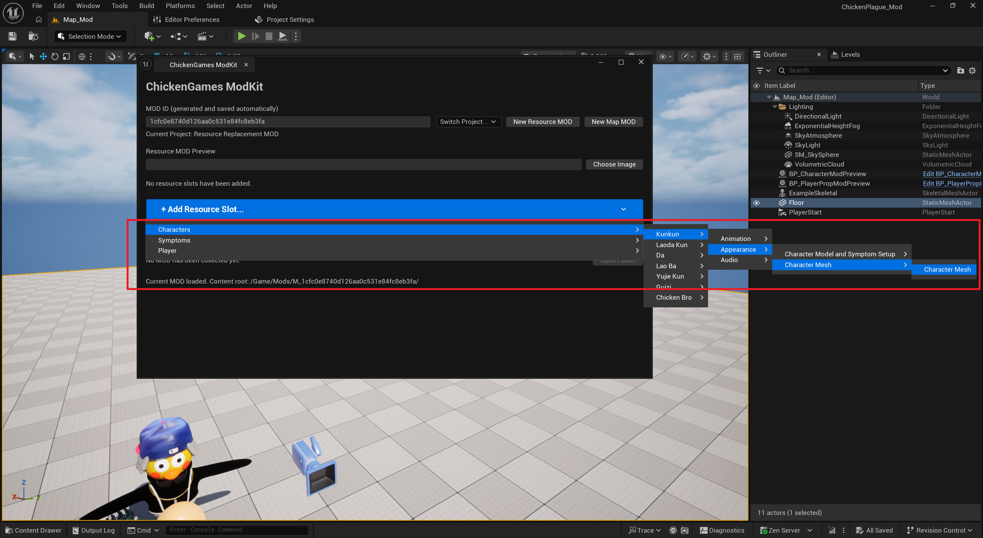
点击添加
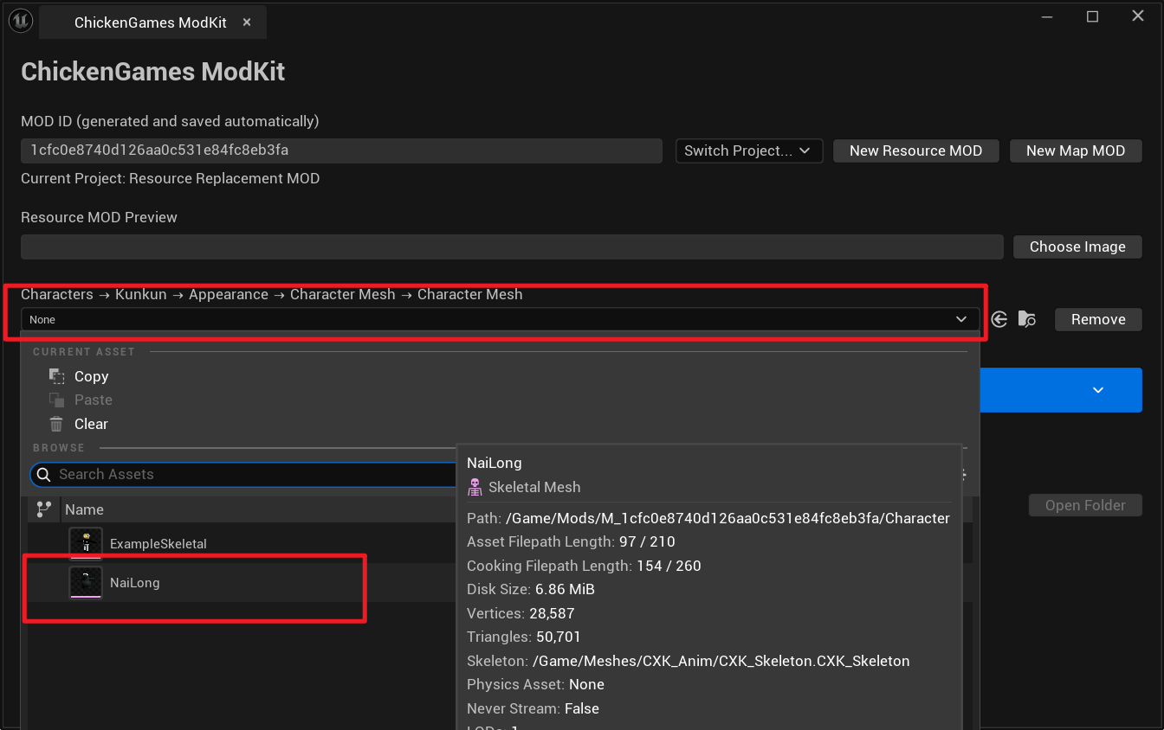
2、调整附加模型
点击这个鸡哥
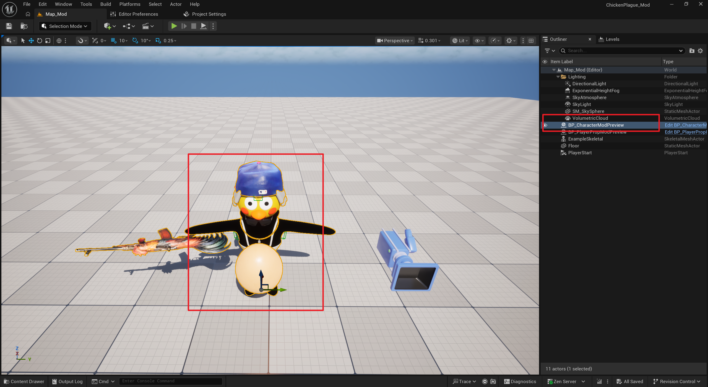

在细节面板中选择CharacterMesh组件替换你的模型
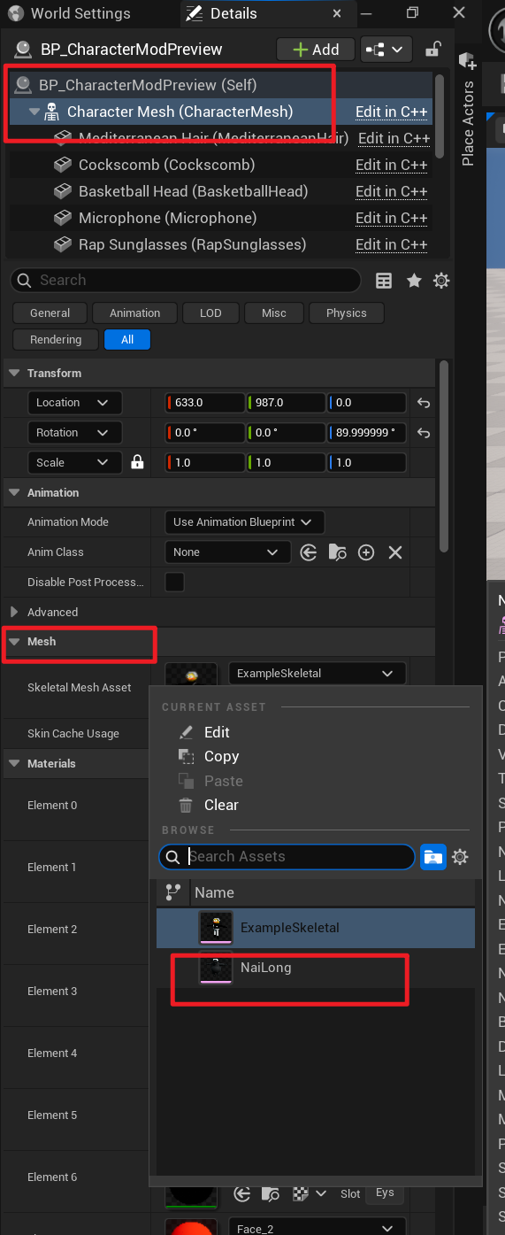
遇到模型位置不合适的适当调整
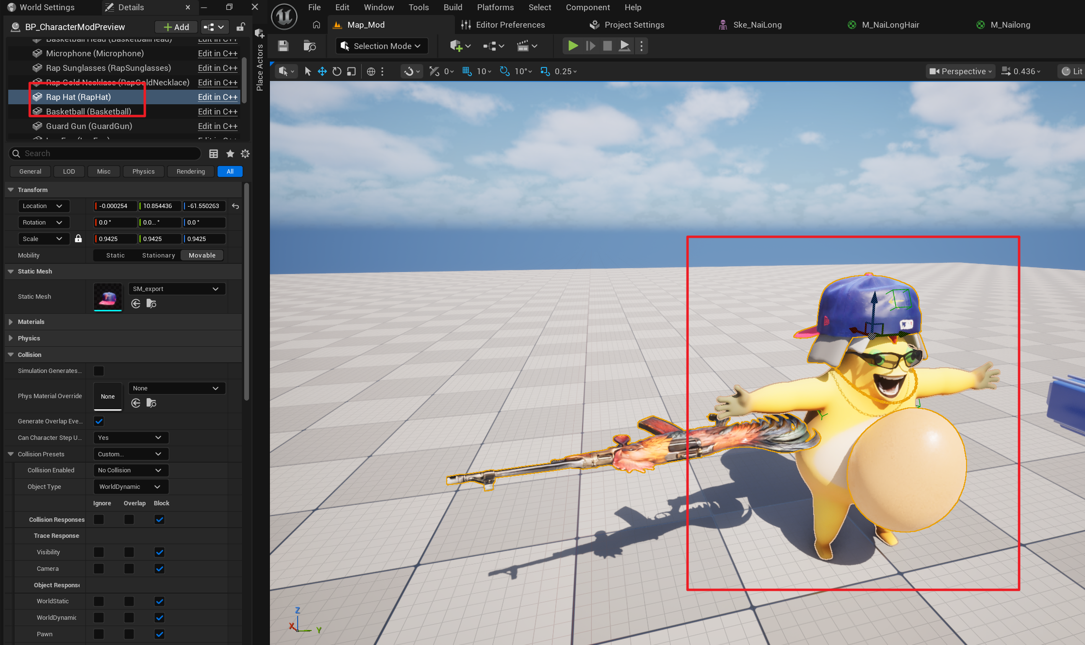
注意：这个鸡脚印的5个贴花组件都要可以看到
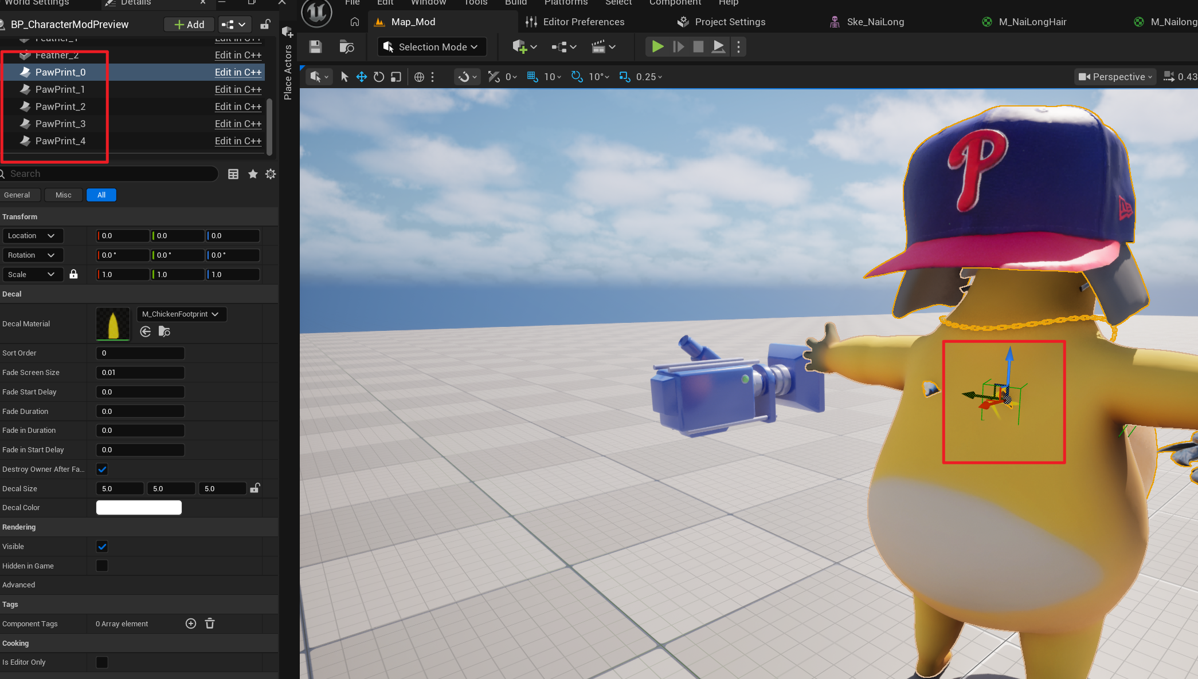
在ModId文件夹下新建数据资产（DataAsset）

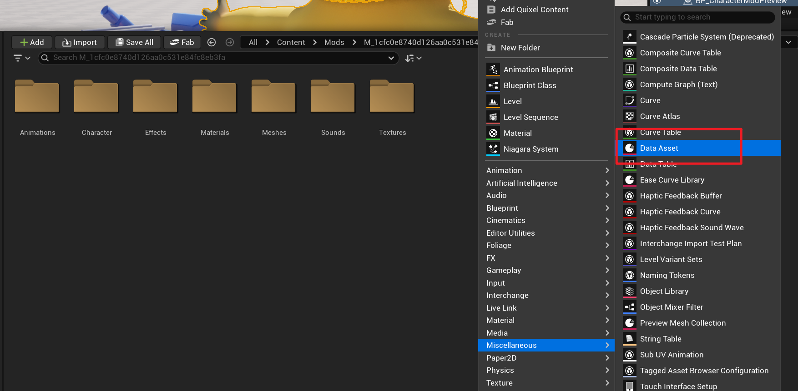
选择此项，命名DA_ApearanceProfile
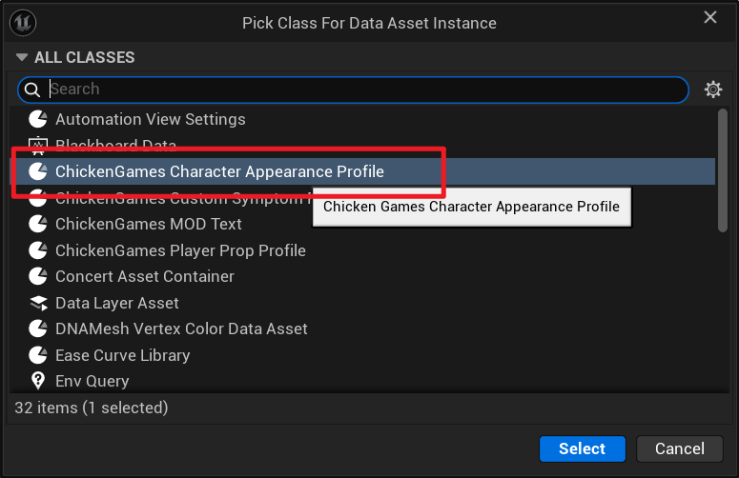
点击BP_CharacterModPreview(Self)，把刚才新建的数据资产填入，然后点击写入AppearanceProfile
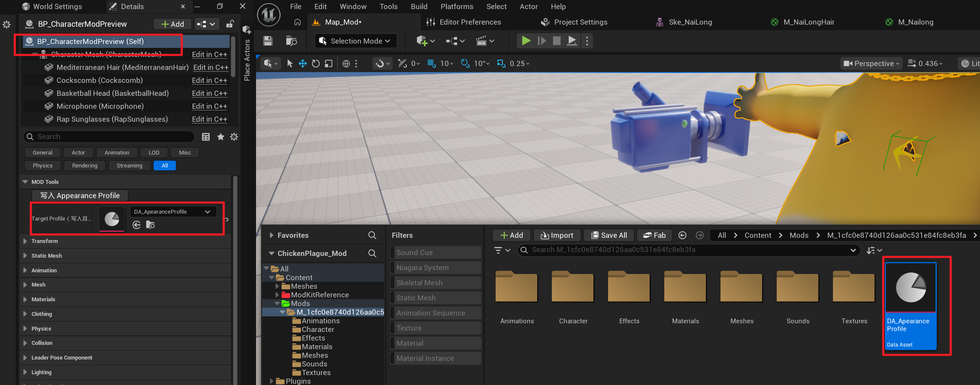
然后打开此数据资产，只有这三个需要你手动填写，其他的不要管，都是自动生成的。
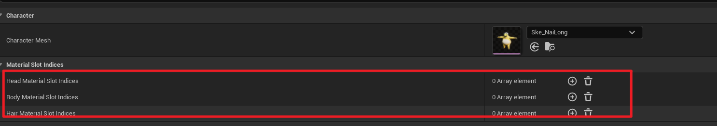
然后点击加号添加对应材质插槽索引。比如头发材质是第2个，那么就填入1。
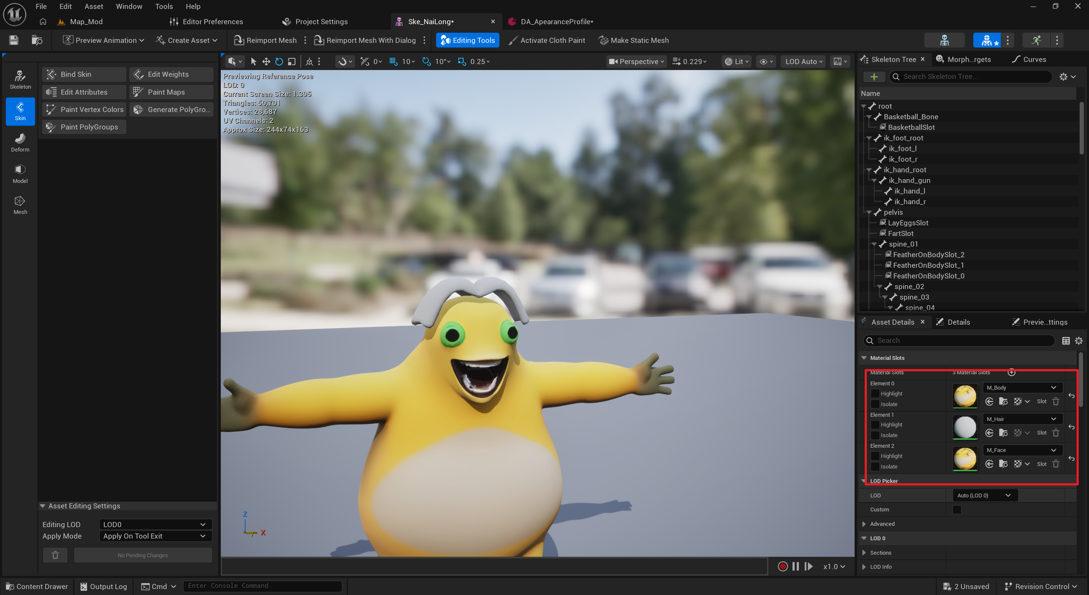
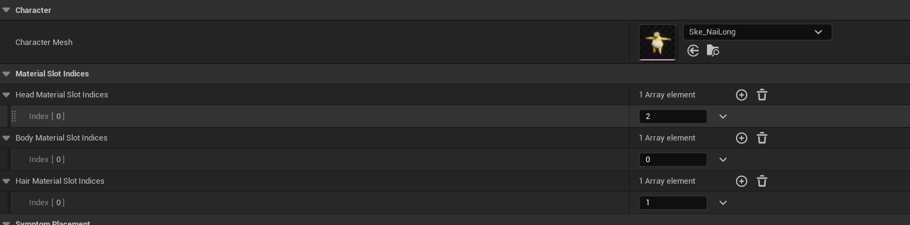
第一个是头部的材质，面色发红症状会使用此材质，会使整个材质变红色。
第二个是身体的材质，身体变绿等身体变颜色的症状会使用此材质。
第三个是头发的材质，秃头会使此材质隐藏

还有重要的一点，复制此材质中的这三个节点，添加到你模型使用的材质当中。
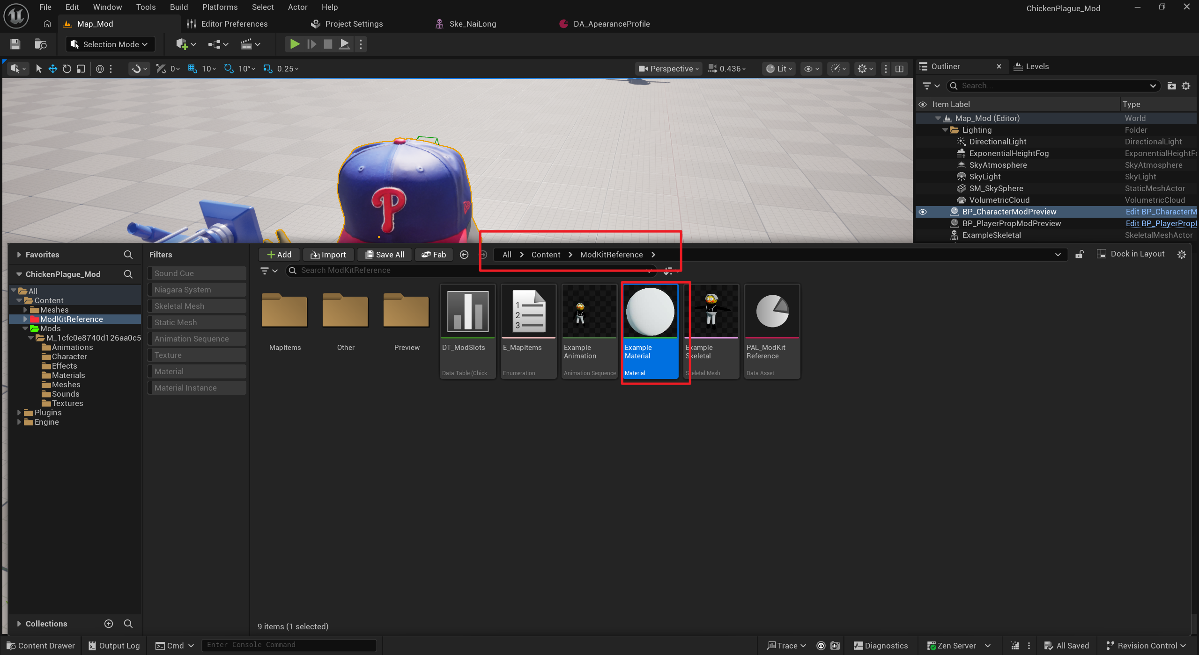
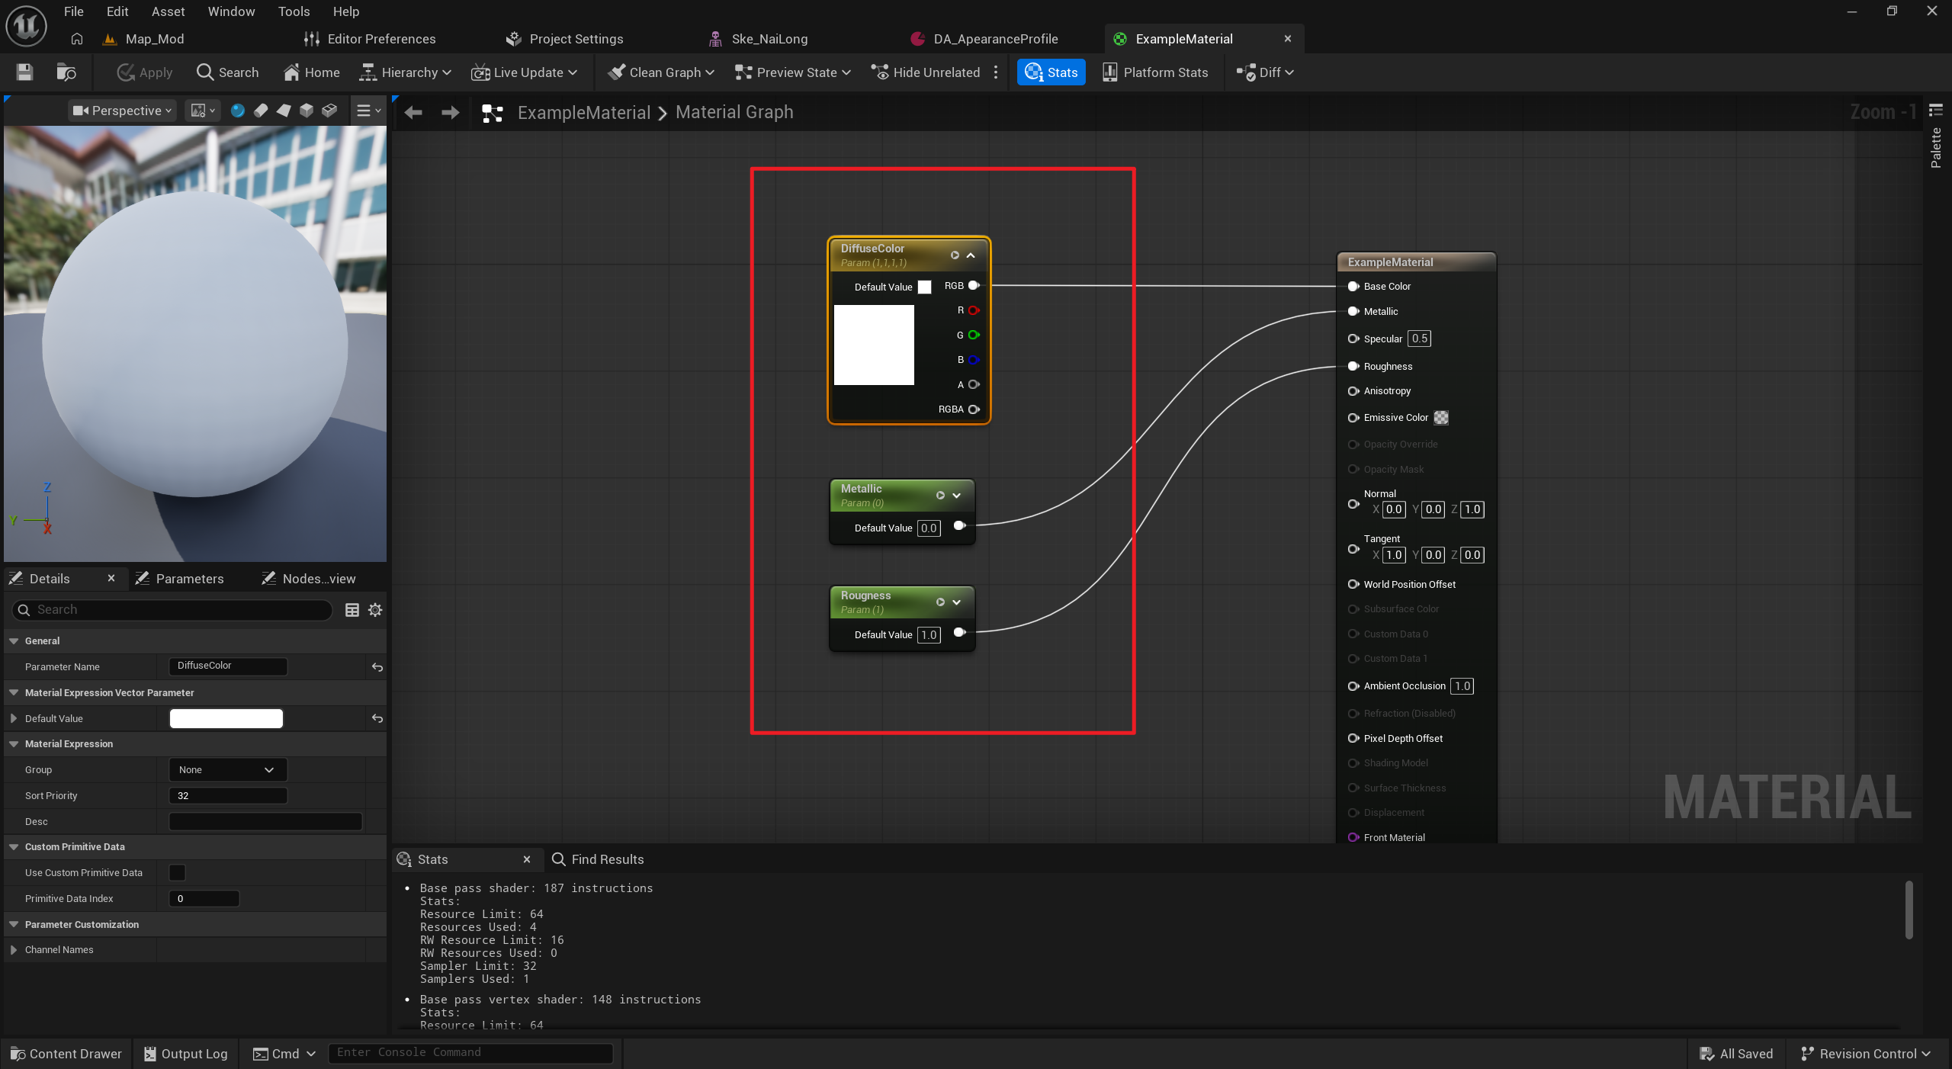
最后把角色配置文件也要加上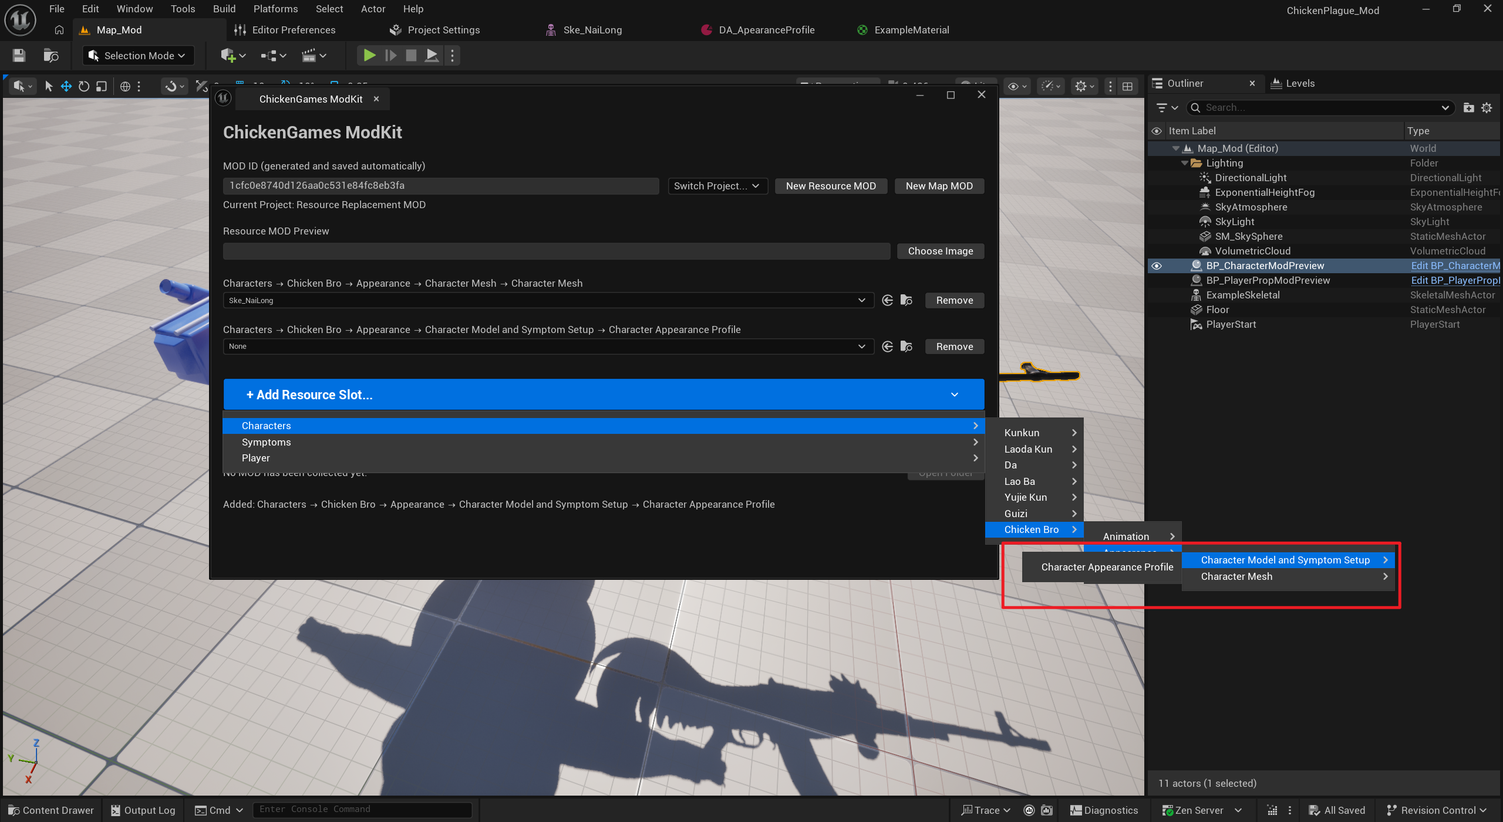
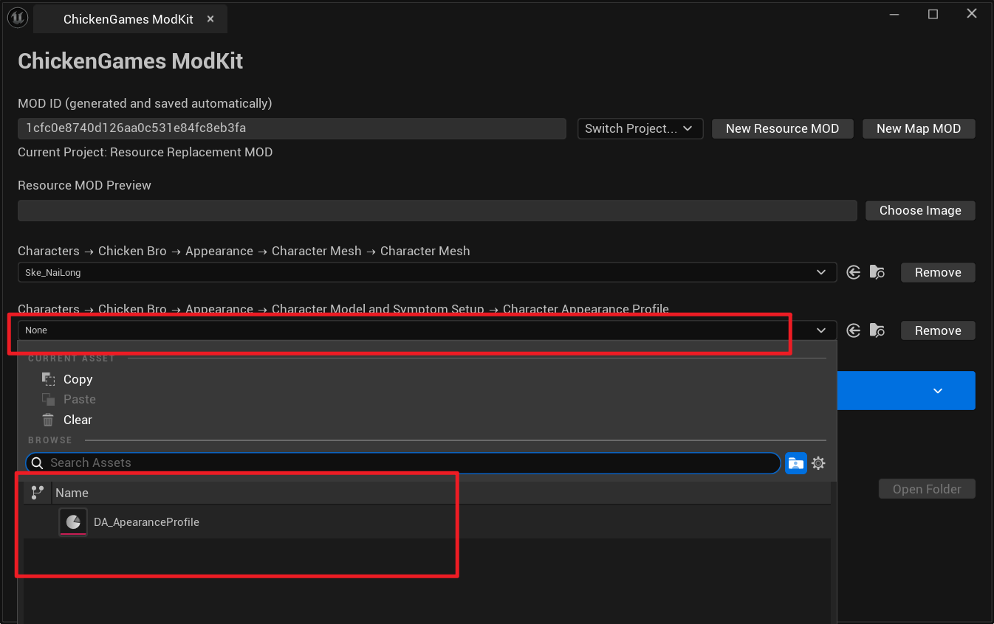
这样就制作好角色模型的Mod了。

2、替换动画
添加要需要替换的动画插槽
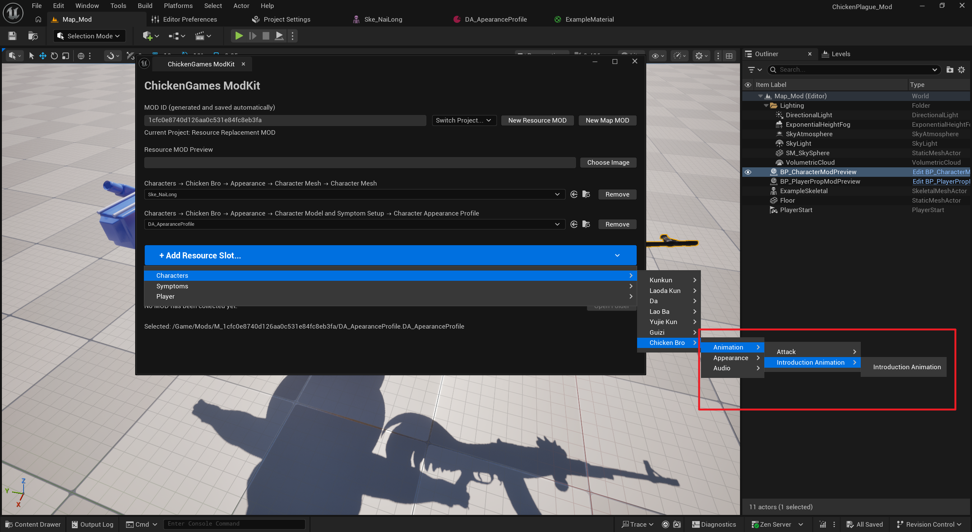
在Animations文件夹下导入动画，选择这个骨骼，勾选ImportOnlyAnimations
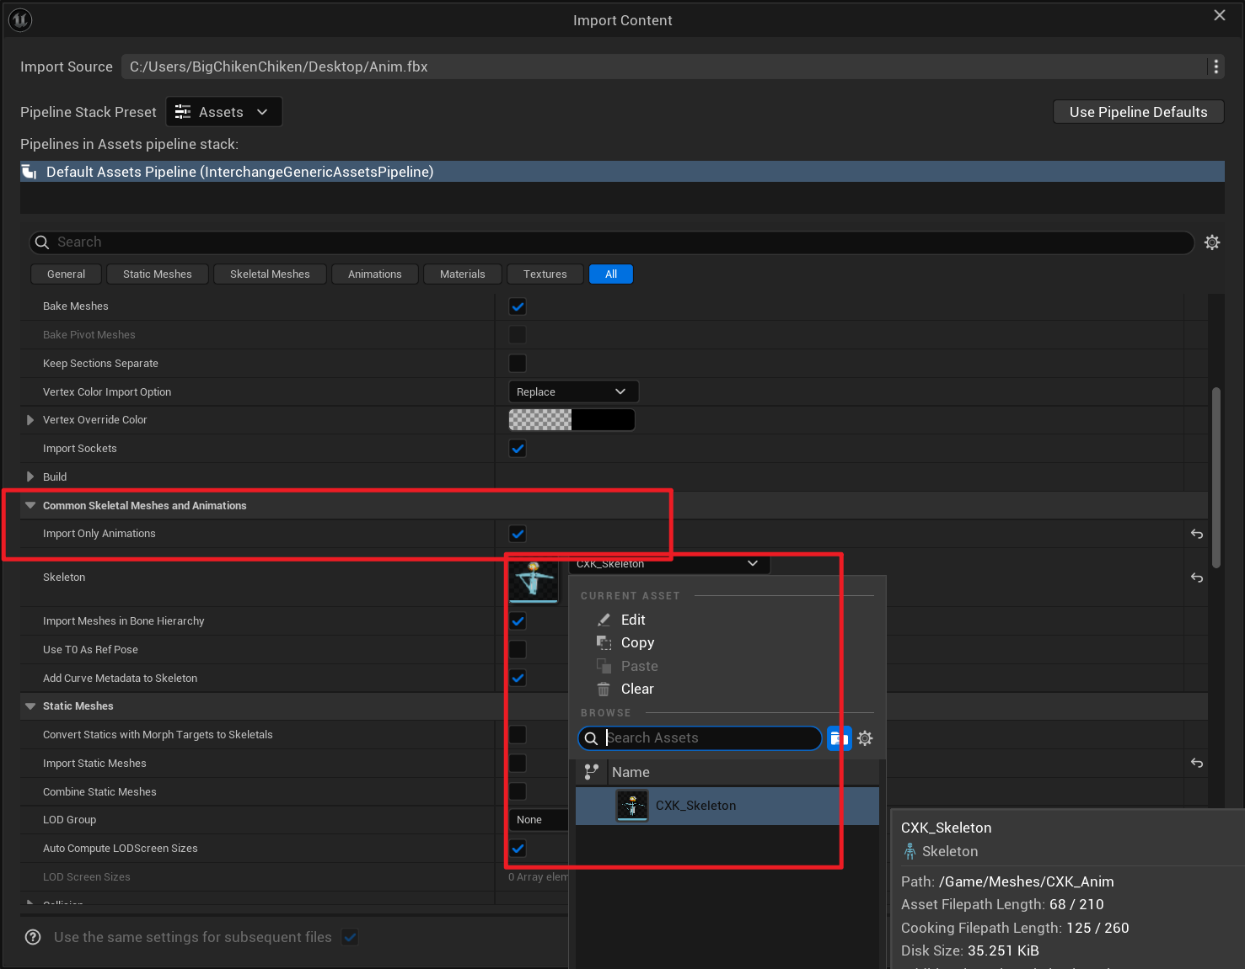
右击动画，创建动画蒙太奇
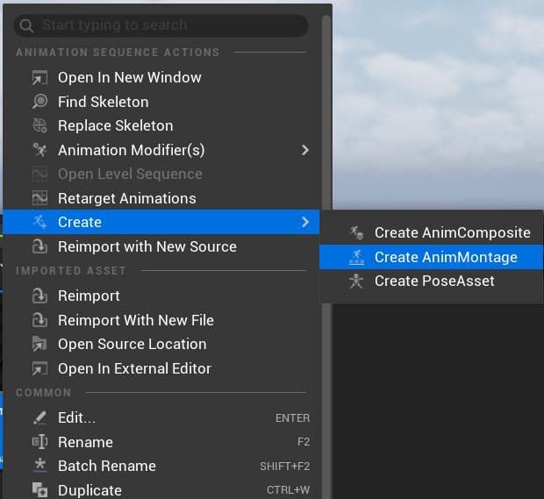
填入即可
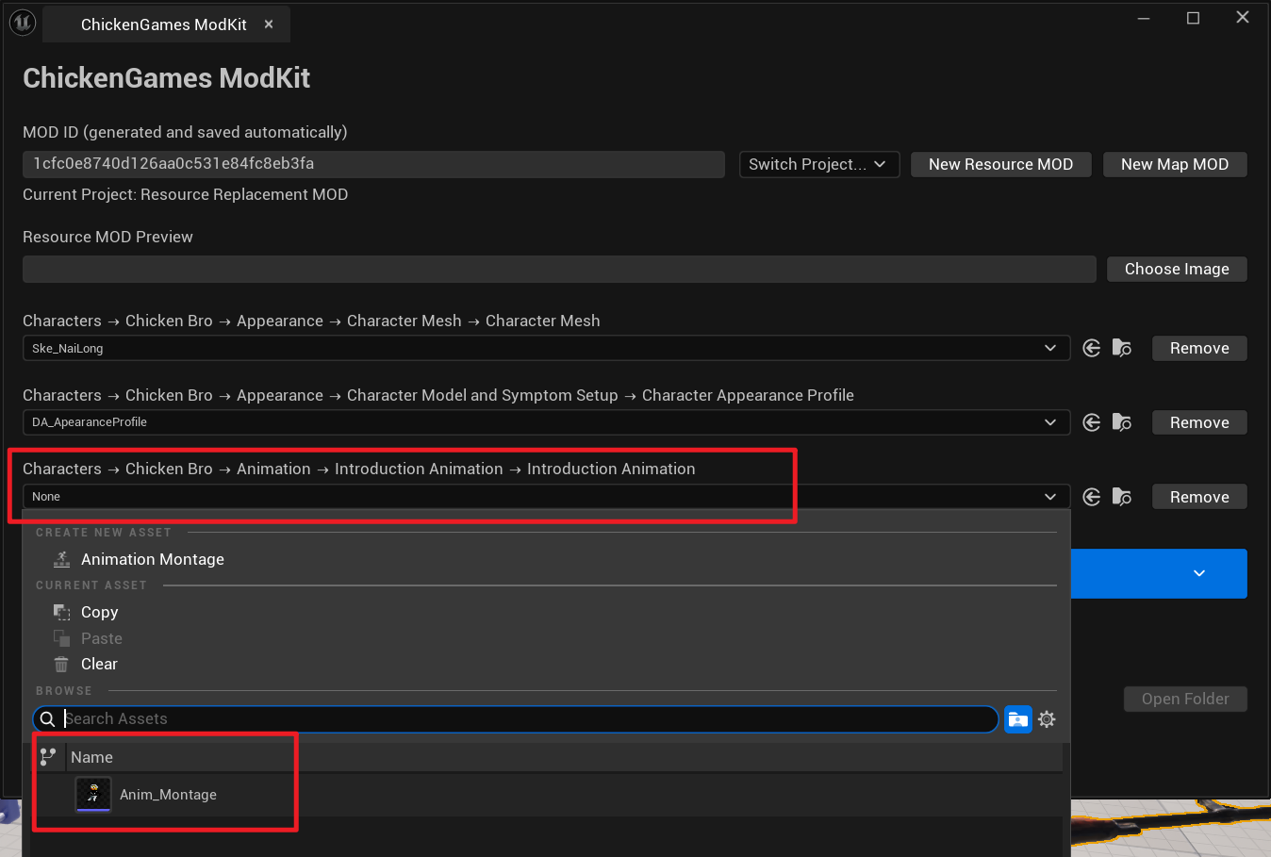
放屁攻击的动画蒙太奇需要添加蒙太奇通知才能触发攻击伤害代码
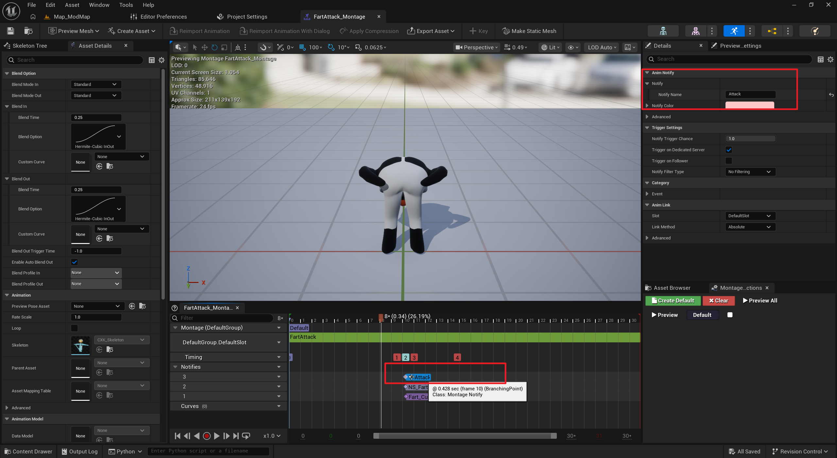
在1的这行右键-添加通知-蒙太奇通知
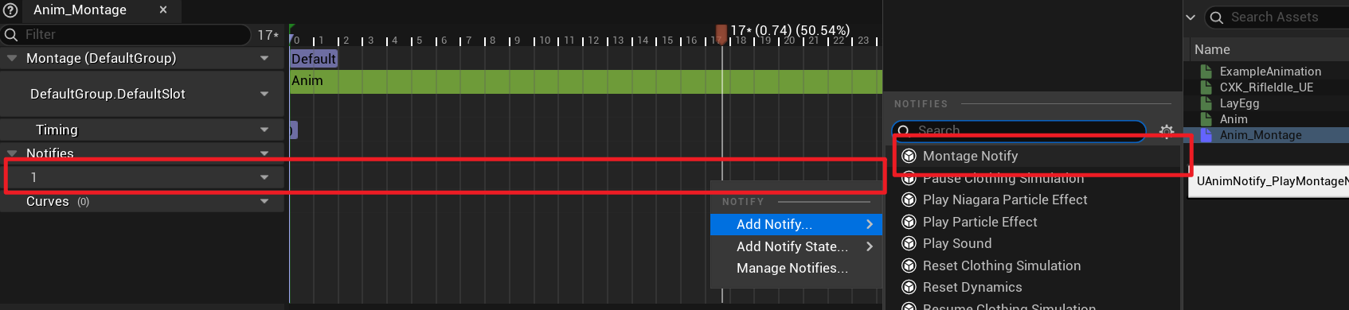
点击后设置名字为Attack即可
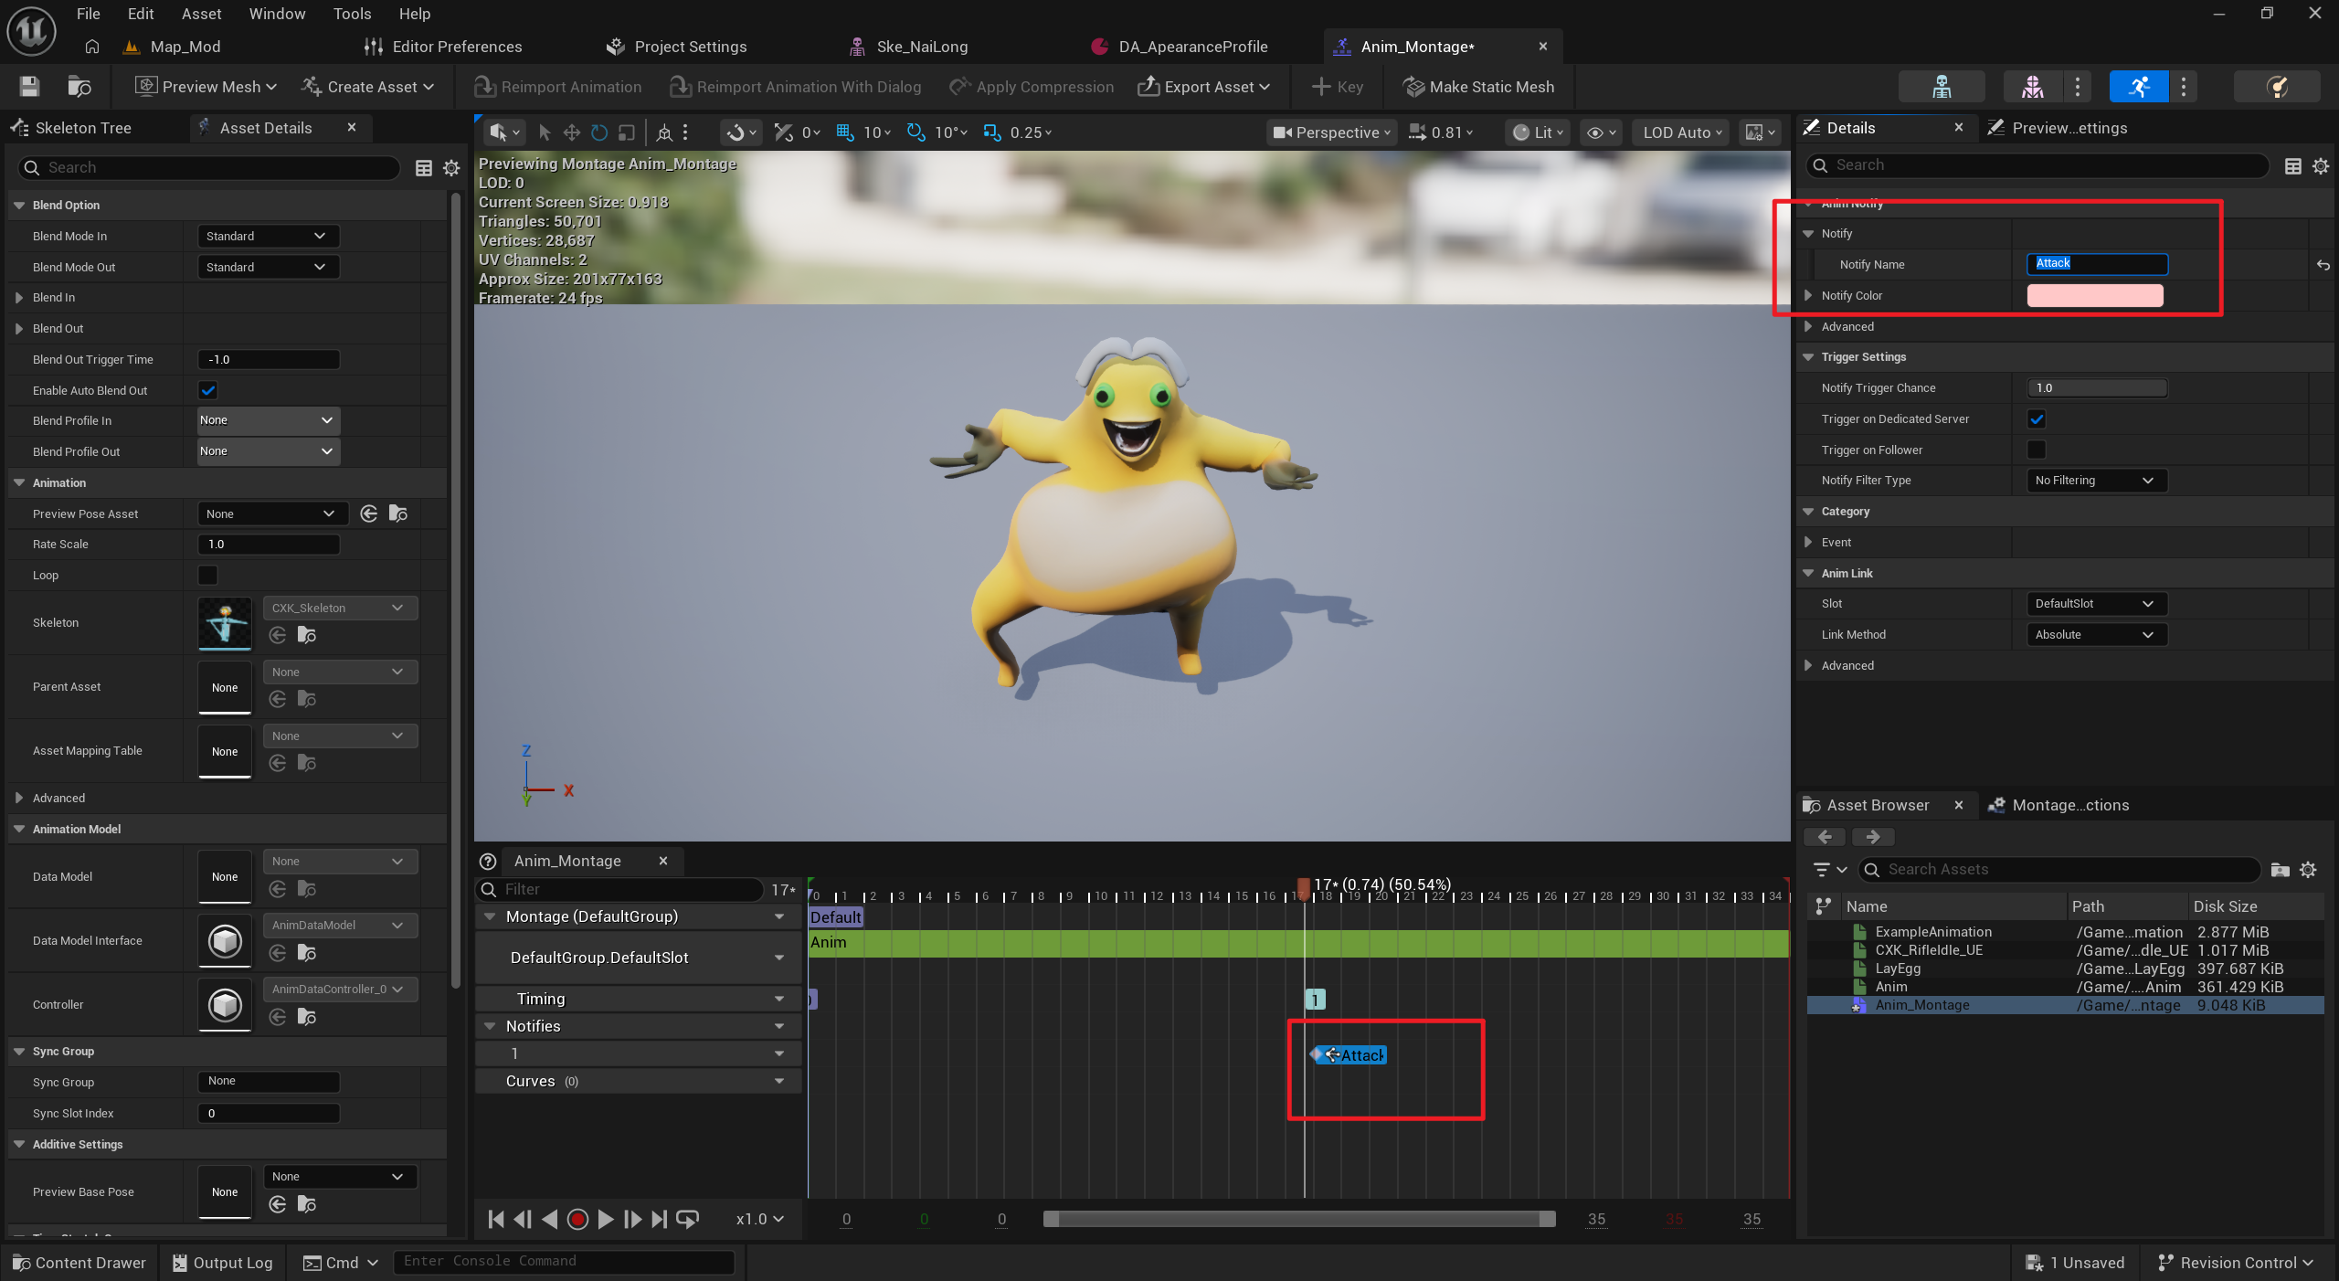

扔鸡蛋攻击的需要添加ThrowEgg通知
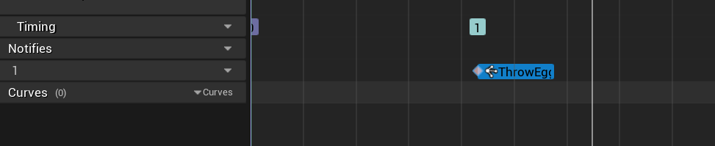
其他的动画不需要添加通知

3、音效
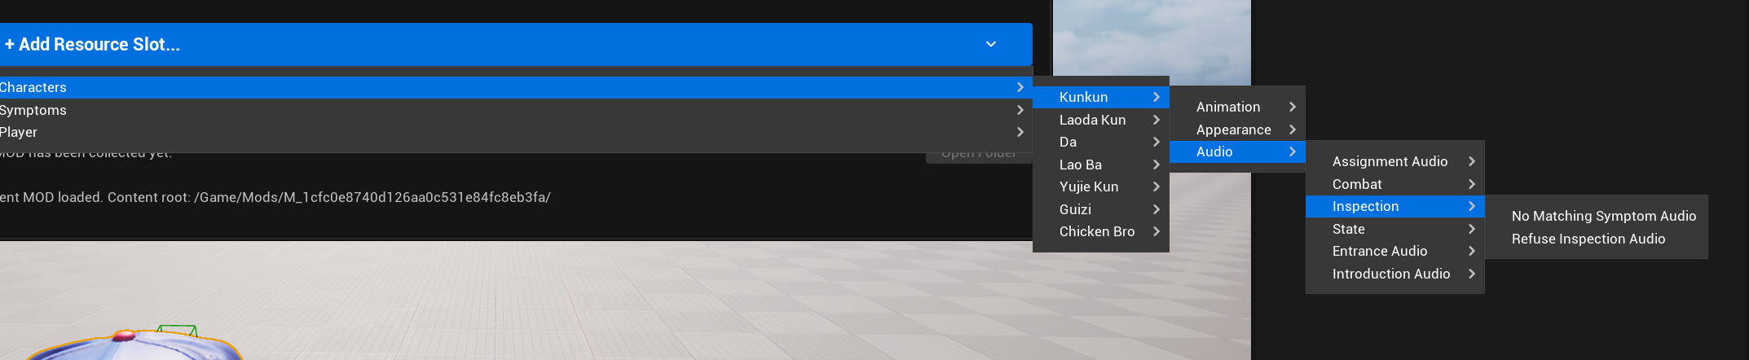
这个就简单了，把WAV音频文件托进来就行了。
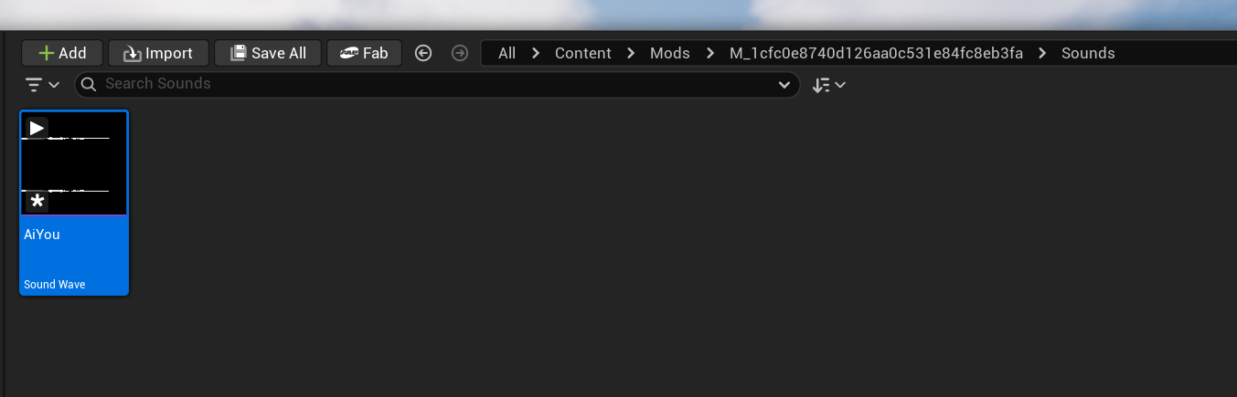
声音大小不合适的话可以创建cue，右键创建cue
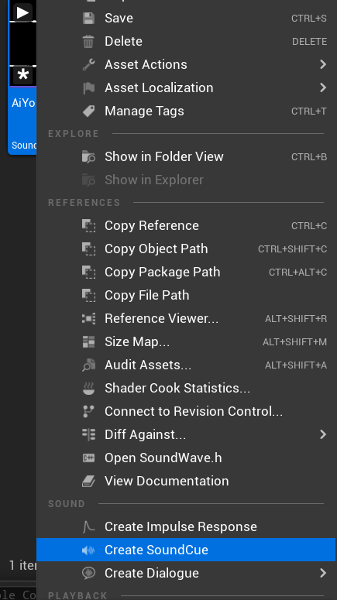
打开Cue，连接上后调整左边
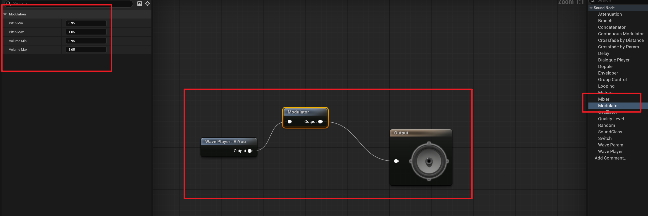
把cue文件加添加进去就好了
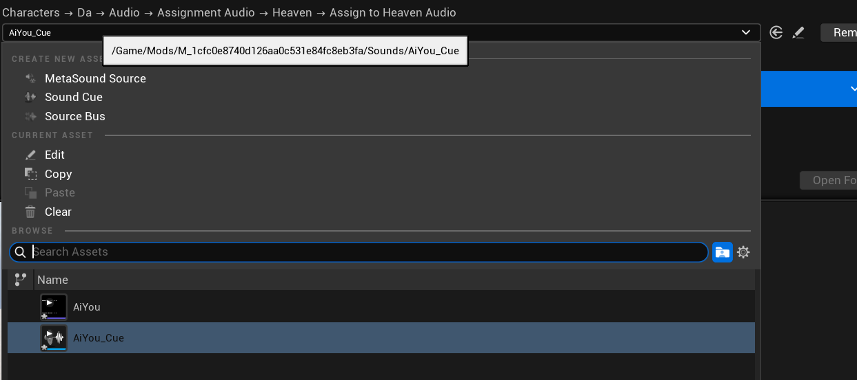

2、症状替换
选择症状菜单，选择导入的资源就行了
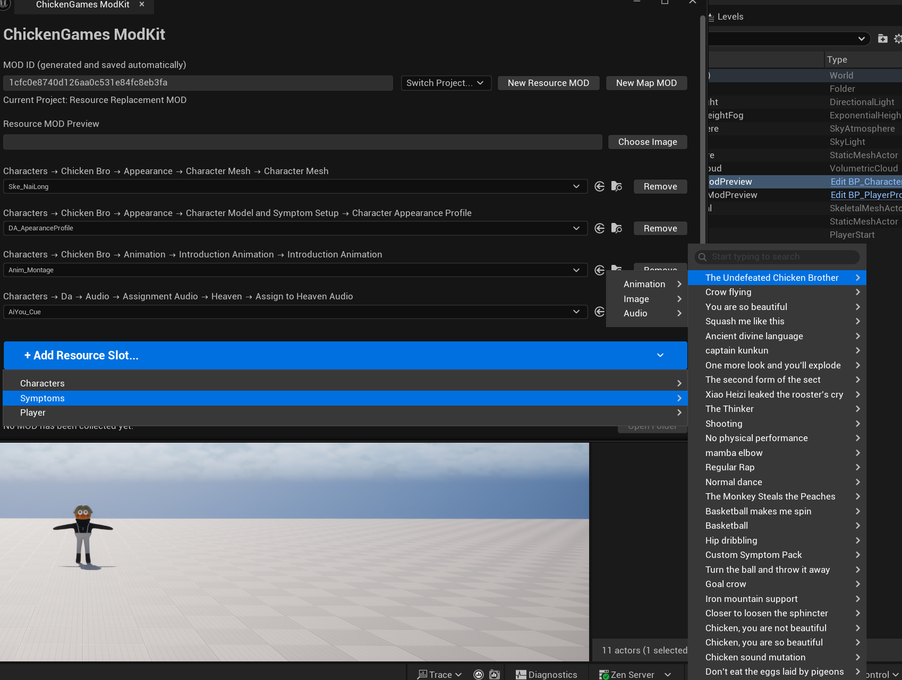
动画和音效不用多说了，动画创建蒙太奇后添加进去就好了，音效创建cue适当调整音量，图片导入png图片后（不支持jpg），添加进去。

3、玩家道具替换
场景中选中这个摄像机
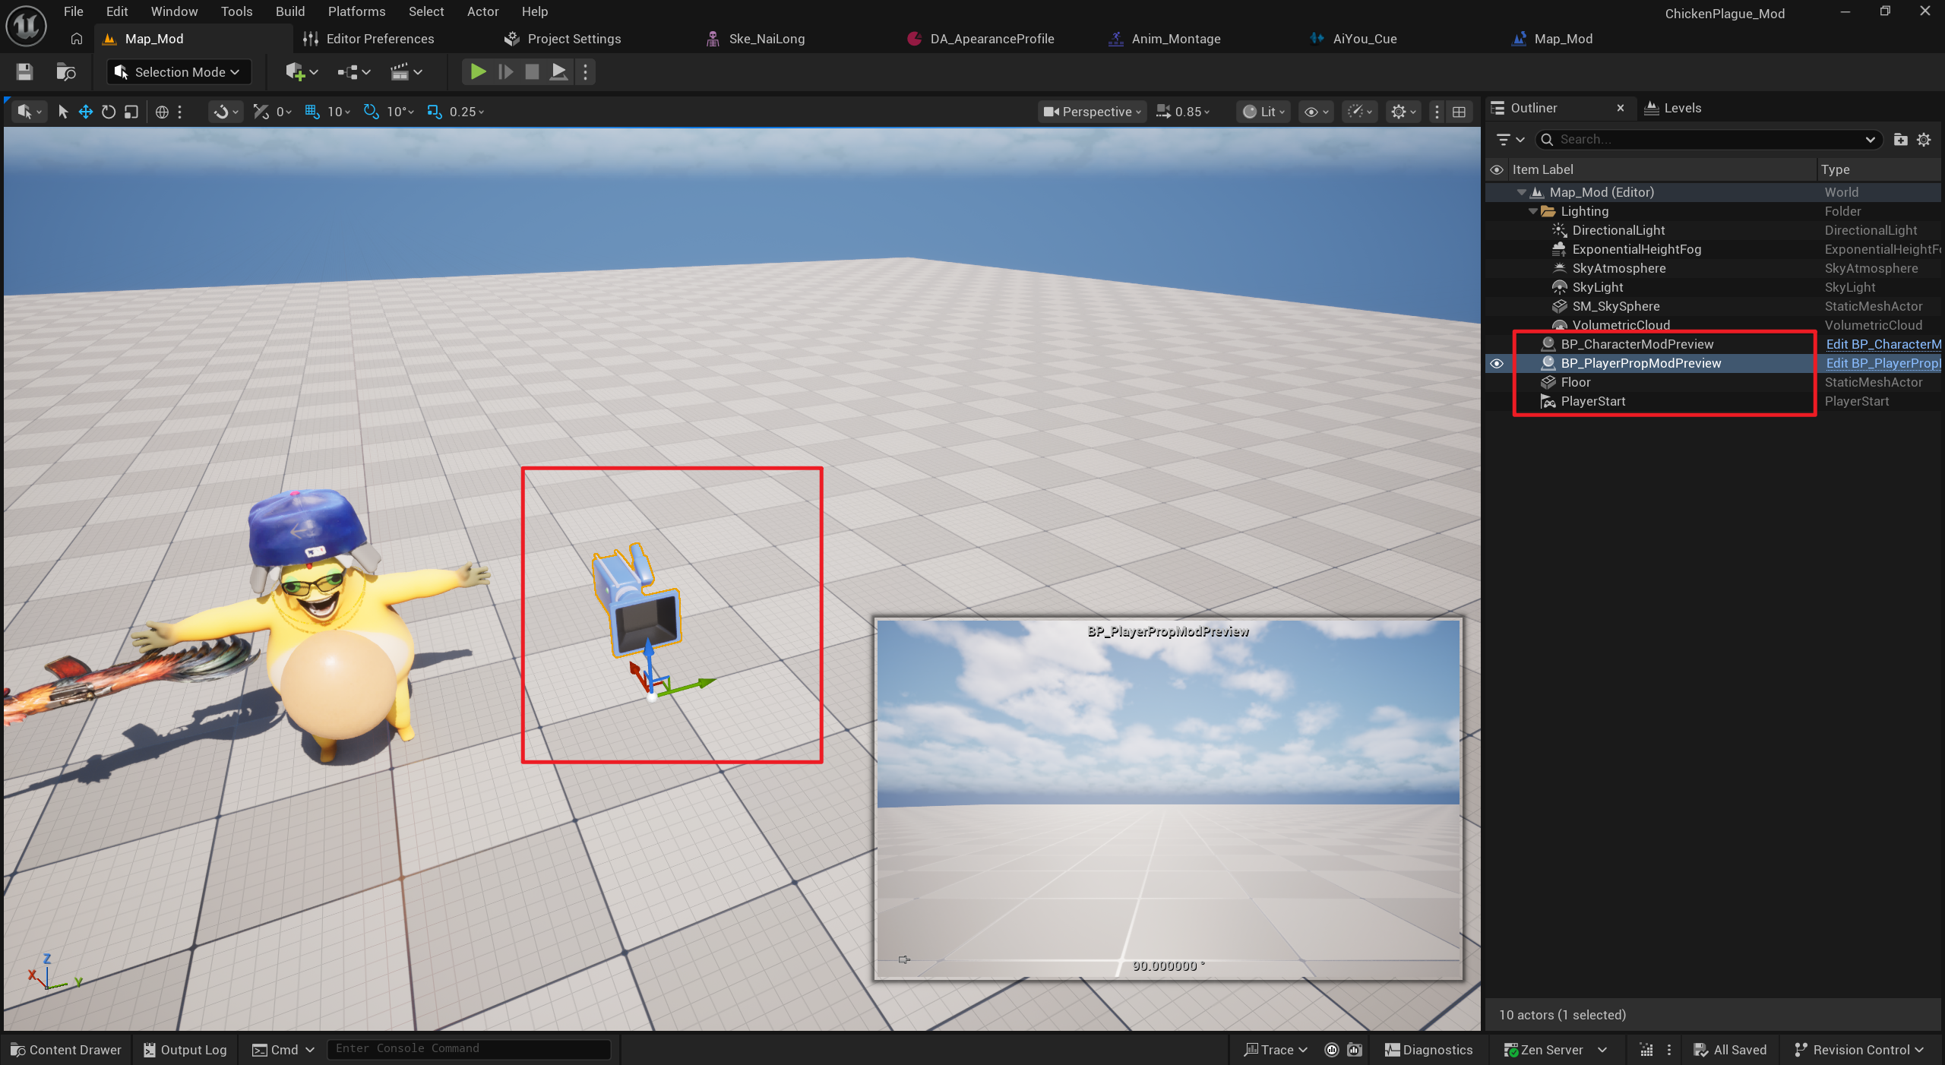
在细节面板中找到这5个组件，只能修改这几个组件，其他的不要改动
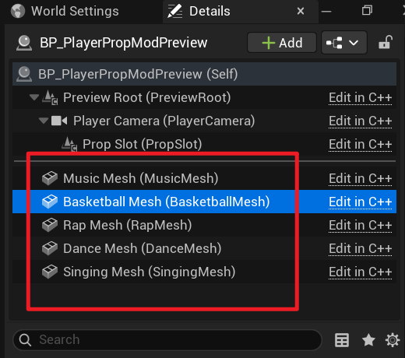
从上往下的道具分别是
惨叫鸡、篮球、rap、音响、麦克风
选择你想替换的静态网格后，参考右下角的小窗口来调整位置大小。
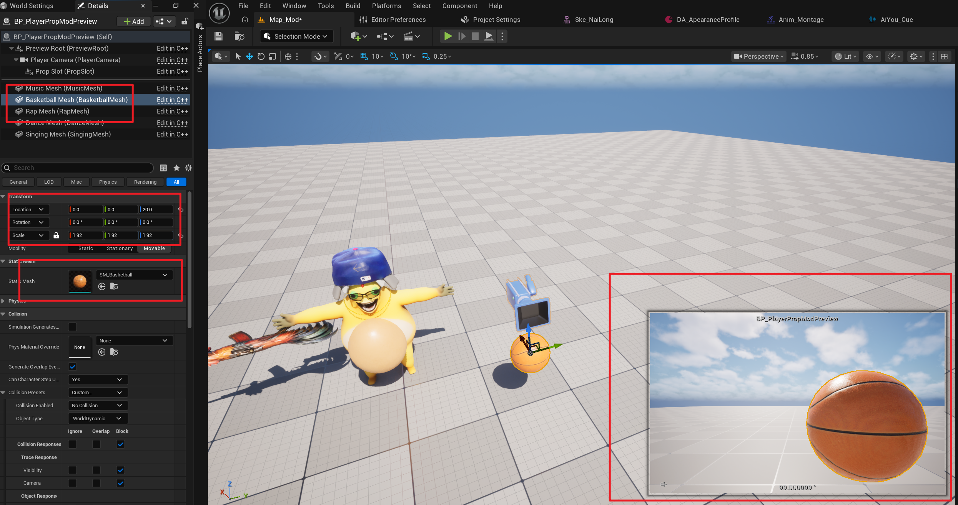
全部设置好后，在创建一个数据资产
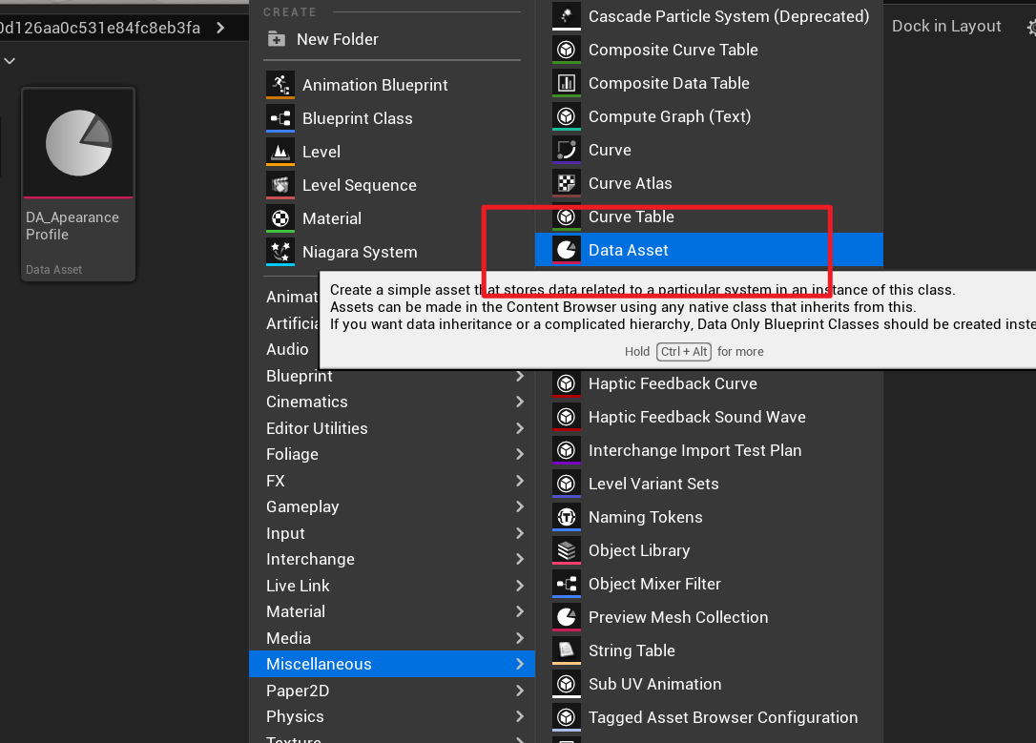
选择这个，命名DA_PlayerProp

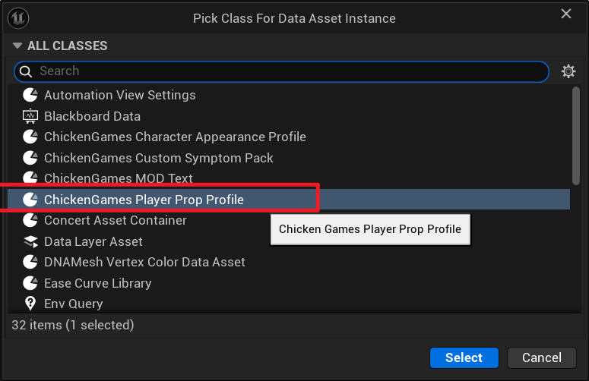
添加进去，然后点击写入PlayerPropProfile按钮
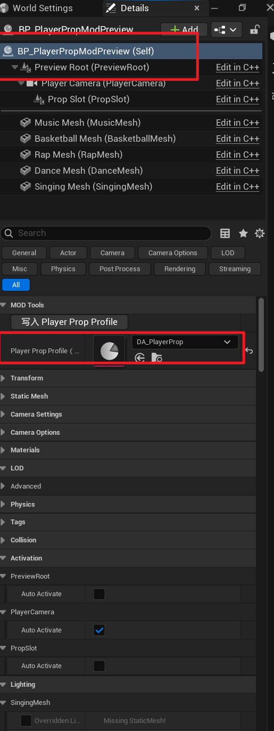
这个DA_PlayerProp文件不需要你改动，全部为自动生成的。
然后添加到插槽即可
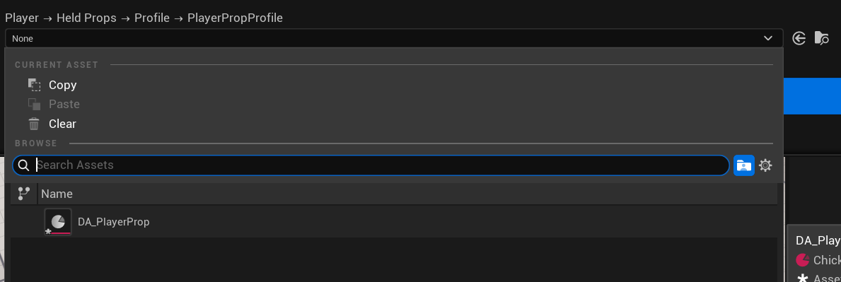
记得要随时保存资产哦

4、追加自定义症状
添加此自定义症状插槽
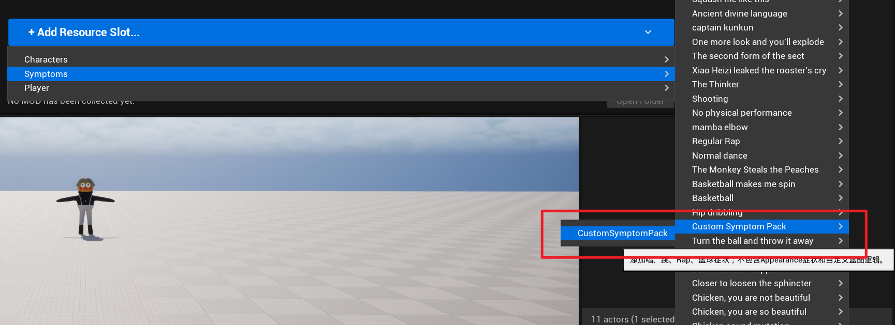
还是新建数据资产，然后选择这个。命名为DA_CustomsSymptoms
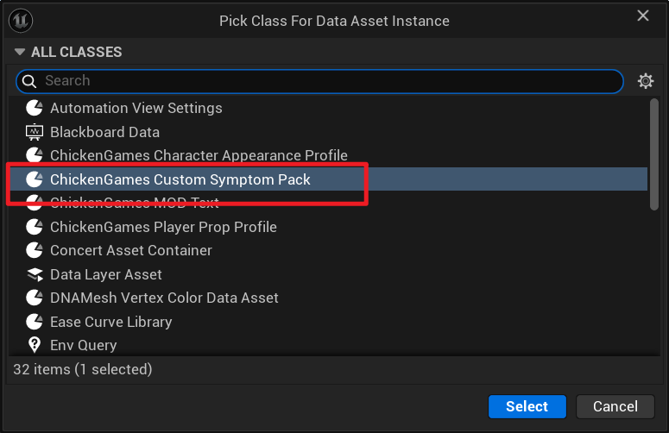
自定义症状不支持修改外观症状。
打开数据资产
比如我想增加一个“唱“的疑似感染的症状
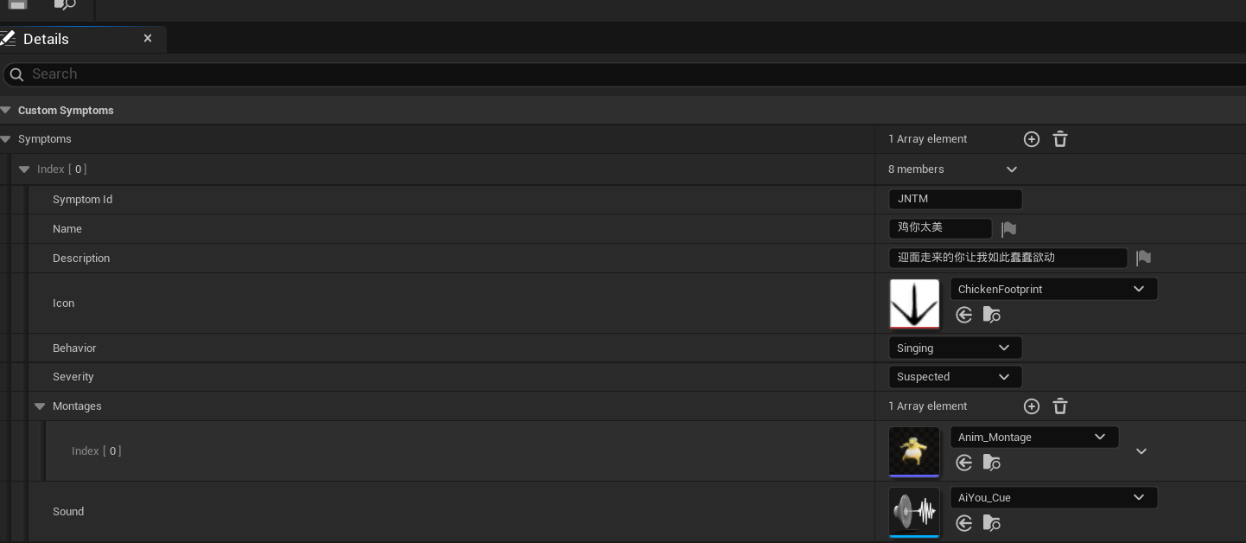
可以添加多个动作，在蒙太奇数组中随机播放，Sound就选择唱歌时的歌曲。

5、制作地图
点击新建地图mod
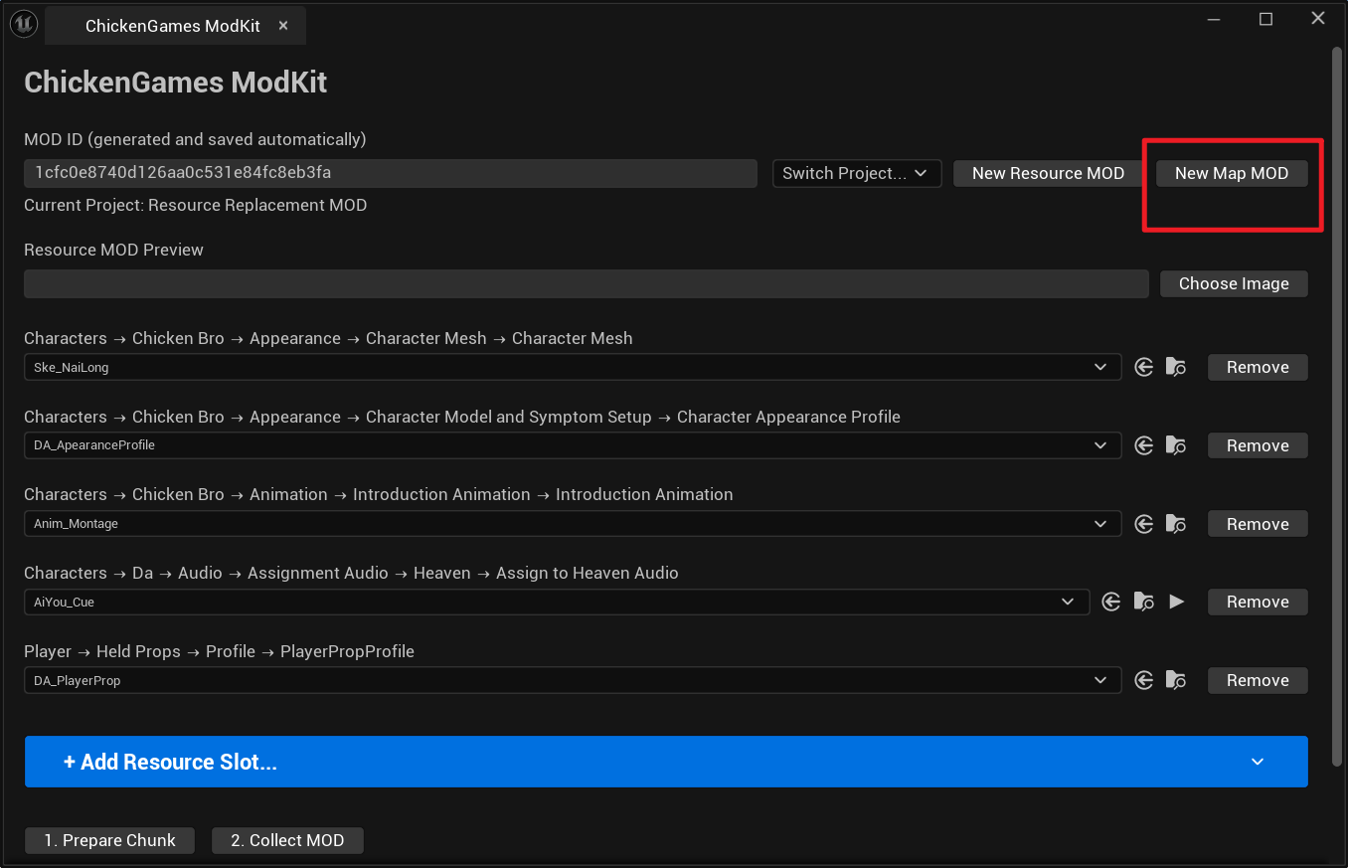
需填写地图名字和作者名字
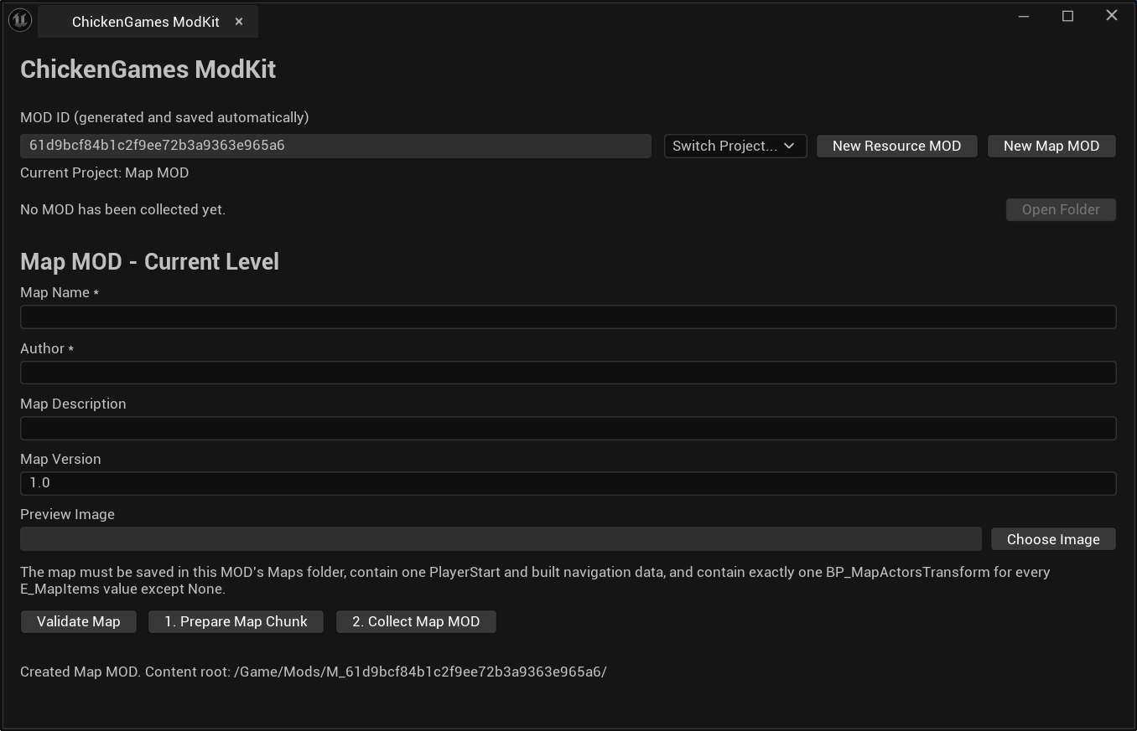
然后打开modId路径
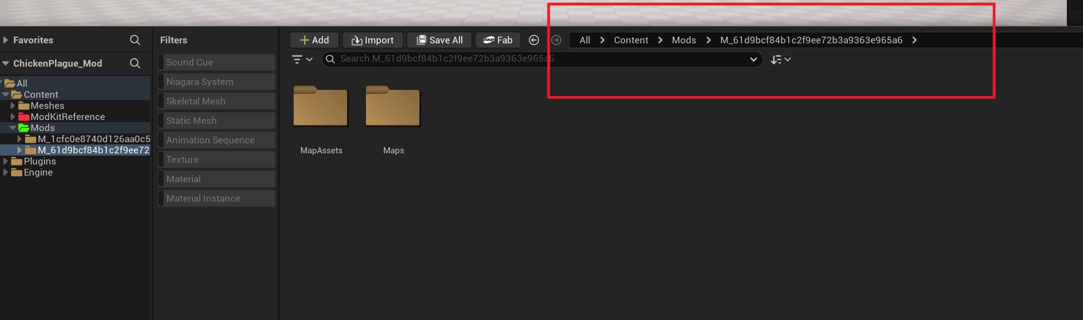
地图所有的引用资产必须在此文件夹内
地图要求：

1、需要将此Actor拖进场景里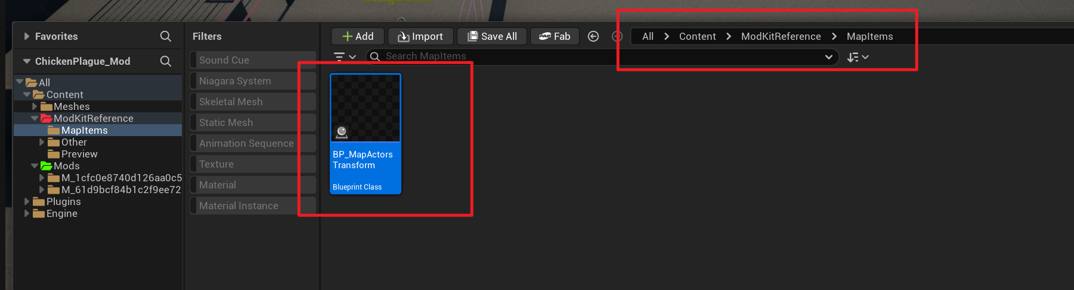
需要把所有选项都添加到地图
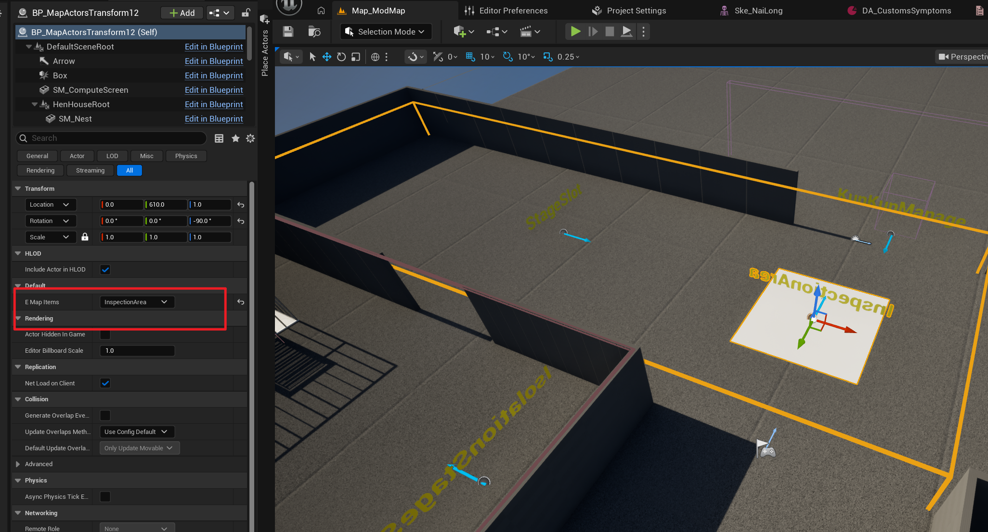
具体描述可以打开此枚举文件查看
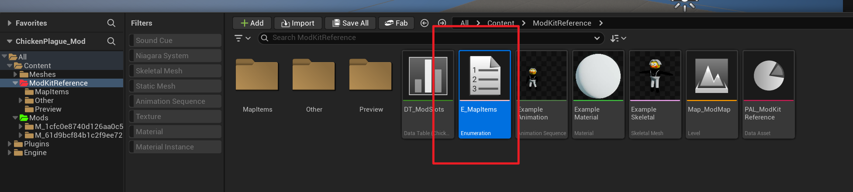
可以参考此地图布局制作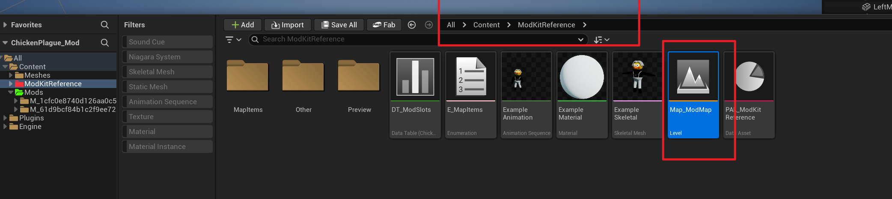

2、必须填加的引擎资源

1、后期盒子
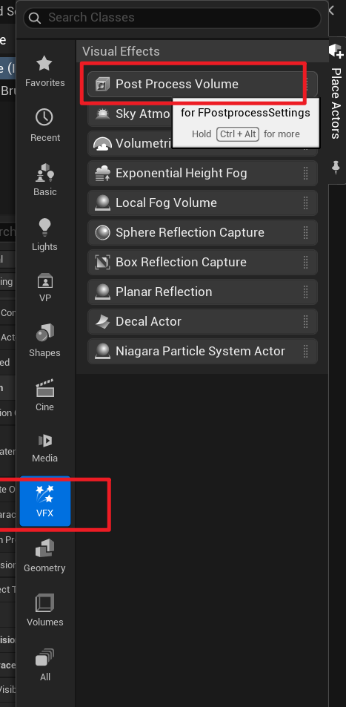
如果没有放置Actor窗口的话，在这里打开
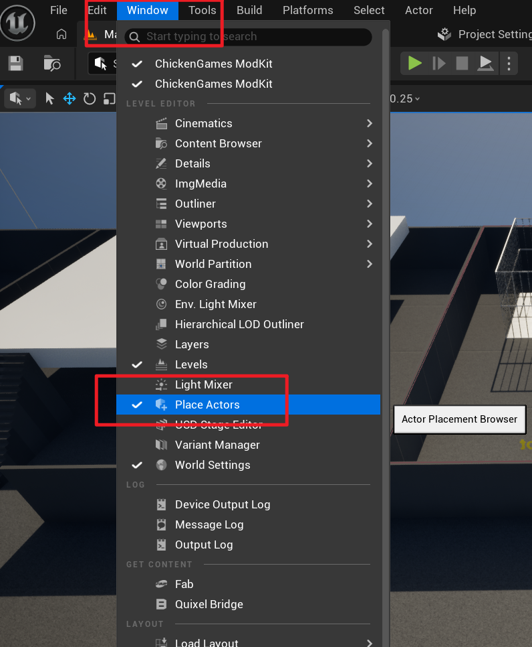
在关卡大纲里选中后期盒子，勾选无限或者调整大小包裹整个地图。
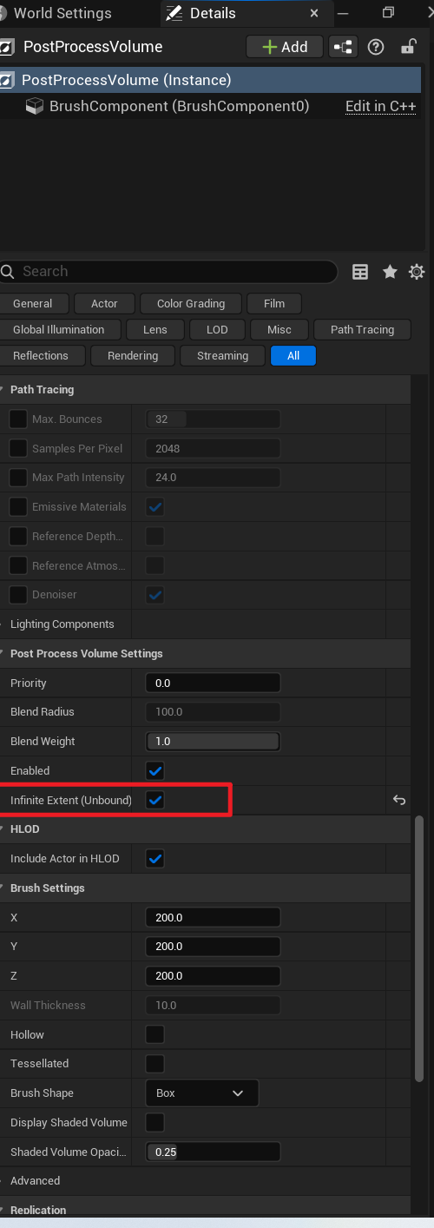

2、导航网格体
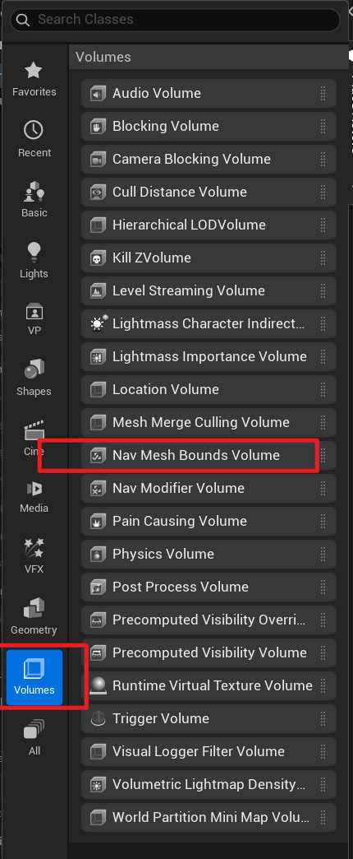
调整大小覆盖整个地图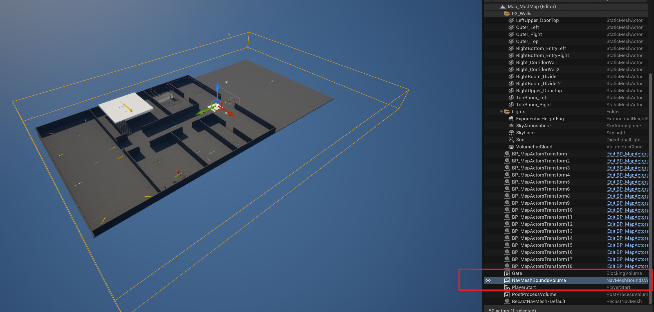
按P查看覆盖范围，没被绿色覆盖的地方说明AI不能走。
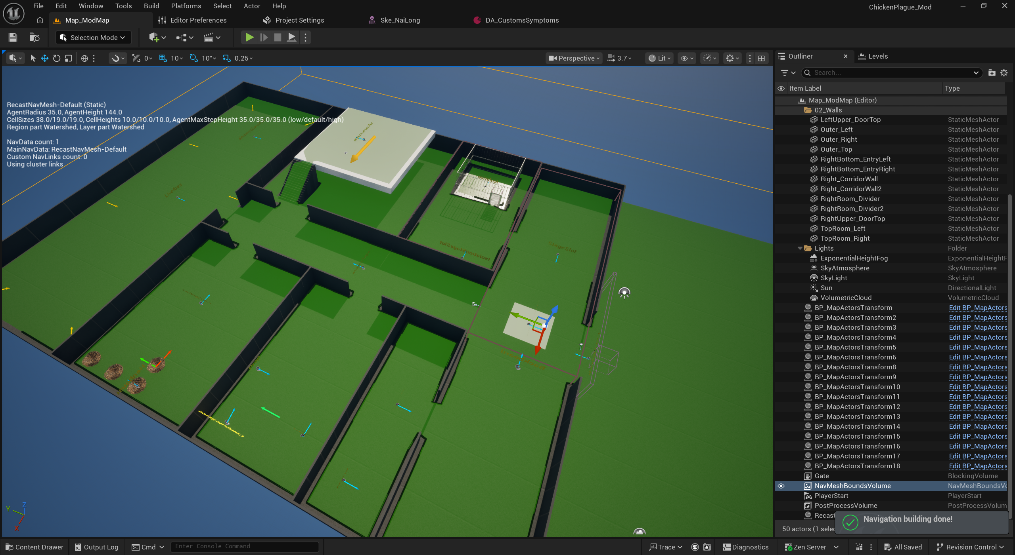
特别要注意笼子这里，不能和笼子里面断开
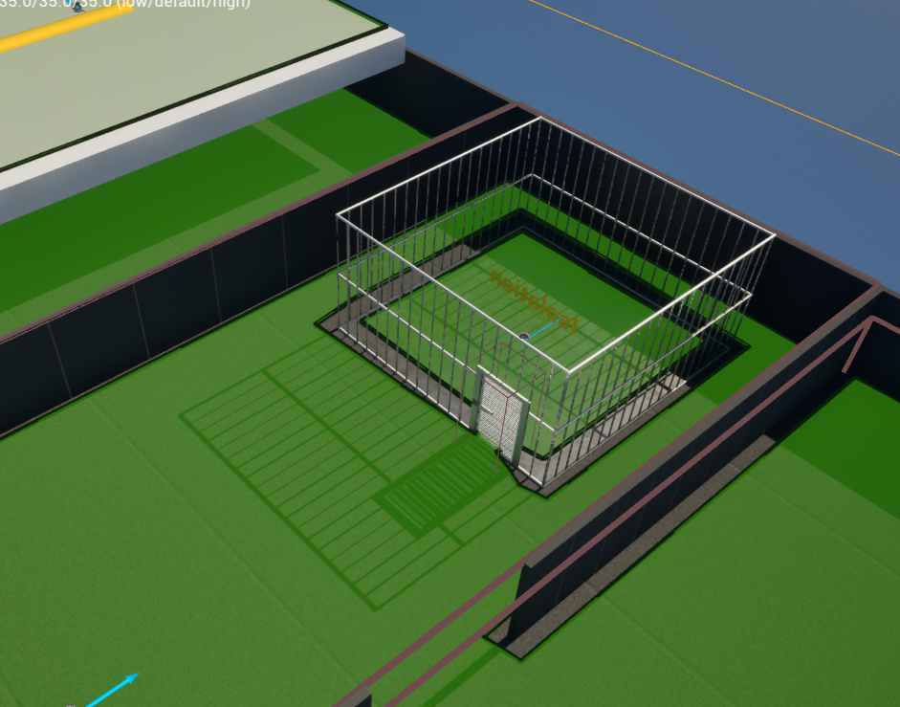
还有停机坪，台阶那里不能断开
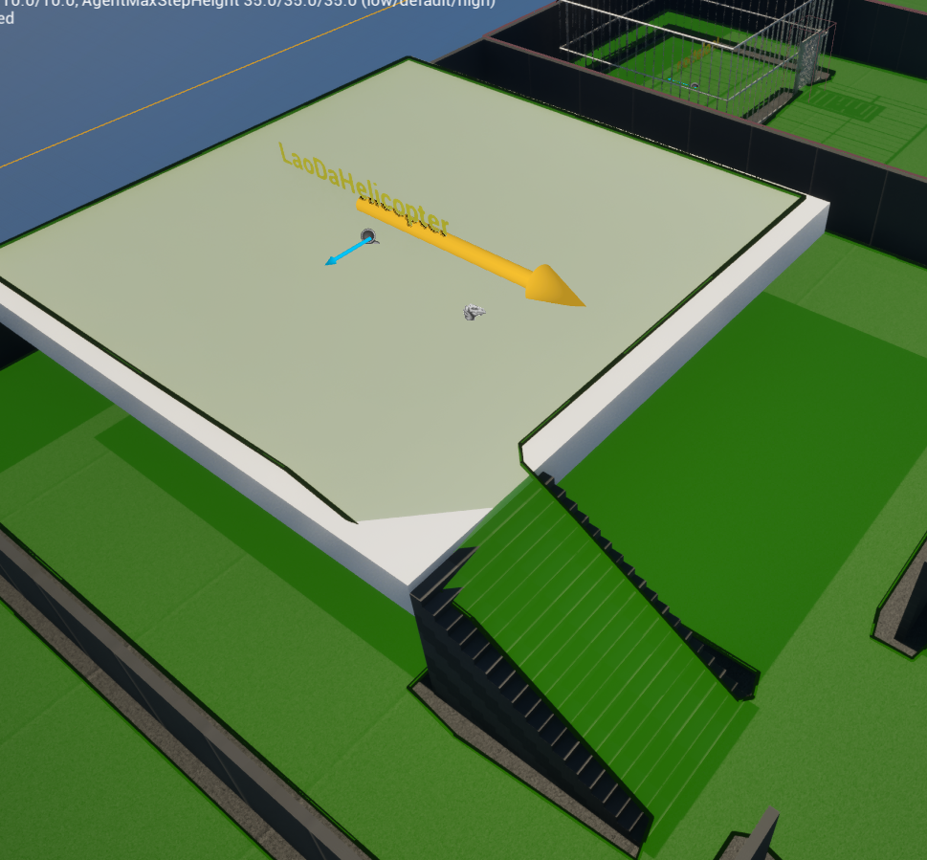

3、PlayerStart
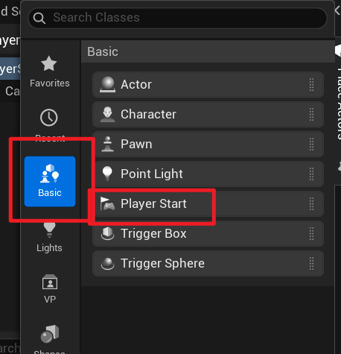
玩家进入地图后的位置，推荐放床旁边，和床的绿色箭头一个位置和朝向
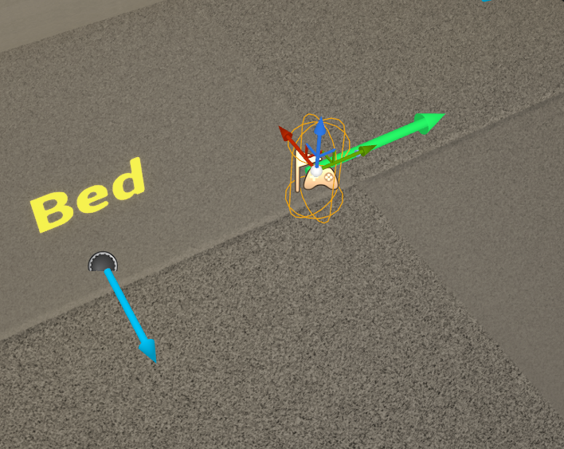

4、大门空气墙
主要拦截角色，避免走出地图
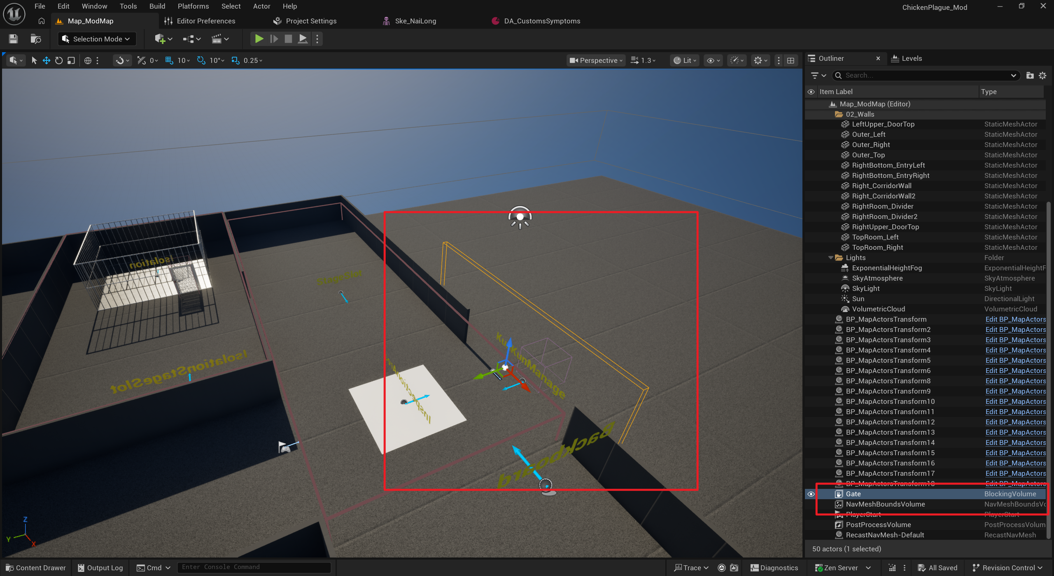
按此设置碰撞。猜你想问，全选忽略那我直接设置无碰撞不就行了？
哎呀你就照着弄吧。
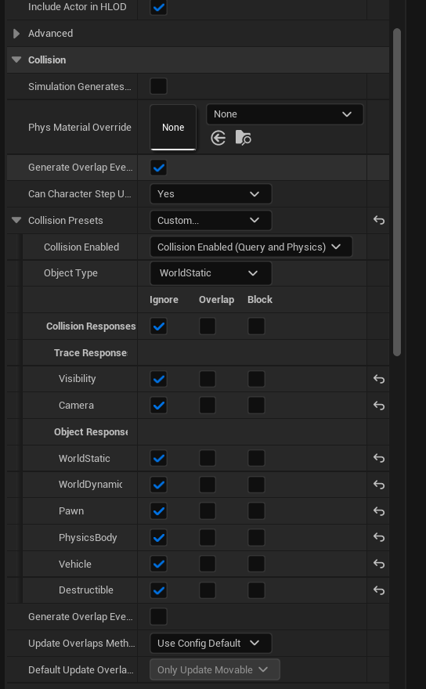

3、笼子模型替换
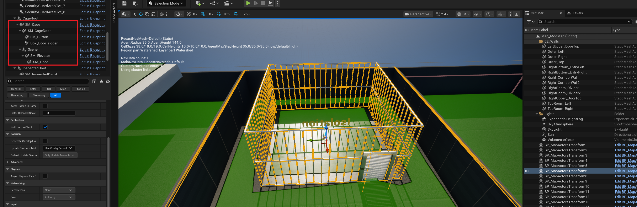
在场景中选择这几个组件，替换静态网格后修改变换，即可
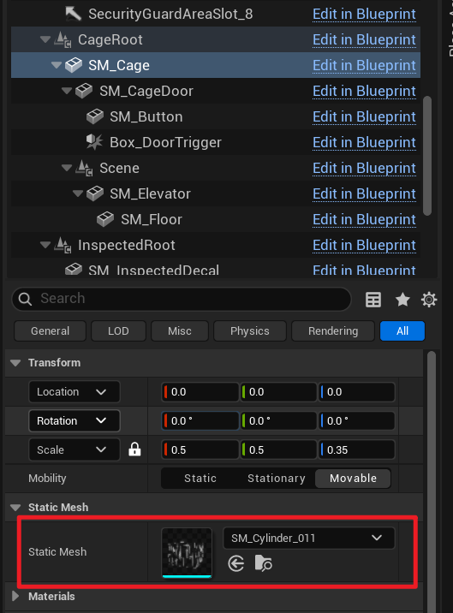

4、孵蛋区的鸡窝模型替换
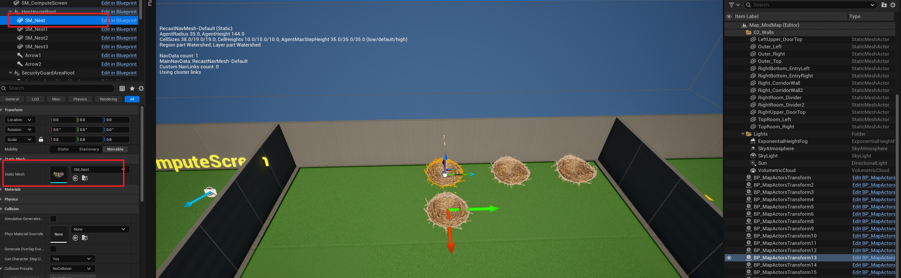
只替换第一个鸡窝模型就行，然后设置变换。鸡窝升级是按照绿色箭头方向生成，满了三个后按红色箭头方向换行。

5、计算机屏幕
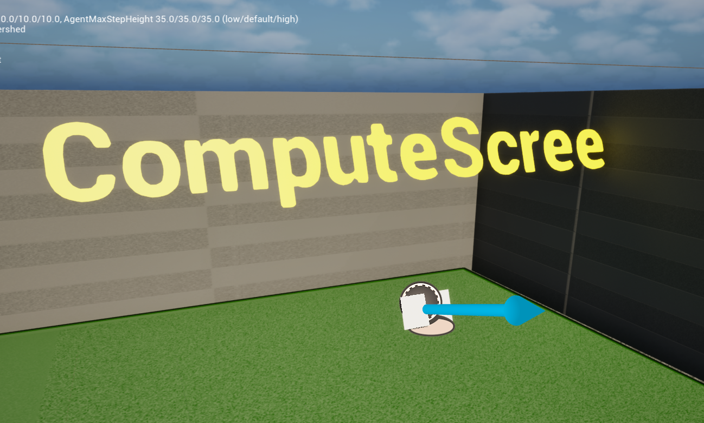
可以放个电脑的模型，然后调整这个屏面和电脑屏幕平行。

三、打包、测试

1、资源打包
按照1、2、3顺序打包。
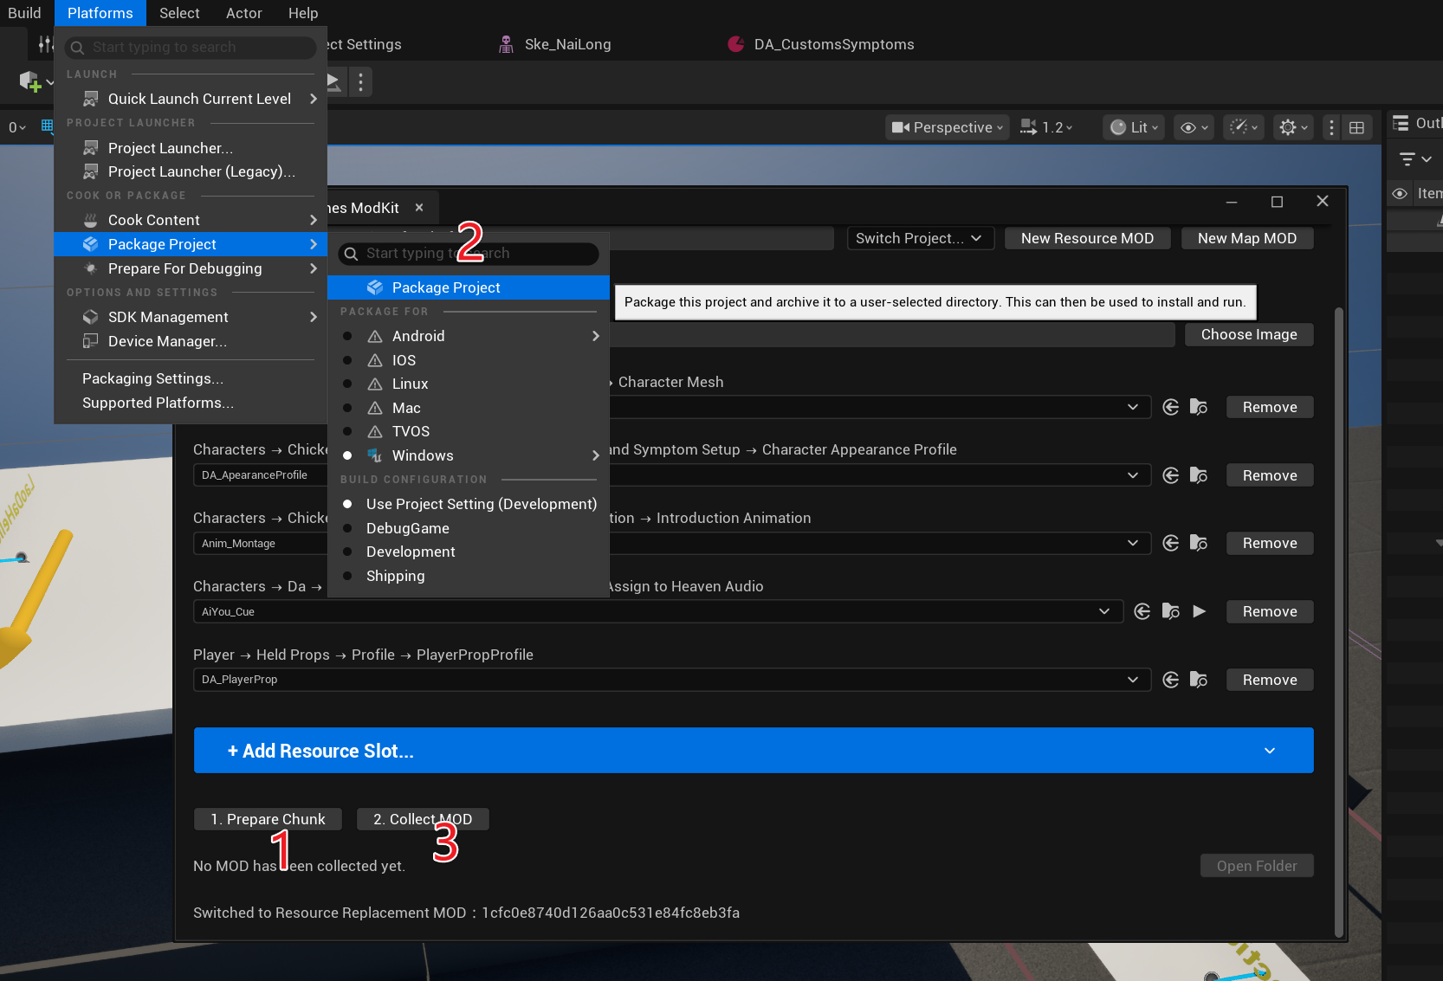
检查后出现以下字样就没问题了
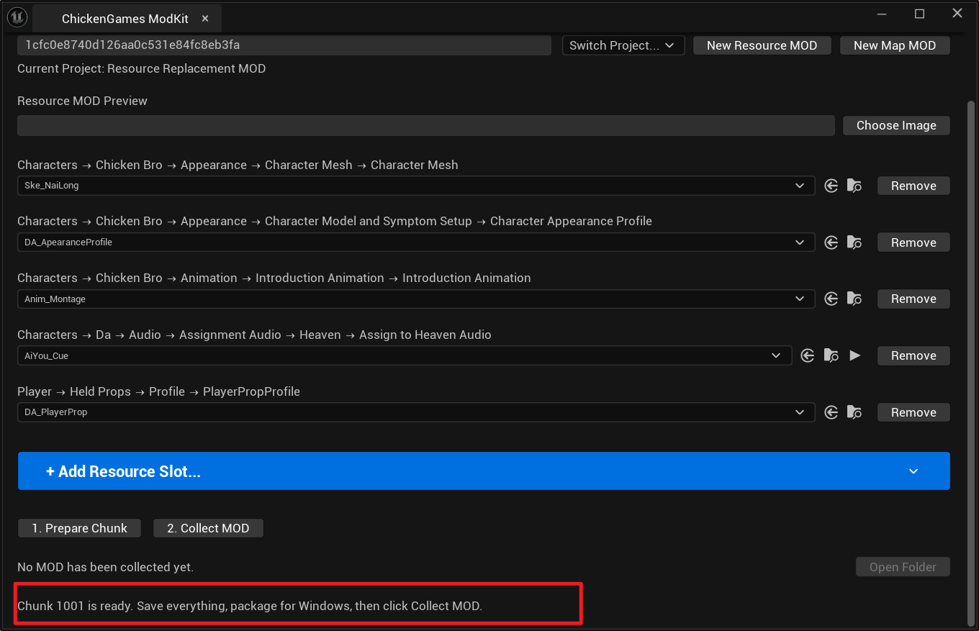
中文：
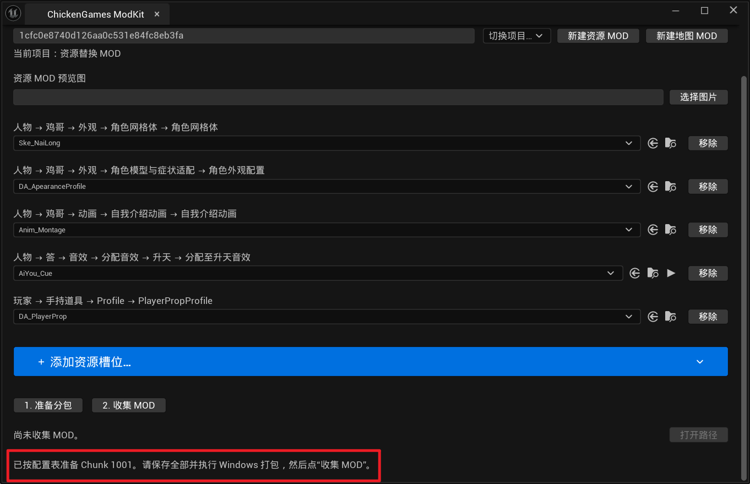
然后打包，位置随便填。
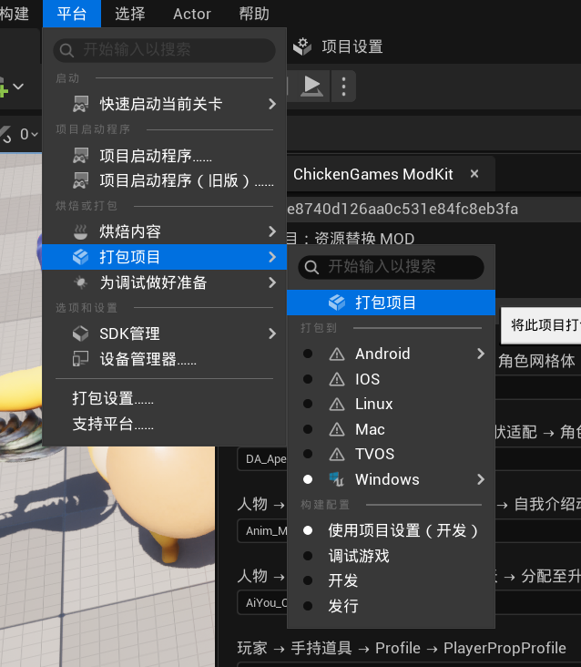

2、地图打包
进入你做的Mod地图
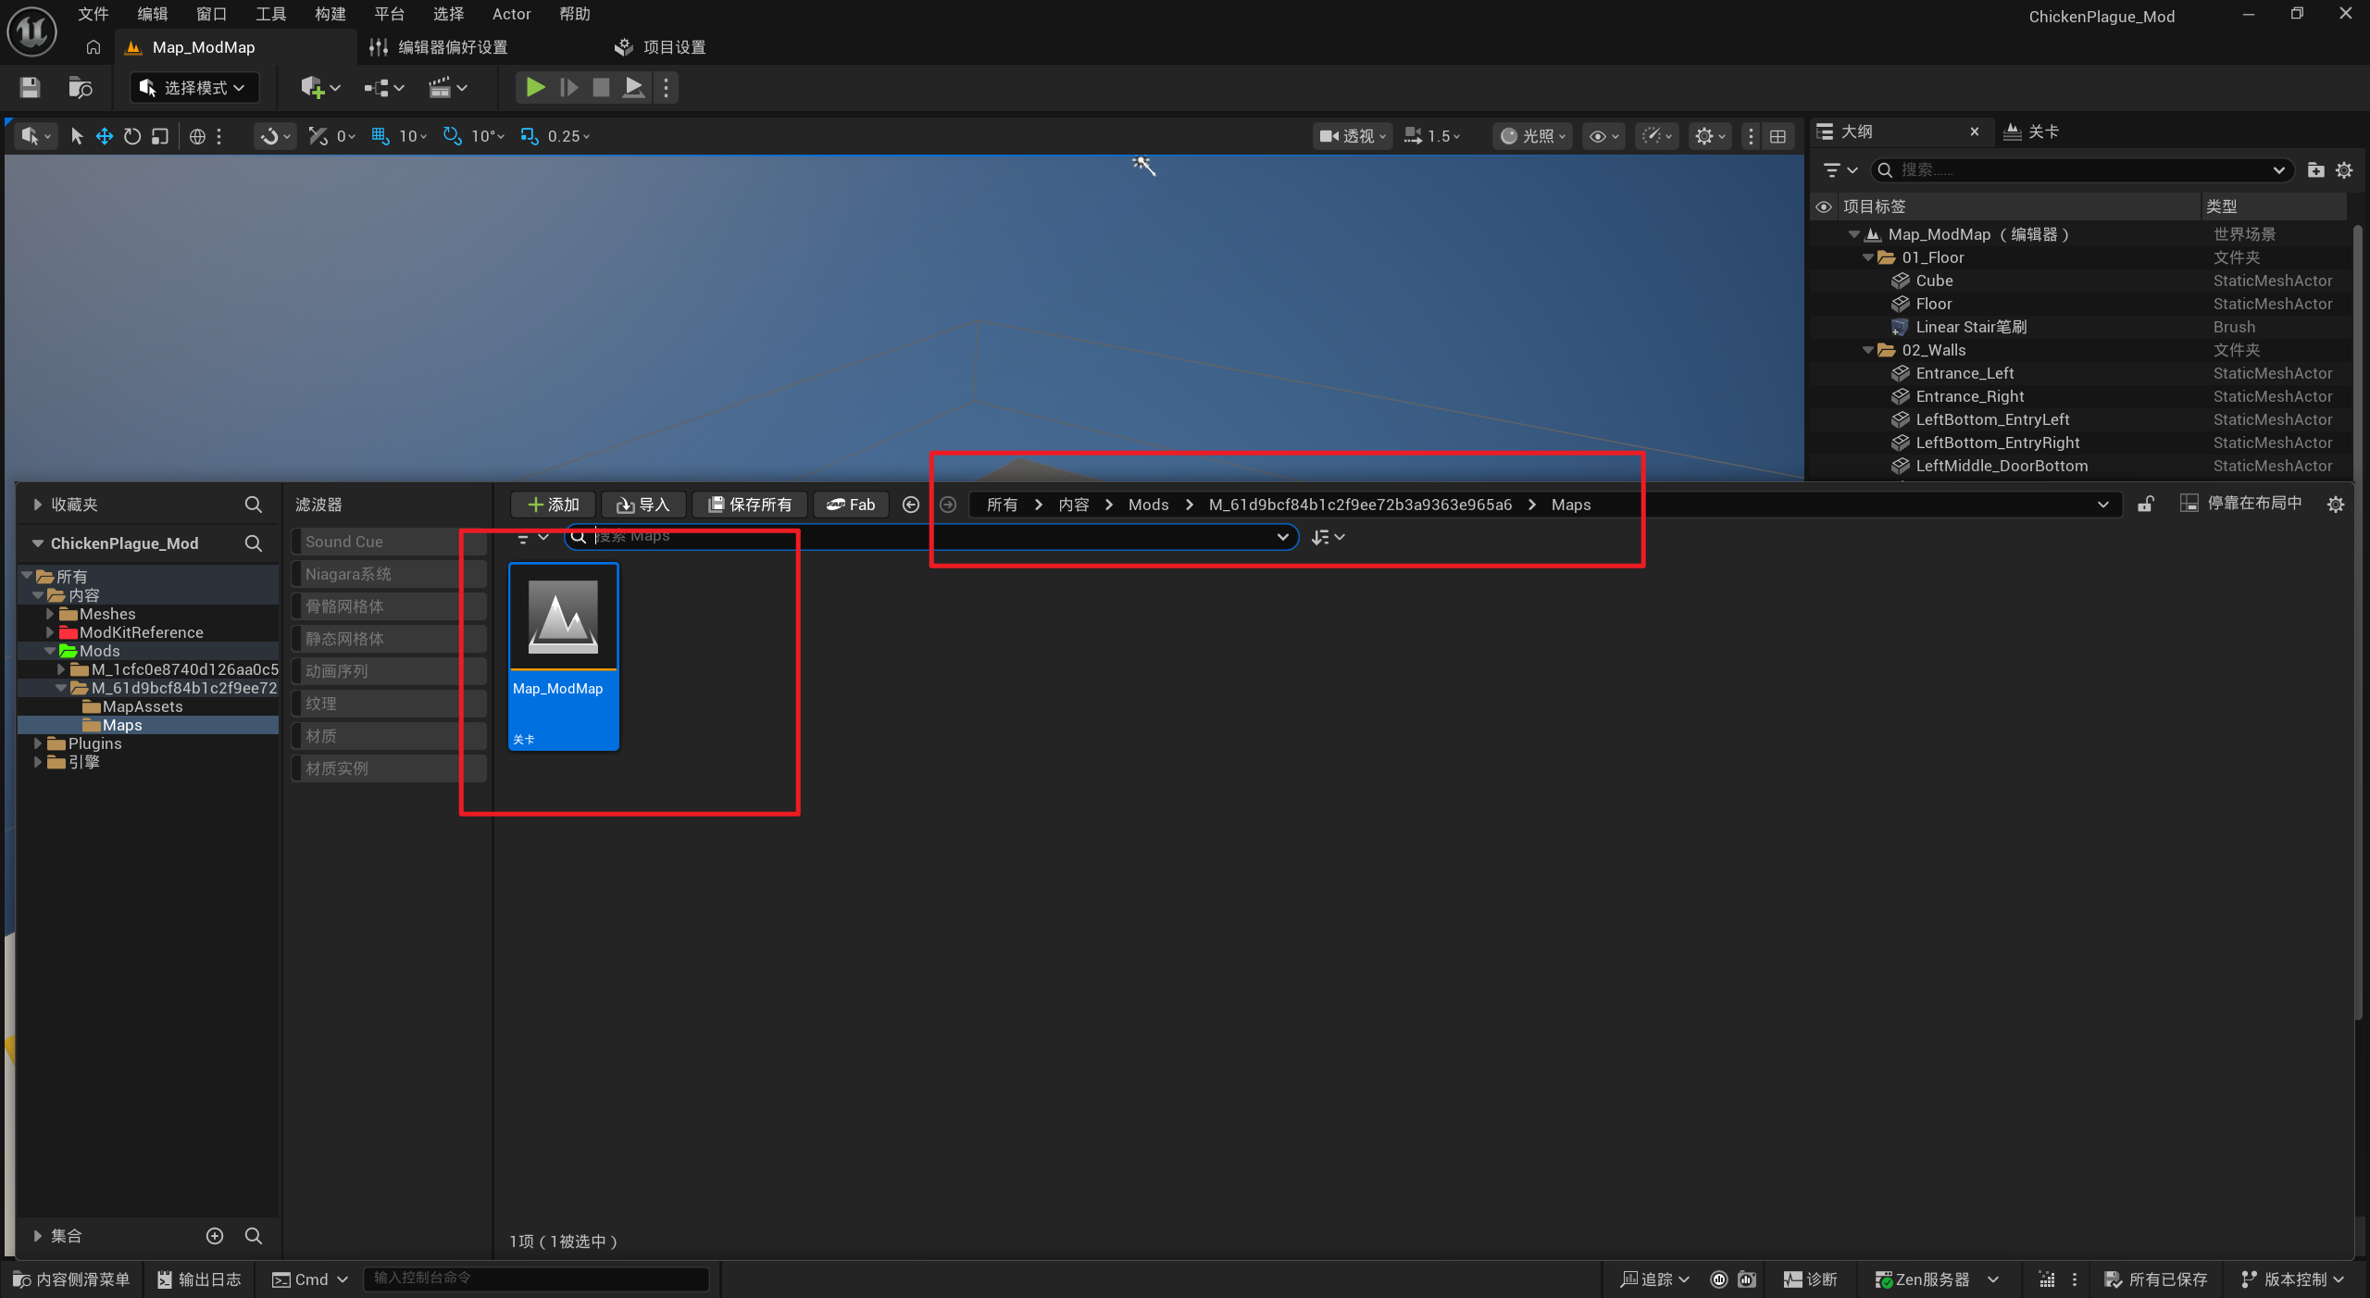
按照顺序操作
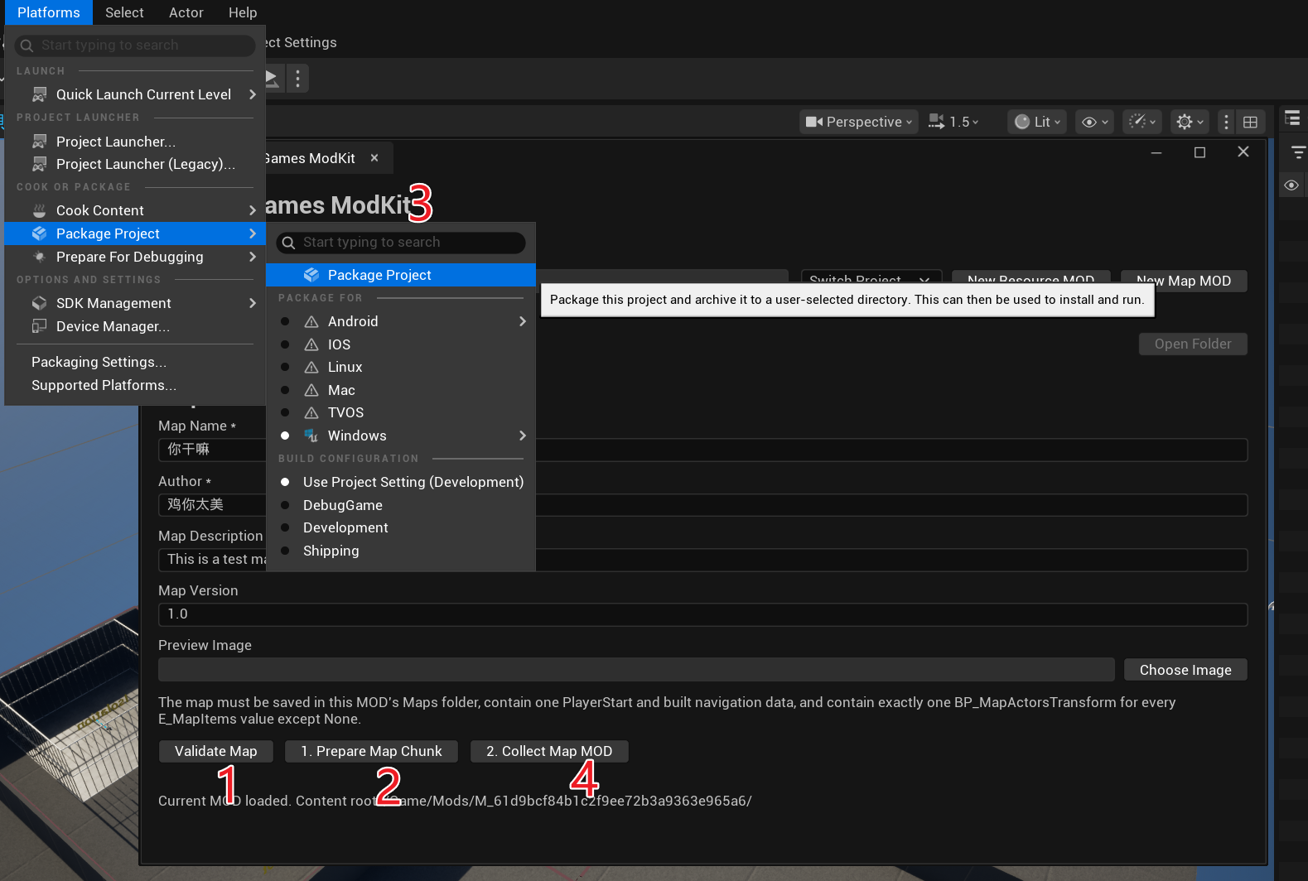
检测地图通过出现以下字样
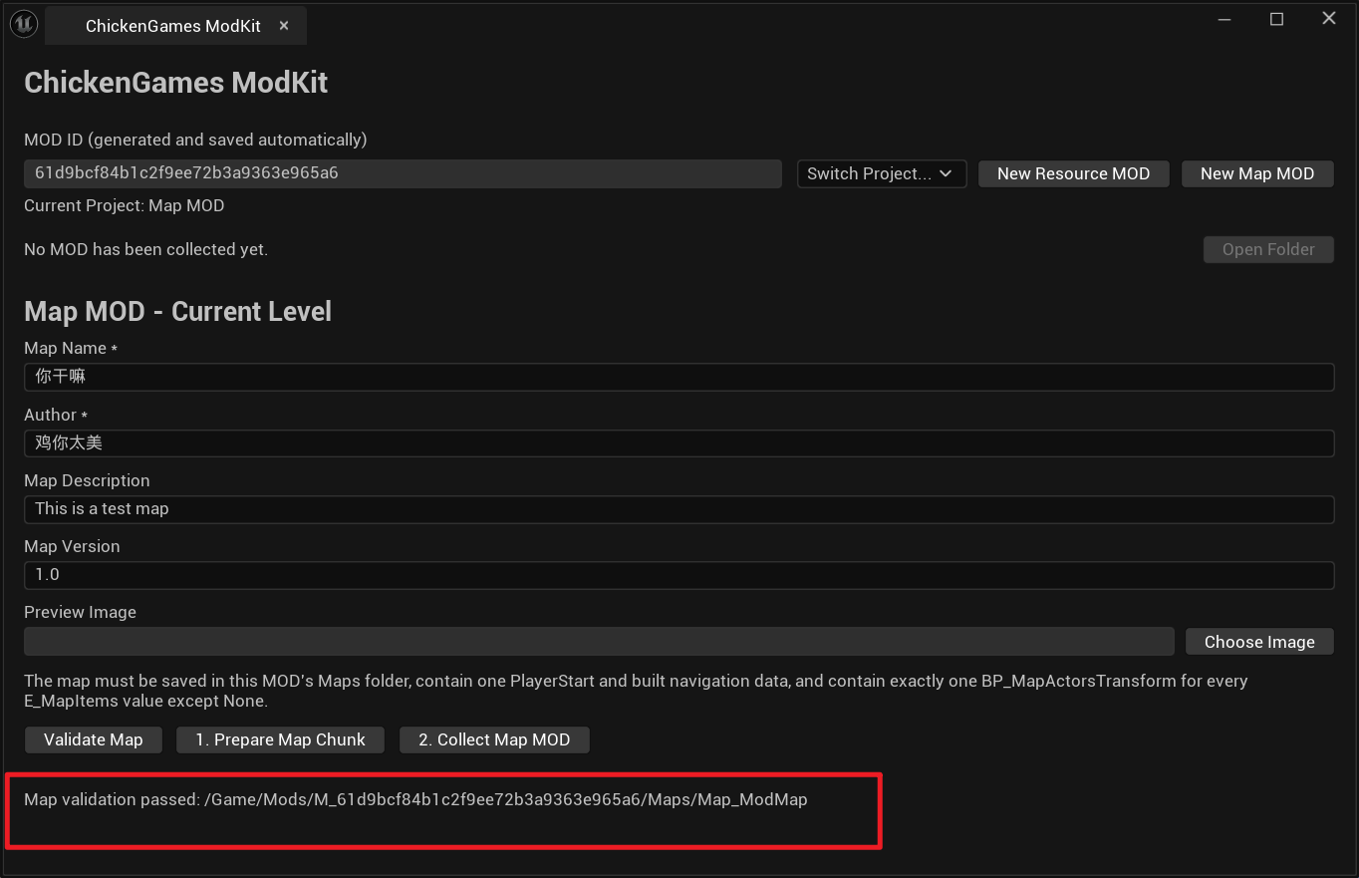
中文
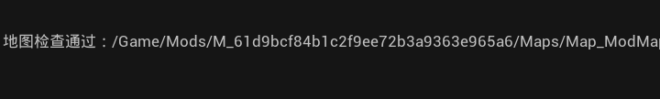

2、测试
打包成功后点击收集mod，然后点击打开路径
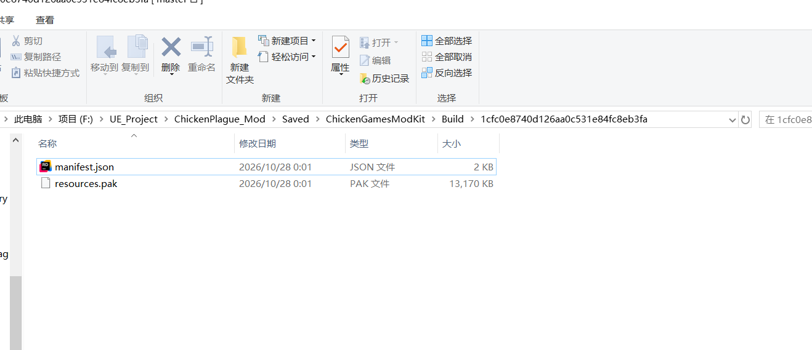
返回上一层
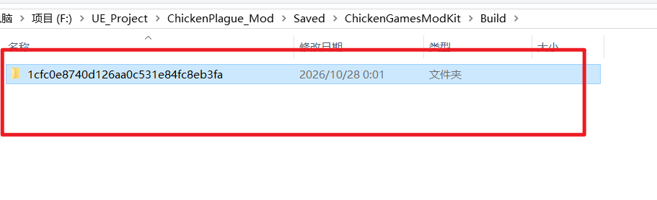
复制到游戏根目录Mods文件夹里
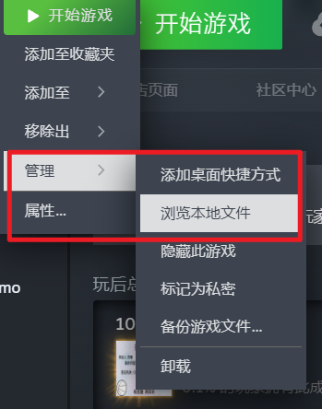
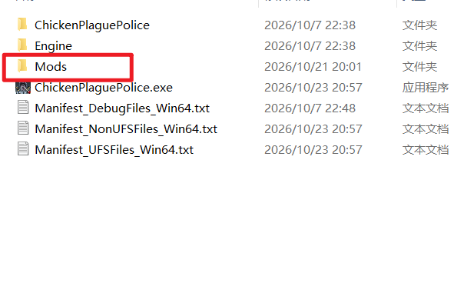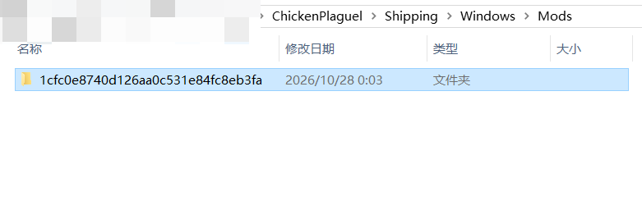
添加-Mod启动参数后可进Mod地图测试